MORAVSKÁ VYSOKÁ ŠKOLA OLOMOUC, o.p.s.

Ústav Managementu a marketingu

**Aplikace principů řízení lidských zdrojů na výchovu a chov sportovního psa**

DIPLOMOVÁ PRÁCE

Bc. Monika Táborská

Vedoucí práce: Doc. Ing. Adam Pawliczek, Ph.D

Litovel 2020

**PROHLÁŠENÍ**

Prohlašuji, že jsem diplomovou práci vypracovala samostatně a použila jen zdroje v seznamu literatury a použitých zdrojů.

Tištěná verze textu práce je shodná s textem práce na CD nosiči.

V Litovli dne 20. 4. 2020 ­­­­­ _____________­­_________­­

Bc. Monika Táborská

**PODĚKOVÁNÍ**

Děkuji svému vedoucímu doc. Ing. Adamu Pawliczkovi, Ph.D. za odborné vedení, vstřícnost, ochotu a cenné rady v průběhu zpracování této diplomové práce. Dále děkuji za cenné kynologické rady a zkušenosti svým trenérům a přátelům, bez kterých by tato práce nikdy nemohla vzniknout. A především děkuji svému příteli a své rodině za bezmeznou podporu ve studijním i osobním životě.

Obsah

Úvod 8

CÍL PRÁCE 9

1 TEORETICKÁ ČÁST 10

1.1 Firma 10

1.2 Management 10

1.3 Výrobní faktory – „práce, půda, kapitál, informace“ 10

1.4 Lidský zdroj 11

1.5 Zaměstnanec 11

1.5.1 Proč je zaměstnanec ochoten pracovat? 12

1.6 Strategické řízení lidských zdrojů 12

1.7 Politika řízení lidských zdrojů 12

1.8 Činnosti řízení lidských zdrojů 13

1.8.1 Plánování lidských zdrojů 13

1.9 Nábor a výběrové řízení 14

1.9.1 Analýza práce 14

1.9.2 Nábor zaměstnanců 14

1.9.3 Výběrové řízení 15

1.9.4 Hodnocení výběrového řízení 16

1.10 Motivace 16

1.10.1 Cyklus uspokojování potřeb zaměstnance 18

1.10.2 Motivace zaměstnanců 18

1.10.3 Kvalita práce 19

1.10.4 Spokojenost 19

1.10.5 Oddanost 20

1.10.6 Hormony jako motivační prvek 20

1.11 Proces učení 21

1.11.1 Kolbův cyklus učení 22

1.12 Výběr zaměstnance 23

1.12.1 Kritéria pro výběr zaměstnance 23

1.13 Legislativní úprava řízení lidských zdrojů 25

1.14 Legislativní úprava zacházení se zvířaty 25

1.15 Inteligence psa 27

1.16 Učení se od zvířat 28

1.17 Kynologie v ČR jako organizace 29

2 VÝZKUMNÁ ČÁST 31

2.1 Počet psů v České republice 31

2.1.1 Statistická data FCI 31

2.2 Výběr metodologie pro výzkumnou část 37

2.3 Výběr respondentů 37

2.4 Výzkumná otázka a hypotéza 41

2.5 Dotazník 41

2.6 Zpracování sesbíraných dat 42

2.6.1 Vyhotovení jednotlivých odpovědí 43

2.7 Ověření výzkumné otázky a hypotézy 60

2.8 Popis typického respondenta 61

2.9 Závěr dotazníkového šetření 62

3 PRAKTICKÁ ČÁST 63

3.1 „Animal business“ 63

3.1.1 Reportáž Infiltrace – Obchod se soucitem 63

3.1.2 Nekalé praktiky při chovu psů 64

3.2 Chovatelské aspekty 65

3.3 Uspokojování potřeb psa 66

3.4 Motivace psa 67

3.4.1 Upevnění motivace psa 69

3.5 Učení psa 70

3.6 Vybrané výcvikové metody aplikované pro rozvoj psa 71

3.6.1 Klikr trénink 72

3.6.2 Využívání bridge 73

3.6.3 Hensenwerk 73

3.6.4 Další metody pro výcvik 73

3.7 Výběr psa 74

3.8 Činnosti majitele psa 75

3.8.1 Výběr štěněte – kritéria pro výběr 76

3.9 Případová studie – výběr štěněte 77

3.9.1 Popis situace: 78

3.9.2 Proces výběru 78

3.10 Rozbor rodokmenu 79

3.11 On-line nástroje pro získávání informací 81

3.12 Péče o psa 84

3.12.1 Výživa psa 85

3.12.2 Vybavení pro psa 86

Závěr 87

Literatura a zdroje 88

Literární zdroje 88

Legislativní úprava 89

Internetové zdroje 90

Seznam tabulek 94

Seznam grafů 95

Seznam obrázků 96

Seznam příloh 97

Přílohy 98

Anotace 116

# Úvod

Závěrem mého bakalářského studia byla bakalářská práce s názvem *Management mazlíčka – aplikace manažerských principů na chov a výcvik domácích zvířat*, která byla zaměřená na „kynologický svět“. Tato práce zdaleka neobsáhla celou kynologickou tématiku, neboť kynologický svět je rozsáhlý a má velmi dynamický charakter vývoje. Na základě této práce jsem se rozhodla dále pokračovat v práci z „kynologického světa“. Pro diplomovou práci jsem si zvolila téma *Aplikace principů řízení lidských zdrojů na výchovu a chov sportovního psa*. Domnívám se, že mezi řízením lidských zdrojů a výchovou a chovem sportovního psa existuje přímá souvislost, což se budu snažit v této práci obhájit.

Momentálním světovým trendem se jeví ekologie a ochrana přírody, kam spadá i velice diskutovaná ochrana zvířat. Vzniká spousta hnutí na ochranu zvířat, která požadují zvyšování trestu za trýznění zvířat obecně, ať fyzickými či právnickými osobami. Dále jsou aktivisté kreativní v požadavcích na zlepšování podmínek chovu hospodářských zvířat určených k dalšímu chovu či na porážku. Cílem těchto hnutí je zlepšení kvality života samotných zemědělských zvířat. Dalším medializovaným a diskutovaným tématem jsou „množitelé“. Množitelem je zpravidla každá osoba, která rozmnožuje *zvířata, která nejsou určená pro chov* nebo *zvířata, která nesplnila podmínky pro uchovnění* (bonitace), anebo také *křížence* – za křížence jsou považována veškerá zvířata, která nemají průkaz původu (PP). Jedinci, kteří mají průkaz původu (PP), ale jsou vyloučeni z chovu, mají závažnou exteriérovou, genetickou či klinickou vadu, kterou se vymykají standardu daného plemene zvířete a poradci chovu nedoporučí rozšiřovat tyto vady dále, a proto neuznají jedince chovným ze závažných důvodů. Pokud se majitel zvířete rozhodne pro rozmnožení vyloučeného jedince s PP, stává se tedy množitelem.[1]

Za další rostoucí životní trend 21. století můžeme považovat životní styl veganství.[2] Vegan je člověk, který odmítá jakékoliv produkty živočišného původu, neužívá ani jakékoliv další produkty, které jsou testované na zvířatech – kosmetika, léky, atd. či přímo výrobky obsahující části zvířat – peří, kůže, vlna či hedvábí. Veganství je velmi často spojováno i s pojmem Zero waste. Tento pojem značí „nízko odpadový“ životní styl: čím méně odpadu, tím lépe. Lidé se v tomto případě snaží o co největší redukci odpadů.[3] Dalším diskutovaným tématem 21. století jsou CSR projekty, které jsou opět propojeny s přírodou a zlepšením klimatických podmínek. Všechny tyto aspekty naznačují, že lidem dnešního „zrychleného světa“ není fauna ani flóra lhostejná.

Dokonce také v kynologickém světě nastal převrat v přístupu k těmto zajímavým oddaným jedincům, jako jsou psi. V historii byl pes chápán jako nástroj na střežení objektu, který svým štěkotem upozorňoval své majitele na přítomnost jiných lidí či zvířat v objektu, který právě daný pes střežil. Pes v historii byl krmený převážně zbytky a tím, co se tzv. „doma našlo“. Časté bylo držení psa uvázaného na řetězu, většinou u boudy a valná většina držitelů psů neměla potřebu se svým psům věnovat, protože to ani nepovažovali za důležité. Přičemž v dnešní době nastal zvrat ve smýšlení o psech. Spousta lidí považuje svého psa za člena rodiny a v extrémních případech pes dokonce nahrazuje roli dítěte. Lidé se psům věnují výcvikově i výchovně. Zajímají se o to, co pes jí, nosí, dělá, jak se cítí, atd. Valná většina lidí již nepovažuje psy za nástroj na střežení objektu, ale jako „mazlíčky, členy rodiny, či parťáky“, kteří s nimi tvoří tým. Obzvláště lidé se sportovním kynologickým zaměřením chápou sebe a svého psa jako tým, který je schopen společně zvítězit v různých kynologických soutěžích, pes v tomto případě je nástrojem pro uskutečnění cílů, získání prestiže a uznání.

## CÍL PRÁCE

Hlavním cílem práce je prokázat, že existuje metodická souvislost přenosu znalostí z oboru managementu – řízení lidských zdrojů a chovem sportovního psa. Souvislostí se pro účely této práce rozumí využití stejných metod v kynologii jako v řízení lidských zdrojů. Dílčím cílem této diplomové práce je navrhnout postup pro výběr správného štěněte australského ovčáka pro sportovně chovatelské účely.

# TEORETICKÁ ČÁST

## Firma

Firma je organizovaný systém spojení souboru systémů a subsystémů, jejichž cílem je transformovat vstupy ve výstupy za pomoci implementace výrobních faktorů.[4] Primárním cílem firmy je vytvoření synergie vnějšího i vnitřního prostředí firmy. Firma je systém vytvořený lidským faktorem za cílem uspokojování potřeb, tyto potřeby můžou být materiálního či duševního charakteru.

## Management

Management je do českého jazyku překládán jako „řízení“, což je dynamický soubor činností prováděných lidskými faktory, které vedou k regulaci, usměrňování, ovládání činností vybraného systému. Při managementu platí, že vybraným systémem je zpravidla organizace (firma/závod/podnik). Management propojuje a aplikuje do praxe znalosti z ostatních vědních disciplín jako je ekonomika, psychologie, matematika, historie, filozofie, politologie, matematika a další. Peter F. Drucker ve své knize považuje management za nejdůležitější inovaci 21. století. Tvrdí, že management se převážně dotýká mladých lidí, kteří studují právě tuto dynamickou disciplínu a budou se chtít začlenit do organizací právě v manažerských pozicích. Management a manažeři jsou dle něho velmi specifickou potřebou, která tvoří zvláštní orgán veškerých organizací bez ohledu na jejich velikost. Management dle jeho názoru je stmelujícím aspektem podniku, díky kterému je podnik schopen provozu.[5] Zásadní činností managementu je rozhodování, kdy se manažeři musí vždy rozhodovat v rámci hospodářského prospěchu. Každé rozhodnutí, jednání, změna a nařízení má přímý dopad na hospodaření firmy. Klíč k úspěchu v podnikání spočívá v rychlém aktivním přizpůsobování se událostem vnějšího okolí dané firmy, včetně ekonomických faktorů.[6]

## Výrobní faktory – „práce, půda, kapitál, informace“

Výrobní faktory jsou vstupními aspekty podniku, které se díky transformování prostřednictvím podnikového systému přemění na výstupy (výrobky, služby). V základním podnikohospodářském pojetí klasifikujeme na práci, půdu a kapitál. V pozdější době se k těmto třem skupinám přidaly také informace, které jsou nezbytným faktorem pro efektivní provoz firmy. Za půdu jako výrobní faktor považujeme veškeré přírodní zdroje, které slouží k podnikatelské činnosti, tzn. lesy, voda, zemědělská půda, nerostné bohatství, atd. Pojem práce označuje veškeré činnosti lidí (pracovníků), které jsou součástí podnikového procesu prostřednictvím lidských zdrojů (osob). Kapitál je označení pro soubor prostředků, které vznikají podnikovým procesem a jsou v podnikovém procesu nadále uplatňovány jako vstupy dalšího procesu.[7] Kapitál můžeme rozdělit na dvě základní skupiny a to na cizí kapitál a vlastní kapitál. Vlastní kapitál je takový, který firma vytvořila svépomoci, či který byl do firmy vložen v hmotné či finanční formě, jde například o peníze, budovy, pozemky, stroje, auta, cenné papíry, apod. Cizím kapitálem jsou peněžní či jiné prostředky, které firma získala zpravidla formou závazku, např. úvěr, půjčka, atd. Vlastní kapitál chápeme jako aktivum firmy, zatímco cizí kapitál je brán jako pasivum. Informace jsou v dnešní době klíčem pro úspěšné podnikání, jde především o „umění“ využívat kvalitní informace v pravý čas. Informace je potřeba získávat z ověřených zdrojů. Informace je nutné neustále aktualizovat.

## Lidský zdroj

Lidský zdroj je aktivní činitel organizace, který je díky svým ojedinělým charakteristikám schopen uvádět do pohybu materiální, finanční a informační toky, jsou součástí dané organizace. Za nejvíce ojedinělou charakteristiku lidského zdroje můžeme považovat myšlení člověka, kterým je člověk = lidský zdroj schopen rozhodovat o svých činech a také o dopadech těchto činů, které sám vyprodukuje. Můžeme říct, že lidský zdroj je v organizaci tzv. „stavebním kamenem“, který tvoří „srdce“ firmy.

## Zaměstnanec

Zaměstnanec je lidský faktor implementovaný do firemního systému, který ve firmě vytváří přidanou hodnotu svými dovednostmi a znalostmi. Dle zákoníku práce je za zaměstnance považovaná fyzická osoba, která se zavázala k vykonávání práce (závislá činnost) na základě pracovněprávního vztahu se zaměstnavatelem (osoba pro kterou zaměstnanec pracuje), tzn. na základě pracovní smlouvy. Za závislou práci chápeme práci, kdy zaměstnanec je podřízen zaměstnavateli.[8]

### Proč je zaměstnanec ochoten pracovat?

Lidský zdroj práce, tzn. člověk, má více možností než být zaměstnán. Může se stát osobou samostatně výdělečně činnou (OSVČ), založit firmu, stát se spoluvlastníkem firmy nebo třeba pouze investovat své peníze. Jaký je důvod, že je člověk ochoten se nechat zaměstnat? Myslím si, že z velké části je důvodem lidská povaha. Pokud člověk preferuje jistotu, pohodlnost, bojí se rizik a není komunikativní typ, je u něj velká pravděpodobnost, že se nechá zaměstnat. Podnikatelské riziko je velkou výzvou a ne každý má na to stát se podnikatelem či OSVČ. Mým názorem je, že na stavu zaměstnance je největší výhodou jakési snížené rizika obavy z toho, co přinese budoucnost a jak si zabezpečit přítomnost. Se zaměstnaností úzce souvisejí i potřeby člověka, které člověk chce uspokojovat

## Strategické řízení lidských zdrojů

Strategické řízení lidských zdrojů je dlouhodobý přístup k vývoji a implementování procesů řízení lidských zdrojů v souvislosti se strategickými cíli organizace. Tento strategický přístup řízení lidských zdrojů se zaměřuje na dlouhodobé definování směru organizace v intervalu 3 – 5 let, kterým organizace určí kdo je, kde chce být a za jak dlouho či jak se tam dostane ve smyslu personálního zabezpečení organizace prostřednictvím lidí, vnitropodnikových cílů, pracovních postupů či politik podniku. Strategické HR[9] se zaměřuje na makroekonomické aspekty podniku z hlediska dlouhodobé udržitelnosti a zahrnuje širokou škálu dovedností organizace. Z hlediska komplexního strategického HR se zaměstnanec považuje za aktivum podniku, nikoliv za náklad, tudíž veškeré finance investované organizací do zaměstnanecké sféry jsou dlouhodobě zhodnoceny přidanou hodnotou jednotlivých klíčových pracovníků. Plánování lidských zdrojů z dlouhodobého hlediska je vysoce rizikové, neboť zaměstnanci dnešní doby, kdy je nízká zaměstnanost, často fluktuují, řada z nich nepreferuje dlouhodobé zaměstnání, bojí se budoucnosti. Proto je třeba vyvíjet a implementovat nové přístupy pro plánování a udržování stálých zaměstnanců v organizačním vývoji. [10]

## Politika řízení lidských zdrojů

Politika organizace obecně zpravidla definuje, jak má organizace plnit předem stanovené cíle sociální odpovědnosti organizace prostřednictvím svých zaměstnanců, stanovuje postoje k tomuto plnění a určuje klíčové aspekty svého přístupu. Podniková politika je také shrnutím filozofie a hodnot organizace, se kterým by se měli ztotožňovat všichni zaměstnanci organizace. Politika řízení lidských zdrojů je jakýmsi kodexem, který stanovuje, jak se v dané organizaci bude zacházet se zaměstnanci, a také dle jakých očekávaných zásad budou manažeři jednat při řešení personálních záležitostí v rámci celé organizace. Koncept politiky HR je zpravidla založen na spravedlnosti, ohleduplnosti, organizačním učení, výkonech lidí, kvalitním pracovním prostředím, pracovních podmínkách a v neposlední řadě na rovnováze mezi pracovním a soukromým životem jednotlivých zaměstnanců, tzv. work - life balance.[11]

## Činnosti řízení lidských zdrojů

Řízení lidských zdrojů, je složitý systém, který obsahuje mnoho procesních činností, které souvisejí se zajišťováním veškerých aktivit spojených se zajišťováním lidskými zdrojů v podniku v dostatečné kvalitě a kvantitě. V poslední době se začíná v České republice hojně využívat anglický pojem „HR“. HR je zkratka pro anglický název „Human resource“, což v překladu znamená „Lidský zdroj“. V některé literatuře se můžeme setkat i se zkratkou HRM, která je označením pro „Human resource management“, což je překládáno jako „Řízení lidských zdrojů“. Proces řízení lidských zdrojů začíná zpravidla plánováním lidských zdrojů, kdy cílem plánování je určit a charakterizovat pracovní pozice v organizaci. Na základě popisu pracovních pozicí ve firmě je pracovník HR schopen analýzou lidských zdrojů vystavit profil vhodného uchazeče o danou pozici – definováním vlastností, schopností, znalostí či dovedností, které by měl mít daný pracovník na právě této pozici. Dalším krokem je nabídka rovné pracovní příležitosti pro uchazeče – genderová vyrovnanost bez diskriminování jakýchkoliv osob z jakéhokoliv důvodu. Následnou fází lidského řízení je personální zajištění potřebných pracovních pozic, zajišťování benefitů a výhod pro zaměstnance. Zaměřením pracovníků řízení lidských zdrojů jsou dále vztahy zaměstnanců na pracovišti – horizontální i vertikální vztahy. Veškeré činnosti jsou zabezpečovány v rámci bezpečnosti a ochrany zdraví při práci.[12]

### Plánování lidských zdrojů

Podnikový proces plánování lidských zdrojů je klíčovým systémem pro samotnou existenci organizace. Tento proces je přímo formovaný organizační strategií, neboť z podnikové strategie přímo vychází a zajišťuje pro podnik správnou kvalitu a kvantitu pracovníků. Cílem plánování lidských zdrojů je zajistit správný počet správných lidí se správnými dovednostmi na správném místě ve správný čas tak, aby bylo dosahováno veškerých podnikových cílů, co nejefektivnějším možným způsobem, tzn. optimalizování lidských zdrojů.[13]

## Nábor a výběrové řízení

Nábor a výběrové řízení je důležitou činností řízení lidských zdrojů, neboť na základě náboru a výběru zaměstnanců je postavený celý koncept řízení lidských zdrojů. Pokud selže tato činnost, selhává tak celý systém podniku, protože podnikový systém je přímo závislý na lidských zdrojích a bez nich není schopen dlouhodobé existence. Nábor a výběrové řízení se skládá z šesti základních kroků a to: analýza práce, nábor a výběrová strategie, nábor, výběr (selekce), hodnocení a přijetí zaměstnance.[14]

### Analýza práce

Analýzou práce se rozumí definování pracovní pozice, definování potřebných vlastností, schopností, znalostí či dovedností ideálního pracovníka pro vykonávání dané pracovní pozice. Cílem analýzy pracovní pozice je vyspecifikovat pracovní pozice tak, aby bylo možné dle těchto popisů nadefinovat popisy vhodných kandidátů na obsazení daných pozic – např. pro účely inzerování nabídky práce. Náplní analýzy práce je shromažďovat veškeré informace o pracovních místech v organizaci. [15]

### Nábor zaměstnanců

Nábor zaměstnanců zajišťuje činnosti spojené se zajišťováním lidských zdrojů prostřednictvím nabídky práce – pracovních pozic. Zodpovídá za to, že nabídka práce obsahuje potřebné či požadované dovednosti, znalosti a schopnosti pro danou pracovní pozici tak, aby potencionální zaměstnanec byl schopen zvládnout provozní požadavky, zastávat hodnoty firmy a ztotožnit se s podnikovými cíli. Dále náborové činnosti zodpovídají za to, že nabídka pracovních pozic odpovídá reálné poptávce firmy po práci. Definuje skupinu potencionální žadatelů o práci a snaží se tento počet zvyšovat tak, aby organizace přijala, v ideálním případě, nejvhodnějšího uchazeče o práci. Selektuje počet těchto uchazečů tak, aby pro další náborové a výběrové kroky byli vybráni pouze uchazeči splňující předem definované požadavky dané pozice. Přímo ovlivňuje pravděpodobnost, že adekvátní uchazeč přijme či odmítne pracovní nabídku, např. při hrubém chování náborového pracovníka roste procento neochoty uchazeče o zaměstnání přijmout danou nabídku, naopak vstřícnost při náboru může vést k navýšení pravděpodobnosti přijetí nabídky pracovního místa vhodným uchazečem. Cílem náboru je zvýšit efektivitu následného výběru vhodného zaměstnance prostřednictvím vhodně zvolených náborových aktivit. Mezi tyto náborové aktivity patří určení počtu, typu vhodného žadatele, zvolení vhodného zdroje náboru – externí či interní zdroje, vybrat optimální metodu a formu náboru/výběru vhodného uchazeče, vykalkulovat náklady spojené s přijetím nového zaměstnance a navrhnout časový harmonogram celého procesu přijetí nového zaměstnance.

Zdroje náboru členíme na vnitřní a vnější zdroje. Vnitřním zdrojem rozumíme nábor v rámci organizace. Mezi vnitřní lidské zdroje náboru řadíme stálé zaměstnance, dočasné přeřazení zaměstnance na jinou pozici, kariérní růst, příležitostná pracovní nabídka pro stálé zaměstnance a znovuobnovení pracovního vztahu s bývalým zaměstnancem. Vnějším zdrojem rozumíme veškeré příležitosti, které přesahují hranice organizace. Za externí lidské zdroje náboru můžeme považovat sociální sítě, inzertní servery, personální aplikace, reklamu, využití služeb personálních agentur či konzultantů, osobní doporučení či nábor ve školách.[16]

### Výběrové řízení

Výběrový proces se skládá z několika metod a činností. Cílem výběrového řízení je vybrat nejadekvátnějšího uchazeče o zaměstnání dle zadaných kritérií. Tento proces zahrnuje komunikaci s kvalifikovanými uchazeči náboru, nastudování jejich životopisů, vyřazení nekvalifikovaných uchazečů, přizvání vybraných kandidátů k výběrovému řízení, který může zahrnovat několik fází (kol) a následný výběr vhodného kandidáta. Jednotlivá výběrová kola mohou zahrnovat několik výběrových metod – *výběrový pohovor* (individuální, panelový[17], strukturovaný, nestrukturovaný či behaviorální pohovor[18]), *testování uchazečů* (zkouška způsobilosti, výkonnostní test, test schopností, řešení případové studie, inteligentní či osobnostní test), atd. Pokud se rozhodneme pro více kolové výběrové řízení, pak jsou další výběrová řízení zaměřena zpravidla na dodatečné rozhovory, hodnotící centra (uchazeče hodnotí více osob) a další výběrové testování. Při pohovoru může nastat několik aspektů, které ovlivňují výběrový proces. Mezi tyto aspekty patří zejména *„snap“ úsudky* (tazatelé mají tendenci dělat předsudky o kandidátech během prvních minut rozhovoru a zbytek rozhovoru se snaží svůj předsudek potvrdit), *negativní důraz* (uchazečova negativa jsou více zdůrazňovány než jeho přednosti a silné stránky), *špatně znalosti o práci* (kandidát má milné informace o pracovní pozici), *zkreslení skutečnosti* (zkreslené informace ze strany kandidáta či organizace), *sympatie/antipatie* (vliv emocí na samotný úsudek), *emoce* (nervozita, stres, rozpačitost, …) atd.[19]

### Hodnocení výběrového řízení

Hodnocení výběrového řízení je provázeno různými metrikami, které hodnotí samotný výběrový proces. Jako hodnotící metriky výběrového řízení můžeme zařadit *množství uchazečů* (hodnotí např. kvalitu náborového zdroje), *kvalita uchazečů* (např. splnění požadavků na bázi hodnotící stupnice), *čas strávený obsazováním nabízených pozic* (např. hodnotí efektivitu práce personalistů), *náklady potřebné k náboru a výběru nových zaměstnanců* (např. kalkulace rozpočtů jednotlivých organizačních středisek), *míra fluktuace nových zaměstnanců* (např. hodnocení kvality pracovního prostředí), *spokojenost zúčastněných stran* (např. dotazníkové šetření spokojenosti).[20]

## Motivace

Slovo motivace vychází z latinského výrazu „motus“, který v překladu znamená pohyb[21], odpovídá tomu, že motivace je jakousi „hybnou silou“ určitého podmíněného či nepodmíněného chování jedince. Motivace je proces, jehož cílem je uspokojení potřeb, které vyvolaly pohnutky chování nedostatku nebo přetlaku. Těmto pohnutkám se říká motivy, které se zpravidla dělí na primární a sekundární motivy. Za primární motivy považujeme veškeré fyziologické potřeby, tzn. vrozené potřeby, které organizmy musí uspokojovat pro samotnou existenci – hlad, únava, žízeň, dýchání, rozmnožování, atd. Sekundární, získané, motivy můžeme rozčlenit na psychické a sociální (kulturní) motivy, které jsou nad rámec biologických potřeb. Princip psychických motivů je založen na vnitřní duševní motivaci, která napomáhá k nastolení duševního klidu. Jedná se např. o sebevzdělání, nalezení smyslu života, rozptýlení, překonávání limitů, kontrola nad vlastním životem, atd. Získaný sociální (kulturní) motiv vychází z potřeby regulování mezilidských vztahů, např. získání prestižního postavení či moci, seberealizace, atd.[22] Motivace jako „hybná síla“ je proces, který zahrnuje výběr chování, intenzitu a vytrvalost. Výběr chování se týká rozhodnutí, zda se danému jedinci vyplatí provést konkrétní činnost směřující k uspokojení potřeby. Intenzita je prvek, který zahrnuje rozhodnutí o tom, kolik je potřeba do určitého chování vložit úsilí k uspokojení konkrétní potřeby. Aspekt vytrvalosti vede k rozhodování, zda a jak dlouho usilovat o uspokojení potřeby.[23]

Výše několikrát zaznělo slovo potřeba, což je pojem, který označuje jakýsi stav jistého nedostatku nebo nadbytku, který jedinec touží uspokojit. Nejznámější rozdělení základních potřeb nadefinoval americký psycholog Abraham Harold Maslow, který potřeby shrnul do pěti základních okruhů a vytvořil tak pomyslnou pyramidu, která je nazývána „Maslowova pyramida“ potřeb. Maslowova teorie hierarchie potřeb je založena na principu uspokojování potřeb ve směru od fyziologických potřeb přes potřebu bezpečí (jistoty), sociální potřeby (sounáležitost), potřeby uznání (úcty) až po potřebu seberealizace v takto daném pořadí, neboť bez uspokojení základních potřeb není jedinec schopen uspokojovat „vyšší“ potřeby (např. pokud budu mít hlad, nebude mě zajímat pochvala od nadřízeného, o pochvalu se začnu zajímat, až uspokojím svoji základní tělesnou potřebu).[24]

Obrázek 1: Maslowova hierarchie potřeb

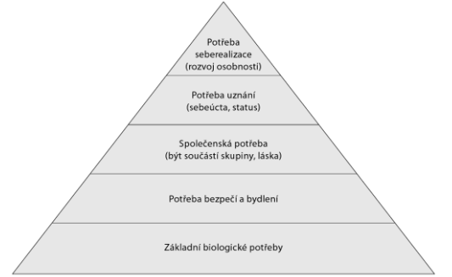

*Zdroj:* BÉREŠ, Marián. *Kouč vlastního života: cesta ke spokojenému životu*. Praha: Grada, 2013. ISBN 978-80-247-4689-0., str. 27

Motivaci dělíme na dva základní faktory a to na vnitřní a vnější. Vnitřní aspekty vycházejí ze samotného duševního nitra jedince. K těmto aspektům patří touha po vzdělání, rozvíjení osobnosti, smyslu práce, společenském významu prováděných výkonů, seberealizaci a další. Nedílnou součástí vnitřních aspektů je potřeba být „svým pánem“, řídit svůj čas a své činnost, což vychází z touhy po samostatnosti a nezávislosti. Dále také smysluplnost prováděné práce, pokud pracovník ví, co dělá a proč, je velká pravděpodobnost, že své práci rozumí a jeho výkon je tak efektivnější. Vnější aspekty motivace se týkají všeho, co nepřichází z „duševních potřeb“. Vnějším faktorem může být různá podoba hmotných i nehmotných aspektů, například finanční odměna, naturální odměna, společenské postavení, uznání, pochvala, atd. Vnitřní i vnější motivaci můžeme snadno stimulovat u všech jedinců, jak u lidí, tak u zvířat.[25]

### Cyklus uspokojování potřeb zaměstnance

Koloběh uspokojování potřeb zaměstnance se skládá z šesti základních kroků: identifikování potřeby; hledání způsobu, jak uspokojit potřebu; cílené chování vedoucí k uspokojení potřeby; uspokojení potřeby; přijímání odměny či trestu; přehodnocení potřeby.[26] Tento cyklus probíhá opakovaně a souběžně může probíhat více cyklů různých potřeb. Cyklus je založen na bázi toho, že jedinec zaznamená určitou potřebu, kterou touží uspokojit a hledá příležitost, jak tuto potřebu nadbytku či nedostatku uspokojit. Cíleným chováním dosáhne uspokojení potřeby v různých časových intervalech a následně příjme odměnu či trest za uspokojenou potřebu, která může mít různou formu (pocit, hmotná věc, duševní rovnováha, atd.). Po uspokojení potřeby a přijetí následné odměny či trestu nastává přehodnocení potřeby, zda ji jedinec nechce uspokojit v jiné podobě a zda je opravdu uspokojena či nikoliv.

### Motivace zaměstnanců

Z nejčastěji nabízených motivačních prvků firmami pro získání nových zaměstnanců je využívána vnější motivace ve formě mzdové politiky a různých podnikových benefitů. Mezi oblíbené firemní benefity dnešní doby patří multisport karta, stravenky, slevové kupóny, zvýhodněné jazykové kurzy, flexibilní doba, firemní auto, 13. plat, závodní jídelna, závodní kantýna, příspěvky na penzijní nebo životní připojištění, rekreační příspěvky, zaměstnanecké soutěže, více dovolené, sick days – indispoziční volno, nákup zvýhodněných firemních produktů, firemní školka, wellness programy, odměna za nábor/doporučení, mobilní telefon, notebook, home office, parkovací místa, ocenění za loajálnost zaměstnance a další. Veškeré nabízené firemní benefity jsou realizovány s vidinou získání nových stálých pracovníků. Vnitřní motivační prvky, které jsou nabízeny, jsou zpravidla spojovány s dalším vzdělávacím programem, jazykové vzdělání v rámci firmy, dále firmy nabízejí pružnou pracovní dobu, konkurenční výhodu v podobě práce v nadnárodní firmě a další.[27]

### Kvalita práce

Kvalita práce může být vnímána z různých hledisek, každý může chápat kvalitu práce svým vlastním způsobem. Základními hledisky vnímání kvality práce může být např.: vnímání hodnoty práce, výzvy, zajímavost, příležitost k úspěchu, svoboda a autonomie, pracovní zátěž, kvalita pracovních vztahů, atd. Vnímání hodnot práce je založeno na to, zda je pro pracovníka práce smysluplná a oceňovaná. Smysluplnost může být motivátorem pro výběr zaměstnání tak, aby si člověk připadal užitečný – např. záchrana života, obrana státu, humanitární pomoc, atd. Obsah práce by měl být rozmanitý po fyzické i psychické stránce, monotónní obsah může způsobovat depresi. Je dobré pracovníky zbytečně nepřetěžovat a zadávat jim úkoly dle jejich možností a schopností. Pracovní prostředí má velkou ovlivňující schopnost, management by se měl věnovat ergonomii práce a vztahům na pracovišti, aby byli pracovníci spokojení. Ergonomie je věda, která se zabývá optimalizováním pracovního prostředí, tzn. uspořádání pracovního místa, výška židle/monitoru/stolu, poloha člověka, atd. Veškeré optimalizování pracovního prostředí je prováděno za cílem zlepšení podmínek pro zdraví člověka.[28]

### Spokojenost

*Spokojenost s prací* je míra, do jaké jsou zaměstnanci celkově spokojeni nebo nespokojeni se svojí prací a svým pracovním prostředím. Tato míra je vyjadřovaná pozitivně příznivým postojem signalizujícím spokojenost či negativním nepříznivým postojem, který vyjadřuje nespokojenost pracovníka. Spokojenost může být chápána ze třech hledisek popis stavu, hnací síla nebo překážka výkonu. Z hlediska spokojenosti jako popisu stavu, chápeme spokojenost jako hodnotící kritérium spokojenosti zaměstnanců s personálními pracovními podmínkami, platí zde přímá úměra – čím více je pracovník spokojen, tím lépe se firma stará o své zaměstnance. Z pohledu hnací síly spokojenost vyjadřuje uspokojování zaměstnance ze smysluplné práce, pokud pracovník dělá práci, které rozumí a chápe, proč a co dělá, je schopen zefektivnit svoji práce a prováděné pracovní procesy. Jako překážka výkonu je spokojenost brána, pokud je pracovník uspokojován dosahováním nízkých cílů, neboť v tomto případě funguje spokojenost jako brzdný faktor k vyšším cílům, kterou daný pracovník nemá potřebu uspokojit.[29]

### Oddanost

Oddanost je zpravidla chápána jako jakýsi závazek, který nás podněcuje k věrnosti, či odevzdanosti a dá se říct, že až ke slepé poslušnosti. Rozsah slova oddanost je rozšířen díky překladu z anglického jazyka Commitment, kdy je tento výraz překládán, jako závazek, sounáležitost či spolupatřičnost. Oddanost je občas zaměňována s loajalitou, nicméně loajalita klade na důraz na povinnost a kázeň jedince, zatímco oddanost je založena na bázi dobrovolnosti. Oddanost firmě je soubor charakteristik, které znázorňují vztahy mezi zaměstnanci a zaměstnavatelem. Tento druh oddanosti je vyjadřován třemi základními vlastnostmi a to:

1. Touhou setrvat členem ve firmě
2. Připravenost vynaložení vlastního úsilí pro prospěch této firmy
3. Ztotožnění se s cíli a hodnotami firmy[30]

### Hormony jako motivační prvek

Hormony jsou obsaženy v endokrinní soustavě, což je systém žláz v těle, které vylučují chemické substance (hormony) přímo do krve. Krev transportuje hormony do celého těla. Tělo reaguje na každý hormon ojedinělým způsobem. Hormony ovlivňují funkci celého těla a mají rozhodující vliv především na emoce. Nejznámější hormony ovlivňující emoce, které se vyskytují u všech živočichů, jsou oxytocin, endorfin, adrenalin, kortizol, dopamin a serotonin.[31] Oxytocin je hormon, který se přezdívá „hormon lásky“, ovlivňuje emoce lásky, důvěry a věrnosti. Endorfin je přezdíván „hormonem euforie“, který nutí organizmus prožívat silně euforické pocity, štěstí, lásku a bolest, díky vyplavování tohoto hormonu je možné snížit pocit úzkosti, depresi či bolesti. Na vylučování endorfinu do těla má vliv fyzická aktivita, kdy se zpravidla zvyšuje hladina cukru v těle a mysl zaplavuje pocit štěstí. Při stresových situacích začne endokrinní soustava vylučovat adrenalin a kortizol. Adrenalin způsobuje, že je tělo schopné produkovat extrémní výkony. Těmito extrémními výkony ve stresových situacích jsou zpravidla především vrozené schopnosti pro útok a útěk. Kortizol je při stresové situaci taktéž vylučován žlázami a je jakousi „brzdnou silou“ adrenalinového dopadu, který by mohl vést k poškození až kolapsu organismu v rámci vyvolání extrémního výkonu k útěku či útoku. Dopamin je často přezdíván jako „hormon motivace a neřesti“. Dopamin se uvolňuje při očekávání, motivaci či odměně a nutí organizmus provádět činnosti, po kterých se cítí dobře. Má přímý dopad na emoce, které se týkají pocitu štěstí, potěšení, závislosti a sexuálního chtíče. Nízká hladina tohoto hormonu může způsobovat změny nálad, depresi nebo apatii. Posledním výše zmíněným hormonem je serotonin, který je lidově přezdíván „hormon štěstí“. Serotonin hormonálně ovlivňuje emoce týkající se lásky, štěstí, bolest a agresi. V rámci dlouhodobého hlediska působí na vylučování serotoninu dopamin. Pokud se dlouhodobě organismus cítí šťastný a spokojený, klesá u něj hladina dopaminu a tím se snižuje pocit motivace a touhy pro lepší život. Platí zde přímá úměra, čím více je v těle serotoninu, tím méně se uvolňuje dopamin.[32] Hladina serotoninu přímo ovlivňuje separační úzkosti, jak u lidí, tak u psů. Separační úzkost je projevem ochranného pudu, kdy organizmus nepřiměřeně reaguje na určitou stresovou situaci. Pokud jsme schopni zvýšit hladinu serotoninu v organizmu, navodíme tak uměle pocit spokojenosti a radosti a tím snížíme pocit úzkosti. Pro zvýšení hladiny serotoninu u psa existuje několik preparátů na přírodní bázi, které napomáhají nervové soustavě.[33]

## Proces učení

Učení obecně je charakterizováno získáváním nových vědomostí, dovedností, zkušeností či znalostí, při kterém se transformují vrozené vlastnosti  v osvojené chování jedince. Dle psychologického rozdělení existují čtyři základní typy učení. Nejrozšířenějším typem je *učení poznatků*, při kterém jedinec získává informace (vědomostí, dovedností). Druhým typem je *učení intelektových činností*, kdy jedinec rozvíjí své schopnosti myšlení – rozvíjení logického myšlení. Dalším druhem je *senzomotorický typ* učení, kdy proces učení probíhá na bázi smyslově pohybového aparátu, při tomto učení většinou dochází k pozorování a opakování činností druhého jedince svého druhu. Posledním typem je *sociální učení*, kdy se jedinec učí, jak „přežít“, jak se adaptovat se do společnosti a jak s ostatními komunikovat. Samotný proces učení je rozdělen do čtyř fází, a to: *motivační, poznávací, výkonovou a kontrolní.* Při motivační fázi jde o to, zda má jedinec důvod k učení. Poznávací fáze je charakterizována prozkoumáváním podkladů k učení. Výkonová fáze je dána vyřešením určitého problému či situace a osvojení si tak získaných znalostí. Kontrolní fáze slouží k ověřování kvality naučených znalostí - testování.[34]

Proces učení můžeme shrnout do tří základních okruhů a to učení, rozvoj a procvičování. Populace se učí efektivněji, pokud je správně motivována k učení se, ať spontánně (implicitně, automaticky) či úmyslně (organizovaně). Rozvoj znalostí je charakterizován osvojování naučených znalostí a schopností. Procvičování je prováděno za cílem získávání transformování znalostí a schopností v dovednosti.[35]

Existuje několik přístupů k učení, tyto přístupy můžeme rozčlenit dle Kolbového čtyřkvadrantového modelu do čtyř základních stylů učení – aktivista, reflektor, teoretik, pragmatik. Aktivista reaguje na učení konkrétním vnímáním a reflexivním zpracováním poznatků ve smyslu „Co je nového? Jsem pro cokoliv.“ Reflektor vnímá abstraktně a informace zpracovává reflexivně ve smyslu „Budu o tom přemýšlet.“ Teoretik má abstraktní vnímání a poznatky zpracovává aktivně ve smyslu „Co s tím souvisí?“ Pragmatik vnímá konkrétně a poznatky vstřebává aktivně ve smyslu „Jak to mohu aplikovat v praxi?“[36]

### Kolbův cyklus učení

Jednou z nejrozšířenější teorií týkající se učení a získávání znalostí je Kolbův cyklus učení, který stručně znázorňuje nekonečný proces učení, jako schéma čtyř fází procesu. První fází je reálné setkání se s *konkrétní zkušenosti*, díky které se daný jedinec začne učit. Toto setkání může být plánované či náhodné. Druhá fáze spočívá v *reflexním pozorování*, kdy daný jedinec aktivně přemýšlí o zkušenosti a jejím významu. Třetí fáze začíná *abstraktní představou*, kdy dochází k vytvoření pojmu či představy o různých konceptech myšlení, které je možné aplikovat při vyskytnutí podobné situace. Čtvrtou fází je *aktivní testování* konceptů myšlení na nově vzniklé situace (experimentování). Díky testování vzniká nová konkrétní zkušenost a cyklus se začíná opakovat.[37]

## Výběr zaměstnance

Jak již bylo zmíněno v kapitole 1.9.2 Nábor zaměstnanců,existují dva zdroje pro získání lidských zdrojů a to vnitřní a vnější zdroj. Výběr zaměstnanců dle zdroje získání se liší zejména v informacích, které o daném potencionálním zaměstnanci máme. Při výběru zaměstnance z firmy můžeme tvrdit, že známe zaměstnance „dokonale“. Při správné analýze daného vnitřního zaměstnance víme, jaké má pracovní návyky, jak přistupuje k zadaným úkolům, jak pracuje v týmu, známe jeho vlastnosti, znalosti, zkušenosti a možnosti. Pokud budeme vybírat z lidských zdrojů, které jsou externího charakteru, vybíráme tzv. „naslepo“. To znamená, že neznáme povahové ani pracovní rysy daného člověka, důvěřujeme informacím, které nám sdělí a jsme nuceni si ho prověřit vlastními způsoby. Prověříme jej testováním schopností, znalostí a praktických dovedností. Výběr externího zaměstnance je ovlivněn mnoha faktory. Mezi tyto faktory vesměs patří zejména emoční situace např. první dojem, sympatie/antipatie, stres, nervozita, atd. Pokud člověk emočně neuzná či naopak uzná kandidáta jako vhodného, pravděpodobně nebude uvažovat na racionální bázi a jeho první dojmy budou zkreslené. Pokud při výběru zaměstnance vybíráte převážně na základě emocí, je pro vás lepší variantou zvolit jinou formu výběru, např. za pomoci personální agentury. Personální agentura pracuje na základě předem nastavených požadavků zadavatelskou firmou. Zadavatel si zvolí požadovaná kritéria, které daný uchazeč o práci musí splňovat. Na základě těchto kritérií hledá personální agentura vhodné uchazeče, které následně filtruje prováděním různých testů teoretických znalostí a praktických dovedností, tak aby uchazeč odpovídal zadaným kritériím.[38]

### Kritéria pro výběr zaměstnance

V předchozí kapitole bylo zmíněno, že jsou kandidáti hledání dle kritérií pro výběr zaměstnance. V této kapitole objasním, co to vlastně výběrová kritéria jsou. Výběrová kritéria mohou být různá a mohou se lišit v rámci organizační úrovně. V rámci organizační úrovně můžeme kritéria rozdělit na kritéria v rámci celé organizace, dále můžeme definovat kritéria na útvarové úrovni a také lze vyspecifikovat kritéria v rámci jednotlivých pracovních míst. Kritéria pro hodnocení uchazeče nejsou nijak legislativně upravena, a proto je vhodné upravit a definovat výběrová a hodnotící kritéria v rámci vnitropodnikových norem, které slouží pro sjednocování podnikových procesů. Kritéria v rámci celého podniku mohou znázorňovat např. kritéria vzhledu pracovníka (v případě reprezentativní firmy – banky - je pravděpodobné, že firma bude volit člověka, který bude vytvářet reprezentativní dojem). Útvarové kritérium může být například hodnocení povahy uchazeče a práce kandidáta v týmu. Kritérium pro danou pozici, může být například hodnocení dle hlasu, pokud vybíráme člověka pro call centrum, budeme pravděpodobně volit člověka s příjemným hlasem, kterému je dobře rozumět. Hodnotící aspekty se mohou lišit dle zaměření organizace. Jako obecné kritéria pro hodnocení můžeme zvolit životopis, dotazník, reference, pohovor, testování (inteligenční, výkonný test, test osobnosti), komunikace uchazeče, atd. Jednotlivá kritéria mohou být hodnocena opět odlišně a to například bodovým systémem nebo přiřazováním priorit kritériím. Pro posouzení můžeme vyhotovit například bodovací kartu pro hodnocení uchazeče, dle jednotlivých kritérií, kterým jsou přiřazeny různé priority. Těmito prioritami můžeme vynásobit jednotlivé body a následně tyto upravené body sečíst a zjistit kandidáta s nejvyšším skórem. Jako ukázka výpočtu slouží následující hodnotící karta uchazeče, kterou vyplní příslušný pracovník, který je určen pro nábor a výběr vhodných uchazečů.

Tabulka 1: Hodnotící karta uchazeče

|  |  |  |  |  |
| --- | --- | --- | --- | --- |
| **Hodnotící karta uchazeče**  (*pohovor s kandidátem na pozici obchodního zástupce*) | | | | |
| **Jméno a příjmení (titul):** | Ing. Karel Ticháček | | | |
| **Kritérium** | | **Body (5 vyhovuje – 1 nevyhovuje)** | **Priorita zvolená organizací** | **Výsledek** |
| Životopis | | 5 | 1 (méně důležité) | 5 |
| Pravopis v životopise | | 4 | 2 (důležité) | 8 |
| První dojem | | 5 | 3 (velmi důležité) | 15 |
| Řeč | | 4 | 3 (velmi důležité) | 12 |
| Tón hlasu | | 3 | 3 (velmi důležité) | 9 |
| Osobnost uchazeče (jako celek) | | 4 | 2 (důležité) | 8 |
| Reakce na otázky | | 5 | 3 (velmi důležité) | 15 |
| Oděv kandidáta | | 2 | 2 (důležité) | 4 |
| Kvalifikace | | 5 | 2 (důležité) | 10 |
| Vzdělání | | 5 | 1 (méně důležité) | 5 |
| **Celkem** | |  |  | **91** |

*Zdroj:* Vlastní zpracování

## Legislativní úprava řízení lidských zdrojů

Řízení lidských zdrojů jako takové není přímo upravované legislativou. Nicméně existuje legislativní úprava práce a zacházení s lidmi. Mezi tyto legislativní dokumenty patří: Základní listina práv a svobod (2/1993 Sb.), Ústava České republiky (1/1993 Sb.), Občanský zákoník (89/2012 Sb.), Zákoník práce (262/2006 Sb.), Zákon o inspekci práce (251/2005 Sb.), Zákon o ochraně osobních údajů (101/2000 Sb.) a další. Další důležitou úpravou pracovněprávních vztahů jsou morální normy a etika společnosti, což jsou nepsaná pravidla chování člověka ve společnosti. Legislativou je zaměstnanec zejména chápán, jako slabší článek pracovněprávního vztahu – zaměstnanec vs. zaměstnavatel, proto stát poskytuje ochranu osobnosti zaměstnance prostřednictvím zákonů, vyhlášek a nařízení vlády. [39]

Myslím si, že je velmi důležité si uvědomit, co nám, lidem, zaručuje Listina základních práv a svobod v článku 3, odst. 1, a to, že „Základní práva a svobody se zaručují všem bez rozdílu pohlaví, rasy, barvy pleti, jazyka, víry a náboženství, politického či jiného smýšlení, národního nebo sociálního původu, příslušnosti k národnostní nebo etnické menšině, majetku, rodu nebo jiného postavení“.[40] Tato věta všem lidem zaručuje rovnoprávnost všech osob, včetně genderové vyrovnanosti. Stejně vyrovnaný přístup zaručuje všem zvířatům bez rozdílu rasy, plemene, pohlaví, atd. zákon č. 246/1992 Sb. (na ochranu zvířat proti týrání).

## Legislativní úprava zacházení se zvířaty

V dřívější době, a to konkrétně do 31. 12. 2013, byla zvířata zákonem považována za druh věci movité, což v praxi legálně umožňovalo lidem zacházet se zvířaty jako s věcmi, a ne jako s živočichy, kteří mají citové vnímání (strach, bolest, stres, štěstí, atd.). To se však změnilo a ode dne 1. 1. 2014 jsou zvířata z legislativního hlediska chápána jako živé bytosti, které si zaslouží důstojného zacházení. Změna vnímání zvířat zákonem zajistila především ochranu zvířat proti týrání (zákon č. 246/1922 Sb., na ochranu zvířat proti týrání). S ohledem na chápání zvířat z legislativního hlediska se zvýšily tresty pro osoby týrající zvířata (zákon č. 40/2009 Sb., trestní zákoník). Další legislativní úpravou upravující zacházení se zvířaty je zákon č. 166/1999 Sb., o veterinární péči a o změně některých souvisejících zákonů (veterinární zákon). Chov psů a koček je stanoven vyhláškou č. 21/2013 Sb., o stanovení podmínek při chovu psů a koček.

Aktivisté podporující práva zvířat, tresty pro osoby týrající zvířata ukládané zákonem neuznávají aktuální výše trestních sazeb za adekvátní, a proto byla dne 29. 3. 2018 zveřejněna k podpisu petice za zpřísnění trestů za týrání zvířat. Petici podepsalo 12 763 osob, viz. následující *obrázek č. 2*, kompletní znění petice je uvedeno v *příloze č 1* této diplomové práce. Na základě této petice vláda projednala novelu, týkající se zvýšení trestů pro osoby týrající zvířata a pro osoby, které provozují „množírny“. Sněmovna začátkem března 2020 novelu schválila a postoupila poslaneckou předlohu panu prezidentovi k podpisu.[41]

Obrázek 2: Petice za zpřísnění trestů za týrání zvířat

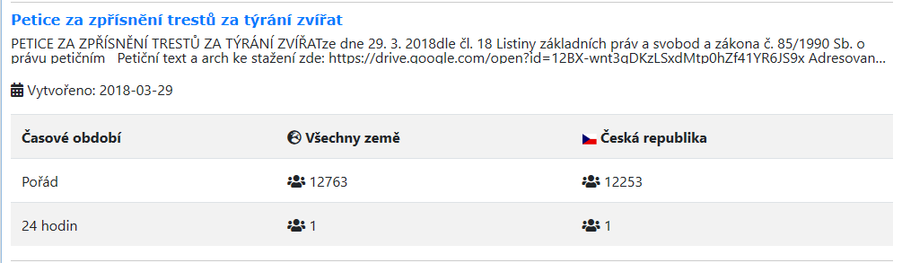

*Zdroj:* POSPÍŠIL, JUDr. Jiří, Mgr. Robert PLICKA a Petra VOJTÍŠKOVÁ. *Petice.com: Petice za zpřísnění trestů za týrání zvířat* [online]. 29. 3. 2018 [cit. 2020-03-23]. Dostupné z: https://www.petice.com/petice_za_zpisnni_trest_za_tyrani_zviat

Dokud nenabyde právní moci výše zmíněná novela, ukládá výši trestů za trýznění zvířat zákon č. 40/2009 Sb., trestní zákoník v § 302 – *Týrání zvířat* a v § 303 – *Zanedbání péče o zvíře z nedbalosti*. Dosud za týrání zvířat hrozí trest odnětí svobody do výše až 5 let[42], novela upraví tuto sazbu až do výše 6 let odnětí svobody a za chov zvířat v nevhodných podmínkách pro život zvířete bude stanovena sazba až 10 let odnětí svobody.

V předchozí kapitole, která se zabývá legislativní úpravou řízení lidských zdrojů, jsem uvedla, že Listina základních práv a svobod zaručuje rovnoprávnost všem lidem, tak jak je zaručena rovnoprávnost všech zvířat v zákoně č. 246/1992 Sb., na ochranu zvířat proti týrání. Zákon je započat právní větou: „Zvířata (bez výjimek) jsou stejně jako člověk živými tvory, schopnými na různém stupni pociťovat bolest a utrpení, a zasluhují si proto pozornost, péči a ochranu ze strany člověka.“[43] Tato věta zaručuje zvířatům právo na prožití důstojného života. Zákon dále definuje, co je to týrání zvířat. Myslím si, že pro účely této práce je nutno zmínit, že dle § zákona č. 246/1992 Sb., na ochranu zvířat proti týrání § 4, odst. 1, písm. a) se za týrání považuje i nucení zvíře k výkonům, které neodpovídají jeho fyzickému stavu a biologickým schopnostem a prokazatelně překračují jeho síly. Tato skutečnost je pro tuto práci důležitá, neboť upravuje výchovu a výcviku psů tak, aby byla výchova a výcvik psa prováděn v rámci možností a schopností daného zvířete. Není možné, aby trenér nutil zvíře překonávat své existenční limity, které by mu mohly způsobit zranění nebo smrt.

## Inteligence psa

Zkoumáním psí inteligence se zabývá mnoho výzkumných středisek z celého světa. Psí inteligence je populární pro mnoho majitelů psů z celého světa. Mnozí majitelé se předhánějí, které psí plemeno je „inteligentnější“. Existují dva druhy majitelů. První skupina majitelů se domnívá, že „inteligentní pes“ je ten, který je „hodný a poslušný“. Naopak druhá skupina majitelů psů je zastáncem názoru, že „inteligentní“ je nezávislý pes. Velké množství výzkumů prokazuje, že „nejinteligentnějším“ plemenem je Border kolie, nicméně valná většina těchto výzkumů uvádí jako „nejinteligentnější“ plemena pouze zástupce velkých plemen, což může výzkum zkreslovat. Dle pana Hoffmana je „inteligentní pes“ jakousi výzvou pro jeho majitele, neboť se domnívá, že život s takovýmto typem psa může být velice složitý po fyzické i psychické stránce. Obecně lidé považují za charakteristické rysy inteligentního psa, když se pes rychle učí, plní zadané povely, je precizní v provádění naučených triků, či pokud napodobuje svého pána. Vědci naopak charakterizují inteligentního psa jako problémové zvíře, které vytváří problémové chování z důvodu nudy a frustrace.[44]

Obecně se lidé snaží inteligenci svých psů zvyšovat. Vědci se domnívají, že existuje několik druhů psí inteligence. Pro vědecké účely byla vytvořena webová stránka Dognitio, která vyzívá majitele psů, aby ve svých psech nalezli génie. Testování inteligence probíhá na bázi 20 jednoduchých zábavných her pro psy a jejich majitele. Autoři tohoto projektu hodnotí psy z hlediska jejich empatie, komunikace, paměti, kreativity, rozhodování a vychytralosti. Tyto interaktivní hry jsou prezentovány pomoci video návodů, majitel psa přichystá podmínky pro danou interaktivní hru a nechá svého psa pracovat. Výsledek her je popsán specialisty na chování psů a majitel zvířete si tento výsledek testu může vyhodnotit.[45]

## Učení se od zvířat

Danielle MacKinnon ve své knize Animal Lessons: Discovering Your Spiritual Connection with Animals popisuje, jak zvířata ovlivňují kvalitu života lidstva. Tvrdí, že se zvířata úzce napojují na vědomí lidí díky své emoční inteligenci. Zvířata cítí naše emoce a jsou schopná se našemu chování přizpůsobit negativním či pozitivním způsobem. Danielle MacKinnon dále tvrdí, že právě díky této schopnosti přizpůsobování se zvířata podněcují lidstvo, aby se zabývalo svými negativními pocity, a na základě této skutečnosti zlepšují kvalitu života lidské populace. Přirovnává zvířata k roli terapeutů, trenérů, mentorů či učitelů, kteří podněcují lidskou populaci k učinění změn ve vlastním vývoji života. Tvrdí, že tento jev se vyskytuje u všech živočichů. Pokud budeme se zvířaty otevřeně pracovat, jsme schopni v živočišné říši najít inspiraci či zdroj moudrosti, intuice a růstu. Knihou se snaží ukázat, jak a co zvířata sdělují lidem prostřednictvím svého chování, svých pocitů a emocí, které jsou v nás schopna vyvolat.[46] V kapitole Metody učení jsou popsány čtyři základní metody učení zvířat, mezi tyto metody patří: zrcadlení, vzorové chování, vytváření nových emocí a onemocnění či zdravotní potíže. Zrcadlení je základní pozorovatelnou metodou učení zvířat, kdy zvířata viditelně napodobují chování lidí. Vzorové chování spočívá v opačném chování než lidé, např. líné zvíře může ukazovat aktivnímu člověku, že má zpomalit své životní tempo. Metoda vytváření nových emocí je často projevován v pozitivním smyslu, kdy např. zvířata poskytují bezmeznou oddanost a „lásku“ člověku, ale může se stát, že tento člověk nebude schopen přijímat oddanost a lásku od ostatních lidí, protože se zvířetem je život „jednodušší“. Typ metody, kdy zvíře onemocní nebo má zdravotní potíže je založen především na promítání negativních emocí do zdravotního stavu zvířete tak, aby zvíře donutilo člověka zpomalit či se vymanit ze stereotypního chování.[47]

Systém učení se od zvířat je dle této knihy tvořen procesem složeným z pěti kroků. Prvním krokem je uvědomění si, jak a jakým způsobem nám zvíře v životě pomáhá – agresivní chování, dominance, submisivní chování, atd. Druhým krokem se stává určení důvodu, proč nám zvíře pomáhá – rozvoj osobnosti, sebevědomí, zodpovědnost, rozhodování, dosažení cílů, komunikace, atd. Třetí krok spočívá v hledání příležitosti, v této fázi by člověk měl být schopný rozpoznat, jak a co se mu zvíře snaží sdělit a může s touto znalostí začít pracovat ve smyslu rozvíjení vlastní osobnosti a hledání nových forem sdělení. Čtvrtou fází je rozhodování, v této části by měl člověk začít využívat naučených poznatků a aplikovat je do svého rozhodovacího procesu. Posledním krokem je zvládnutí situace – vytěsňování negativních pocitů, pozitivní filtrace, vypořádání se změnami.[48]

## Kynologie v ČR jako organizace

Kynologie ve zkratce je věda, která se zabývá chováním a šlechtěním psům. Kynologie v České republice funguje jako organizace a její struktura je zobrazena v následujícím obrázku č. 3. Součástí organizační struktury kynologie v ČR je několik organizací. Nejnadřazenější organizací je Mezinárodní kynologická organizace (FCI) se sídlem v Belgii, která zaštiťuje veškerou kynologickou aktivitu v našem státě. Náš stát je zastupován při jednání s FCI Českomoravskou kynologickou unií (ČMKU), která je rozdělena na Český kynologický svaz (ČKS) a Moravskoslezský kynologický svaz (MSKS). ČKS a MSKS zaštituje veškeré kynologické kluby v ČR. Mezi činnosti jednotlivých organizací patří vytváření zkušebních a závodních řádů, rozhodování o činnostech členů klubu, vedení plemenných knih, evidence psů, dohled nad chovem psů, evidence majitelů psů, stanovování podmínek pro českou reprezentaci jednotlivých kynologických sportů a mnoho dalších činností.

Obrázek 3: Organizační struktura kynologie v ČR

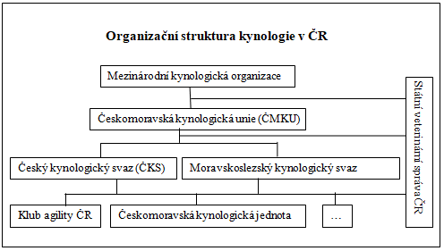

*Zdroj:* TÁBORSKÁ, Monika. *Management mazlíčka – aplikace manažerských principů na chov a výcvik domácích zvířat*. Litovel, 2018. Bakalářská práce. Moravská vysoká škola Olomouc, o. p. s. Vedoucí práce Doc. Ing. Adam Pawliczek, Ph.D.

# VÝZKUMNÁ ČÁST

## Počet psů v České republice

Při zjišťování celkového počtu psů v České republice, jsem zjistila, že v rámci České republiky neexistují centrální statistiky, které by alespoň přibližně ukazovaly počty psů ve státě, přestože je v našem státě zákonem nařízené povinné očkování psů proti vzteklině (Zákon č. 166/1999 Sb., o veterinární péči a o změně některých souvisejících zákonů (veterinární zákon) § 4 odst. 1 písmeno f)). Jako nástroj pro určování celkového počtu psů v České republice by mohlo být nápomocné povinné označování psů mikročipem - zákon č. 166/1999 Sb., o veterinární péči a o změně některých souvisejících zákonů (veterinární zákon) § 4, odst. 7[49], kdy se veškeré psí populaci, která je veterinárně ošetřovaná, zavádějí pod kůži na krku mikročipy. Toto povinné označování psů na základě novely veterinárního zákona č. 368/2019 Sb. vstoupilo v účinnost dne 15. ledna 2020. Od tohoto dne jsou veterináři povinní kontrolovat čipy veškerých psů, a pokud daný ošetřovaný jedinec nebude označen má veterinář povinnost psa „načipovat“. V případě, že majitel psa odmítne psa nechat označit mikročipem, má veterinář povinnost tohoto majitele nahlásit Ústřední veterinární správě Státní veterinární správy.[50] Avšak povinnost označení psů čipem není dokonalá, neboť je povinné pouze psa nechat označit mikročipem, nikoli ho i zapsat do registru. Registrace mikročipů je zatím pouze na bázi dobrovolnosti a neexistuje jednotný registr čipů. Těchto registrů je více, odkazy na registry čipů uvádí např. Komora veterinárních lékařů České republiky.[51] Označování psů mikročipem není novinkou, již dříve se povinné označování psů mikročipem dotklo sportovní kynologie, kdy od 1. 1. 2017 nemohli na závodech startovat psi bez čipu, u sportovních psů neexistuje, aby pes nebyl označen čipem, při každém startu jsou psi kontrolováni čipovými čtečkami. Nyní přišlo plošné nařízení na označování psů mikročipem s vidinou toho, že bude lépe kontrolovaná činnost tzv. „množitelů“.

### Statistická data FCI

Pro přibližné určení počtu majitelů psů a počtu psů v České republice, jsem si zvolila statistickou metodu, která je založena na analýze dat ze statistických údajů FCI organizace, které jsou veřejně dostupné na jejich webových stránkách s názvem „Federation Cynologique Internationale – For pedigree dogs worldwide“, což v překladu znamená Mezinárodní kynologická organizace – pro psy s průkazem původu z celého světa. Tyto data považuji pro Českou republiku za nejvíce validní pro psy s průkazem původu, neboť FCI je kynologická organizace, která je nadřazená skoro všem českým kynologickým organizacím a klubům. Nicméně FCI shromažďuje počty pouze psů s průkazem původu, FCI nemá povědomí o psech bez průkazu původu, to znamená o křížencích a jiných psech, kteří nejsou oficiálně registrovaní v národních plemenných knihách. 33 % členských zemí FCI pro rok 2019 poskytlo odhady k celkovému počtu majitelů psů a k celkovému počtu veškerých psů v dané zemi, tzn. čistokrevných i křížených psů – s průkazem původu i bez něj.[52]

Statistická data pocházejí z roku 2019. Ze 100 členských států pro rok 2019 poskytlo informace 54 % států a pouze 31 % členů poskytlo kompletní informace pro statistické zpracování. Česká republika dodala v roce 2019 kompletní informace o psech s průkazem původu, včetně odhadu celkového počtu psů a majitelů psů. Pro analýzu psí populace v jednotlivých státech jsem zvolila selektování jedenácti zemí s nejvyšším přibližným počtem populace psů v dané zemi, viz. následující *tabulka č. 3*. Data původní tabulky FCI jsou uvedena v této diplomové práci jako *příloha č. 2 – Statistic of the FCI members & partners: 2019*. V příloze jsou uvedeny pouze státy, které poskytli informace a data pro FCI databázi, tzn. 54 zemí. Dále jsem využila statistická data FCI poskytnuté Českomoravskou kynologickou unií (ČMKU) k prezentaci chovu psů v ČR od roku 2015 dosud, originální statistické údaje jsou uvedeny v příloze *č. 3 – Statistics: Ceskomoravská Kynologická Unie (CZECH REPUBLIC)*.[53] *Tabulka č. 2* znázorňuje vývoj celkové chovu, počtu psů a majitelů psů v České republice od roku 2015 do roku 2019.

*Tabulka 2:* Statistická data Českomoravské kynologické unie (ČMKU)

|  |  |  |  |  |  |
| --- | --- | --- | --- | --- | --- |
|  | **2015** | **2016** | **2017** | **2018** | **2019** |
| *Štěňata registrovaná (zapsaná) v plemenných knihách* | 39 124 | 39 853 | 40 728 | 42 224 | 42 849 |
| *Vrhy registrované (zapsané) v plemenných knihách* | 8 174 | 8 224 | 8 231 | 8 362 | 8 466 |
| *Počet čistokrevných psů zapsaných v plemenných knihách* | 40 401 | 41 132 | 42 060 | 43 694 | 44 427 |
| *Celkový počet registrovaných psů v plemenných knihách* (od vzniku plemenných knih) | 1 515 783 | 1 556 915 | 1 598 975 | 1 641 199 | 1 643 402 |
| *Odhadovaný celkový počet psů v ČR* (s PP i bez PP) | 2 000 000 | 2 000 000 | 2 000 000 | 2 000 000 | 2 000 000 |
| *Odhadovaný počet majitelů psů v ČR* (s PP i bez PP) | 1 500 000 | 1 500 000 | 1 500 000 | 1 500 000 | 1 500 000 |

*Zdroj: Federation cynologique internationale: Statistics: Ceskomoravská Kynologická Unie (CZECH REPUBLIC)* [online]. [cit. 2020-03-25]. Dostupné z: http://www.fci.be/en/statistics/ByNco.aspx?iso=CZ

V tabulce č. 2 si můžeme všimnout, že odhad celkového počtu psů je zaokrouhlením na celé milióny nahoru celkového počtu registrovaných psů v plemenných knihách. Myslím si, že odhadovaný celkový počet psů v ČR, co se týče kříženců psů *(od odhadovaného celkového počtu psů v ČR odečteme celkový počet registrovaných psů v plemenných knihách*), kteří se vyskytují na našem území, je silně zkreslený. Myslím si, že v následujících letech se tento odhad rapidně navýší, díky povinnému označování psů mikročipem. Pokud se sjednotí registrace těchto čipů, bude mít ČMKU přesné počty psů na našem území, minimálně centrální veterinární registr by měl být schopen udat informace o přesnějším odhadu počtu psů v ČR, neboť veterináři registrují každý zavedený čip. Zajímalo by mne také, jak přesně ČMKU odhaduje počet majitelů psů v ČR, myslím si, že i tento počet je značně zkreslený, přestože tyto odhady očividně pracují s informací, že jeden majitel může být majitelem více psů. Pro určení validnějšího odhadu by mohly pomoci informace z evidencí místních poplatků za psy v jednotlivých městech a obcí. Vývoj chovu psů s průkazem původu vyjadřují statistické údaje týkající se řádku 1 a dvě v *tabulce č. 2* (registrovaná štěňata a registrované vrhy). V následujícím *grafu č. 1* je znázorněn vývoj chovu psů s průkazem původu v ČR od roku 2015 do roku 2019.

*Graf 1:* Vývoj chovu psů s průkazem původu v ČR

*Zdroj: Federation cynologique internationale: Statistics: Ceskomoravská Kynologická Unie (CZECH REPUBLIC)* [online]. 2019 [cit. 2020-03-25]. Dostupné z: http://www.fci.be/en/statistics/ByNco.aspx?iso=CZ

*Graf č. 1* znázorňující vývoj chovu psů s průkazem původu na našem území značí, že chov psů u nás má mírně rostoucí tendenci. Průměrně v roce 2019 se v jednom registrovaném vrhu narodilo 6 štěňat. Výpočet: počet registrovaných štěňat (42 849) / počet registrovaných vrhů (8 466) = 5,0613 štěňat ve vrhu. V roce 2015 – 4,786 štěňat ve vrhu, v roce 2016 – 4,8459 štěňat ve vrhu, v roce 2017 – 4,9481 štěňat ve vrhu a v roce 2018 – 5,0495 štěňat ve vrhu. Po zaokrouhlení na celá štěňata v roce 2015, 2016 a 2017 průměrně vycházelo, že jeden vrh obsahoval 5 štěňat. V roce 2018 a 2019 se tento počet zvedl na 6 štěňat v jednom vrhu. Při výpočtu korelačního koeficientu závislosti položek registrovaných štěňat (2015 – 2019) a registrovaných vrhu (2015 – 2019) vyšel korelační koeficient 0,963135, což značí pozitivní vztah přímé závislosti dvou veličin, tzn. pokud se změní počet registrovaných vrhu, změní se počet štěňat.

Tabulka 3: Tabulka pro analýzu počtu psů a majitelů psů v daných státech

|  |  |  |  |  |  |  |  |
| --- | --- | --- | --- | --- | --- | --- | --- |
|  | **Stát** | **Přibližný počet psů** | **Přibližný počet majitelů psů** | **Štěňata** | **Vrhy** | **Počet obyvatel** | **Zdroj počtu obyvatel** |
| 1. | Brazílie | 45 954 296 | 88 553 | 120 981 | 32 485 | 211 049 518 | https://www.populationpyramid.net/brazil/2019/ |
| 2. | Rusko | 18 900 000 | 9 500 000 | 317 208 | 70 662 | 145 872 259 | https://www.populationpyramid.net/russian-federation/2019/ |
| 3. | Indie | 15 839 286 | 68 376 000 | 43 651 | 6 320 | 1 366 417 755 | https://www.populationpyramid.net/india/2019/ |
| 4. | Itálie | 15 000 000 | 7 000 000 | 153 771 | 34 638 | 60 550 092 | https://www.populationpyramid.net/italy/2019/ |
| 5. | Jižní Afrika | 9 950 000 | 6 000 000 | 13 067 | 3 149 | 66 629 894 | https://www.populationpyramid.net/southern-africa/2019/ |
| 6. | Francie | 7 340 000 | 6 000 000 | 230 434 | 37 304 | 65 129 730 | https://www.populationpyramid.net/france/2019/ |
| 7. | Korejská republika | 2 700 000 | 12 750 000 | 14 925 | 3 700 | 51 225 320 | https://www.populationpyramid.net/republic-of-korea/2019/ |
| 8. | Bolívie | 3 000 000 | 750 000 | 3 736 | 876 | 11 513 101 | https://www.populationpyramid.net/bolivia-plurinational-state-of/2019/ |
| 9. | Írán | 3 000 000 | 2 000 000 | 554 | 103 | 82 913 893 | https://www.populationpyramid.net/iran-islamic-republic-of/2019/ |
| 10. | Maďarsko | 3 000 000 | 2 500 000 | 20 029 | 4 274 | 9 684 679 | https://www.populationpyramid.net/hungary/2019/ |
| 11. | Česká republika | 2 000 000 | 1 500 000 | 42 849 | 8 466 | 10 689 213 | https://www.populationpyramid.net/czech-republic/2019/ |

Zdroj: *Federation Cynologique Internationale: Statistics of the FCI members & partners: 2019* [online]. [cit. 2020-03-23]. Dostupné z: http://www.fci.be/en/statistics/ByYear.aspx?year=2019

Tabulka 4: Přepočet počtu psů a majitelů psů v daných státech

|  |  |  |  |
| --- | --- | --- | --- |
| **Pořadí** | **Stát** | **Výpočet: obyvatelé/psi** | **Výsledek** |
| 1. | Brazílie | 211 049 518 / 45 954 296 | 4,5926 |
| 2. | Rusko | 145 872 259 / 18 900 000 | 7,7181 |
| 3. | Indie | 1 366 417 755 / 15 839 286 | 86,2676 |
| 4. | Itálie | 60 550 092 / 15 000 000 | 4,0367 |
| 5. | Jižní Afrika | 66 629 894 / 9 950 000 | 6,6965 |
| 6. | Franci | 65 129 730 / 7 340 000 | 8,873 |
| 7. | Korejská republika | 51 225 320 / 2 700 000 | 18,9723 |
| 8. | Bolívie | 11 513 101 / 3 000 000 | 3,8377 |
| 9. | Írán | 82 913 893 / 3 000 000 | 27,6380 |
| 10. | Maďarsko | 9 684 679 / 3 000 000 | 3,2282 |
| **11.** | **Česká republika** | **10 689 213 / 2 000 000** | **5,3446** |

*Zdroj:* Vlastní zpracování

Tabulka 5: Seřazení pořadí státu dle četnosti počtu psů na obyvatele daného státu

|  |  |  |  |
| --- | --- | --- | --- |
| **Pořadí** | **Stát** | **Zaokrouhlení** | **Převod** |
| 1. | Maďarsko | 3 | tzn. každý 3. V Maďarsku má psa |
| 2. | Bolívie | 4 | tzn. každý 4. v Bolívii má psa |
| 3. | Itálie | 4 | tzn. každý 4. v Itálii má psa |
| 4. | Brazílie | 5 | tzn. každý 5. v Brazílii má psa |
| **5.** | **Česká republika** | **5** | **tzn. každý 5. v České republice má psa** |
| 6. | Jižní Afrika | 7 | tzn. každý 7. v Jižní Africe má psa |
| 7. | Rusko | 7 | tzn. každý 7. v Rusku má psa |
| 8. | Francie | 9 | tzn. každý 9. ve Francii má psa |
| 9. | Korejská republika | 19 | tzn. každý 19. v Korejské republice má psa |
| 10. | Írán | 28 | tzn. každý 28. v Íránu má psa |
| 11. | Indie | 86 | tzn. každý 86. v Indii má psa |

*Zdroj:* Vlastní zpracování

Z původní tabulky FCI (viz. *příloha č. 2*) vyplývá, že 31 států členů FCI poskytlo kompletní informace ke statistickému zpracování dat pro účely FCI je Česká republika dle udaného odhadu celkového počtu psů ve státě na jedenáctém místě. Při seřazení států, které poskytly kompletní statistické informace FCI, dle celkového počtu psů v zemi (viz. *tabulka č. 3*) se Česká republika nachází na jedenáctém místě. Při komparaci populací psů a lidí (*viz. tabulky č. 4 a 5*) v daném státě jsem zjistila, že po přepočtu počtu obyvatel a psů v jednotlivých státech a následném seřazení dle výsledků, že každý pátý obyvatel České republiky má psa. V žebříčku jedenácti států dle nejčetnějších odhadovaných počtů psů ve státě se dle výpočtu Česká republika umístila na 5. místě.

## Výběr metodologie pro výzkumnou část

Tato diplomová práce je zaměřená na aplikaci principů řízení lidských zdrojů na výchovu a chov sportovního psa, což je velice rozsáhlé téma, které chci podpořit kvantitativním výzkumem za účelem dosažení cílů této práce. Jako nástroj pro můj kvantitativní výzkum k této práci jsem si vybrala metodu sběru dat dotazníkem. Myslím si, že dotazník je pro účely této práce nejadekvátnější formou. Dotazník sestrojím tak, aby jeho vyplnění trvalo 5 – 10 minut. Dotazník bude administrovaný on-line prostřednictvím přímého odkazu na facebookových skupinách s kynologickou tématikou, kde je velká pravděpodobnost aktivních majitelů psů. Aktivních majitelů ve smyslu, že se svým psům věnují výchovně, výcvikově nebo dokonce sportovně. Statistický soubor tvoří 21 972 členů vybraných kynologických facebookových skupin. Náhodnou veličinou je alespoň 100 respondentů, aby výsledky obsahovaly validní informace.

## Výběr respondentů

Při výběru respondentů jsem zvolila on-line strategii náhodného výběru čtyř aktivních kynologických facebookový skupin, kterých jsem sama členem, kde umístím přímý odkaz na vyplnění dotazníku. Mezi tyto kynologické skupiny jsem zvolila veřejné skupiny Agility v ČR a Dogdancing ČR a dále soukromé uzavřené skupiny Run as one a Australský ovčák – fanklub plemene.

Veřejná skupina Agility v ČR je skupina, jíž členem se může stát kdokoliv, kdo se zajímá o český agilitní sport – trénující, závodící či jen fandící facebookový uživatel. Skupina má 8 433 členů. Agility je sport upravovaný Závodním a zkušebním řádem Klubu agility České republiky (dále KAČR), při kterém se tým (pes a psovod) snaží překonat překážkovou dráhu v daném pořadí, v co nejkratším čase a bez penalizace či diskvalifikace, tzn. „čistě“. Penalizace je hodnocena trestnými body jako *chyby* za shozené skokové překážky, přeskočené zóny či *odmítnutí* překonání překážky či *překročení limitního času*, které se měří v metrech za sekundu zaokrouhleno na dvě desetinná čísla. *Diskvalifikovaný* je tým, který překoná překážku z opačného směru, překoná překážku v jiném než daném pořadí dráhy, pes třikrát odmítne překonat překážku, psovod se dotkne psa nebo překážky a další situace stanovené Závodním a zkušebním řádem KAČR. Překážková dráha je sestrojena ze skokových a zónových překážek, které jsou očíslovány v přesně daném pořadí, tzv. parkur, který určuje rozhodčí. Za skokové překážky považujeme skočky, kruh, zeď a skok daleký, kdy pes tyto překážky musí překonat jedním skokem ideálně bez doteku. Zónové překážky jsou kladina, houpačka a áčko. Zónové překážky jsou takové překážky, které pes musí překonat tak, že alespoň jedna psí tlapa se musí dotknout nástupní i výstupní zóny, která je vyznačena odlišnou barvou. Veškeré překážky využívané v agility sportu mají striktně dané rozměry a jsou nařízené i minimální jednotlivé odstupy mezi překážkami.[54]

*Obrázek 4:* Veřejná skupina Agility v ČR

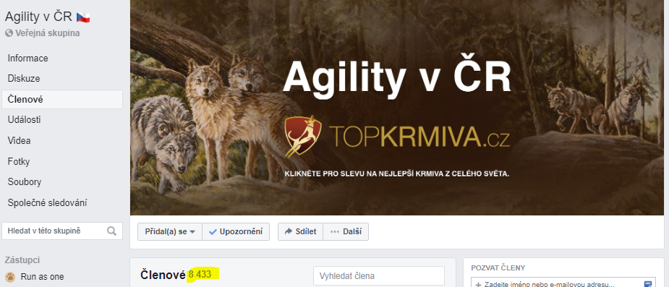

*Zdroj: Agility v ČR*[online]. [cit. 2020-02-25].Dostupné z: https://www.facebook.com/groups/262244510463/members/

Další vybranou veřejnou facebookovou skupinou je Dogdancing ČR s 2 210 členy. Dogdancing je sport upravený Závodním a zkušebním řádem Dog Dancing Clubu Czech republic (dále DDCCR). Tento kynologický sport původem ze Spojeného království spočívá v tom, že tým (psovod a pes) předvede nacvičenou sestavu cviků a triků v rytmu vybrané hudby. Hodnotí se provedení cviků, choreografie, využití prostoru, spolupráce týmu, atd. Dogdancingové zkoušky jsou rozděleny do čtyř divizí a to Heelwork to Music, Freestyle, Musical Dressage a Dance with Dog. Heelwork to Music je „taneční“ sestava demonstrující práci psa u nohy v tzv. heel pozicích (různé pozice psa u noh psovoda), které jsou upraveny Závodním a zkušebním řádem DDCCR. Freestale divize obsahuje různé prvky ve volné blízké a volné vzdálené pozici psa od psovoda (linii blízké a vzdálené pozici tvoří 1,5 m – do 1,5 m je to volně blízká pozice a od 1,5 m volně vzdálená pozice). Freestyle obsahuje také skoky, sudy, pózy atd. Mussical Dressage divize se zaměřuje především na střídání tempa psa – krok, klus, cval, trysk či mimochod, avšak nejvíce využívané tempo v této divizi je klus. Dance with Dog je divize, kdy se musí do sestavy zapojit i člověk, který vytváří krokové sekvence v různém tempu a také jsou v této divizi stanovené synchronizované pohyby psa s psovodem, které jsou opět striktně dány Závodním a zkušebním řádem DDCCR. Závodit lze pouze v divizích Heelwork to Music a ve Freeestylu, další závodní divize byly v ČR zrušeny.[55]

*Obrázek 5:* Veřejná skupina Dogdancing ČR

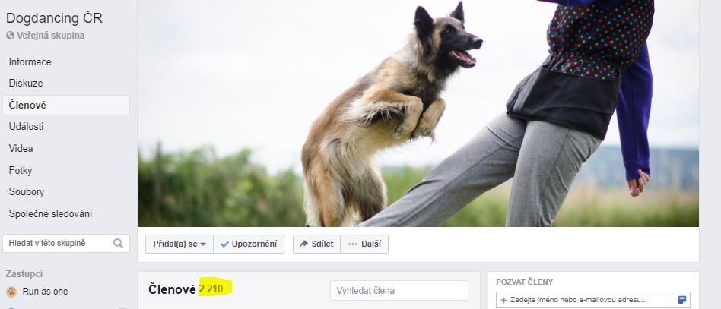

*Zdroj: Dogdancing ČR*[online]. [cit. 2020-02-25].Dostupné z: https://www.facebook.com/groups/389391007784794/members/

Vybraná uzavřená soukromá skupina Run as one má 18 členů. Run as one, z. s. je lokální klub se sídlem na Nových Zámcích u Litovle, členové klubu se věnují různým kynologickým sportům, převážně agility, ale také ostatním sportům, jako obedience (poslušnost se zaměřením i na psovoda), dogdancing, záchranářský výcvik a další.[56]

*Obrázek 6:* Soukromá skupina Run as one

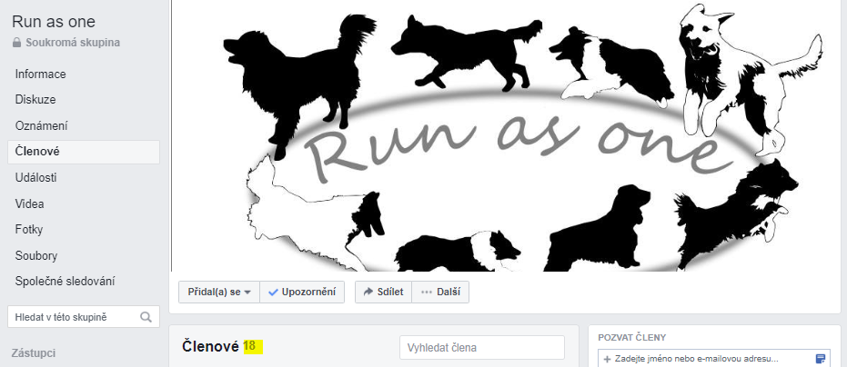

*Zdroj: Run as one*[online].[cit. 2020-02-25].Dostupné z*:* https://www.facebook.com/groups/391442251306519/members/

Poslední vybranou skupinou je soukromá skupina Australský ovčák – fanklub plemene s 11 311 členy. Tato skupina je pro majitele a obdivovatele psů plemene Australský ovčák. V této skupině je široká škála facebookových uživatelů, kteří se věnují jak chovu, tak sportu – pasení, agility, dogdancing, obedience a další. Australský ovčák je inteligentní plemeno, které se dobře učí a je v nynější době velmi populární, každým rokem se zvyšuje počet psů tohoto plemene v ČR. Psi jsou různě barevní, mohou mít i barevné oči. Tuto skupinu jsem zvolila na základě toho, že pro bonitaci psů („uchovnění) je požadováno mnoho kritérií, genetických i klinických testů zvířat, aby mohli být daní jedinci oficiálně použiti v chovu.[57]

*Obrázek 7*: Soukromá skupina Australský ovčák - fanklub plemene

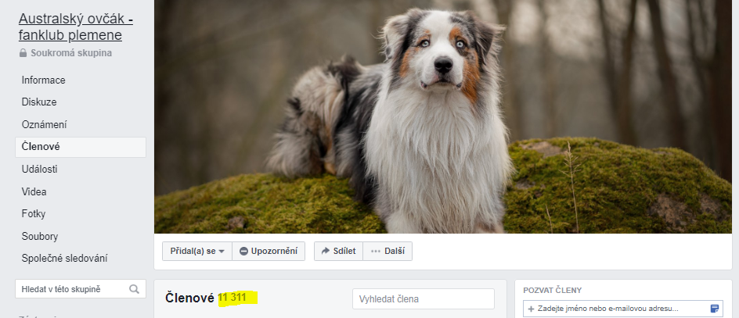

*Zdroj: Australský ovčák - fanklub plemene*[online]. [cit. 2020-02-25]. Dostupné z: https://www.facebook.com/groups/389391007784794/members

## Výzkumná otázka a hypotéza

Výzkumná otázka je otázka, která vychází z obecného cíle daného výzkumu, v tomto výzkumu je obecný cíl dotazníku zjištění, dle jakých kritérií vybírají potencionální majitelé štěňata. Výzkumnou otázkou pro výzkumnou část této diplomové práce je: *„Ovlivňuje potencionálního majitele štěněte při rozhodování o koupi daného jedince zdravotní stránka a genetické predispozice vybraného štěněte?“.*

Hypotéza je oznamovací věta, která vyjadřuje vztahy, následky nebo rozdíly dvou proměnných s testovatelným charakterem. Pro účely této práce jsem jako hypotézu zvolila: *„Muži se při výběru štěněte rozhodují spíše na základě zdravotních a genetických výsledků než na základě vlastní intuice či sympatií více než ženy, které se spíše při výběru štěněte rozhodují na základě intuice nebo sympatií.“*

## Dotazník

Dotazník obsahuje 15 otázek týkajících se výběru štěněte se zaměřením na kritéria při výběru štěněte. Dotazník byl sestrojen tak, aby jeho vyplnění trvalo standardně 5 až 10 minut. Dotazník je součástí této práce jako *příloha č. 4*. K sestrojení dotazníkového šetření bylo využito více typů otázek:

1. *Faktografické otázky* – fakta o respondentovi – otázky č. 1, 2, 3
2. *Filtrační otázky* – eliminace osob, které zkreslují výsledky výzkumu – kombinace otázek č. 4 a 6
3. *Uzavřené dichotomické otázky* (ano x ne) – otázky č. 11, 12, 13
4. *Polytomické, výběrové otázky* – lze zvolit jednu alternativu (odpověď) – otázky č. 4, 5, 6 a 8
5. *Polytomické, výčtové otázky* – lze zvolit více alternativ (odpovědí) – otázky č. 7, 10 a 14
6. *Škálová otázka* – výběr z hodnotící stupnice od 1 (důležité) – 4 (nedůležité) – otázka č. 7
7. *Polouzavřená otázka* – možnost dopsání varianty např. jiné – otázka č. 14
8. *Otevřená otázka* – možnost vpisování vlastního názoru – otázka č. 15[58]

Dotazník s názvem Výběr štěněte byl vyhotoven do on-line podoby prostřednictvím serveru Survio.[59] Administrován byl za pomoci přímého odkazu prostřednictvím příspěvku s žádostí o vyplnění dotazníku na facebookových „zdí“ jednotlivých náhodně vybraných kynologických skupin, které jsou uvedeny výše v kapitole *Výběr respondentů*: https://www.survio.com/survey/d/B2I1V6F6N1I3T4I2A (stále aktivní odkaz pro názornou ukázku). On-line podoba dotazníku je taktéž součástí přílohy této práce, jako *příloha č. 5*. Sběr dat trval 2 hodiny. Stanovila jsem si cílový počet 100 respondentů, aby byly výsledky validní. Za 2 hodiny vyplnilo dotazník 360 respondentů, a proto jsem sběr dat ukončila a příspěvky s žádostí o vyplnění dotazníku ve vybraných kynologických skupinách na facebooku jsem odstranila.

## Zpracování sesbíraných dat

Sesbíraná data jsem exportovala do tabulky v aplikaci Excel pro snadnější vyhodnocování dat. Dalším krokem byla úprava dat, kdy v otevřené otázce č. 15 respondenti volili různou terminologii pro odpověď, přestože obsahově se terminologie shodovala. Terminologii jsem sjednotila do 19 kritérií (hesel), které považují respondenti při výběru štěněte jako nejdůležitější kritérium při výběru štěněte (zdraví, rodokmen/genetika, povaha, intuice/sympatie, chovatel/prostředí, kde štěně vyrůstá, exteriér, atd.). Následně jsem založila nové listy dokumentu pro výsledky počtu jednotlivých odpovědí a tyto počty jsem následně vyhodnotila. Další fází bylo filtrování otázek dle různých kritérií, abych mohla vyhodnotit jednotlivé závěry dotazníku a přepočítat výsledky na procentuální vyjádření. Posledním krokem bylo vyhotovení jednotlivých otázek do grafického znázornění – dvojrozměrné výsečové a sloupcové grafy s popisky dat.

### Vyhotovení jednotlivých odpovědí

Při vyhodnocování jednotlivých odpovědí uvedu popis sesbíraných dat. K rozsáhlým otázkám uvedu tabulkové zpracování. Veškeré otázky graficky zpracuji. U jednotlivých otázek jsou uvedeny i komparace jednotlivých otázek, průměrová čísla, či korelační vztah.

První dotazníkovou otázkou byla dichotomická faktografická otázka, která se týkala pohlaví. Dotazníkového šetření se zúčastnilo 316 žen (87,78 %) a 44 mužů (12,22 %). Otázku jsem zvolila, protože hypotéza se týká genderového rozdělení populace, a tudíž je pro mě důležité vědět, které odpovědi pochází od mužů, a které od žen. Genderové rozdělení respondentů má vliv i na vyhodnocení otázky spojené s volbou nejdůležitějších kritérií při výběru štěněte, viz. otázka č. 15.

*Graf 2:* Otázka č. 1 - Vaše pohlaví?

*Zdroj:* Vlastní zpracování

Druhá otázka dotazníkového šetření se týkala taktéž faktografického údaje  respondentovi, a to konkrétně věku. Předpokládám, že lidské smýšlení se v různých etapách života může lišit, a proto jsem zvolila tuto výběrovou otázku. Chci si ověřit, zda tento jev odlišných kritérií opravdu existuje. Šetření se zúčastnilo nejvíce osob ve věkovém intervalu 21 – 30 let (38,33 %). Druhou nejčetnější skupinu tvořili respondenti ve věku 31 – 40 let (17,50 %). Třetí početnou skupinou bylo věkové rozpětí 41 – 50 let (15 %). 11,11 % bylo respondentů ve věku 18 – 20 let. Méně než 18 let mělo 33 odpovídajících (9,17 %). Skupina 51 – 60 let tvořila 5,83% respondentů a 11 respondentů bylo ve věku 61 a více let (3,06 %). Svůj předpoklad o lidském smýšlení v různých životních etapách jsem si ověřila za pomoci komparace otázky č. 2 s otázkou č. 15. Ze získaných dat jsem vyfiltrovala odpovědi dle jednotlivých věkových intervalů a zjišťovala jsem, kolik respondentů různého věku volilo za nejdůležitější kritérium při výběru zdravotní stav, genetické výsledky či rodokmen. Tyto kritéria jsem volila na základě výběru celkové zdravotní stránky zvířete, kterou já osobně považuji za nejdůležitější. Při přepočtu jednotlivých věkových kategorií dle volby nejdůležitějších kritérií spojených se zdravotní stránkou psa na procentuální vyjádření jsem zjistila, že nejčetnější věkovou skupinou považující zdravotní stránku za důležitou je věková kategorie 51 – 60 let, kde zdravotní stránku zvolilo 61,9 % respondentů tohoto věku. Ostatní výsledky dopadly následovně: 21 – 30 let 57,25 %; 41 – 50 let 55,56 %; 31 - 40 let 51,52 %; 18 – 20 let 47,5 % a 61 a více let 27,27 %.

*Graf 3:* Otázka č. 2 - Váš věk?

*Zdroj:* Vlastní zpracování

Další v pořadí, a to třetí otázkou, byla faktografická otázka, která zahrnuje počet obyvatel města či obce, kde respondent skutečně pobývá. Tuto otázku jsem zahrnula, protože si myslím, že lidé z obcí smýšlí o chovu psů jinak než lidé ve městě, a také lidé v obci mají pravděpodobně větší možnosti, co se týče využitelnosti prostoru pro psy. Nejčetnější počet respondentů pocházel z obcí (0 – 10 000 obyvatel) a to 48,89 % respondentů (176 odpovídajících). Druhou hojnou skupinou byly odpovídající z měst, což znamená 10 001 – 100 000 obyvatel a to 99 respondentů, kteří tvoří 27,5 %. Ve velkoměstě žije 15,28 % (55 respondentů). Ve velkoměstě (metropoli) nad 1 000 000 obyvatel žije 8,33 % (30 odpovídajících). Ověřovala jsem komparací otázky č. 3 a otázky č. 4 (počet psů) kolik respondentů vlastní více jak 3 psy s ohledem na původ respondenta (počet obyvatel města či oble, kde pobývá). Analýzou dat jsem zjistila, že 30,95 % respondentů s více než 3 psy pobývá v obci s 1 až 1 000 obyvatel, druhou četnou skupinu 16,30 % tvoří respondenti s více jak 3 psy žijících v obci s 1 001 – 10 000 obyvatel. Při součtu obyvatel žijících v obci s 0 – 10 000 obyvateli vyšlo, že 23,30 % respondentů žijících v obci vlastní více než 3 psy. Překvapilo mě, že třetí nejčetnější skupinou 13,33% respondentů vlastnící více než 3 psi žije ve velkoměstě (metropoli) s počtem obyvatel nad 1 000 000. V pomyslném žebříčku se na čtvrtém místě umístili respondenti s více jak 3 psy žijící ve městě (100 001 – 1 000 000 obyvatel), kteří dosáhli 9,10 %. A nejmenší skupinu respondentů s více jak 3 psy tvoří odpovídající, kteří žijí ve městě v přepočtené hodnotě 8,08 %.

*Graf 4:* Otázka č. 3 - Kolik obyvatel má město/obec, kde bydlíte?

*Zdroj:* Vlastní zpracování

Čtvrtá otázka byla vytvořená pro rozlišení smýšlení majitelů, dle počtu psů, jejichž jsou majiteli. Myslím si, že lidé vybírající prvního psa budou vybírat dle jiných kritérií než majitelé vícero psů. 38,33 %, tzn. 138 respondentů vlastní jednoho psa. 29,44 % (106 respondentů) je majiteli dvou psů. 46 (12,78 %) respondentů je vlastníkem tří psů. Více jak tři psy má 58 respondentů (16,11 %). Respondenti, kteří nevlastní žádného psa tvoří 3,33 % odpovídajících, tzn. 12 osob. Nejvíce mě zajímalo, podle jakých kritérií budou nejčastěji volit respondenti, kteří nevlastní žádného psa, a tudíž můžeme předpokládat, že si chce pořídit prvního psa, či mu pes zemřel, a proto si chce pořídit nového psa. Z analýzy odpovědí vyplynulo, že při komparaci otázky č. 4 a 15 volí tito respondenti za nejdůležitější kritérium při výběru psa zdraví, povahu, plemeno či kombinaci těchto tří kritérií. Nejčetnější odpovědí respondentů, kteří nevlastní žádného psa z jakéhokoliv důvodu bylo, že za nejdůležitější kritérium jejich výběru štěněte budou považovat z 25 % povahu.

*Graf 5:* **Otázka č. 4 - Jste již majitelem psa či více psů?**

*Zdroj:* Vlastní zpracování

Další, v pořadí pátá, otázka obsahovala informaci, zda jsou respondenti majiteli alespoň jednoho psa ve stáří do jednoho roku, tzn. věk štěněte je 2 až 12 měsíců. Tento fakt opět může měnit kritéria pro odstoupení od koupě štěněte, protože v této době již majitelé štěňat vědí, o co jde a co jim vadí. Také si myslím, že majitelé štěňat do 12 měsíců mohou změnit své kritéria pro výběr, pokud by si znovu měli vybrat. Nejčastější odpovědí bylo, že respondenti ze 72,5 % nejsou majiteli psů ve věku do 12 měsíců (261 osob). Dotazník zodpovědělo 63 majitelů štěňat ve věku od 6 do 12 měsíců, tzn. 17,5 % a 36 majitelů štěňat ve věku od 6 do 12 měsíců, tj. 10 %. Při vyhodnocování této otázky mě zajímalo, zda existuje rozdíl v uvažování majitelů štěňat ve věku 2 – 6 měsíců a majitelů štěňat ve věku 6 – 12 měsíců v hodnocení důvodů odstoupení od koupě štěněte. Analýzou získaných dat jsem zjistila, že pro majitele štěňat ve věku 2 až 6 měsíců by bylo vylučující vadou pro odstoupení od kupní smlouvy z 66,67 % klinická vada, z 52,58 % genetická vada a 36,11% by považovalo za vylučující vadu agresivitu štěněte. Majitelé štěňat ve věku 6 až 12 měsíců by považovalo za vylučující vadu koupě ze 77,78 % klinickou vadu, z 60,31 % klinickou vadu a pro 25,40 % by bylo důvodem pro odstoupení od koupě agresivní štěně. Výsledky vyjadřují, že existuje nepatrný rozdíl ve smýšlení majitelů štěňat různého věku, nejvíce v přemýšlení o agresivitě. Můžeme usuzovat, že majitelé štěňat od 6 do 12 měsíců již mohli značně ovlivnit chování zvířete, a proto se snižuje procento agresivity jako důvodu pro odstup od kupní smlouvy. Nejčetnějším důvodem pro odstup od koupě štěněte by pro 73,74 % majitelů štěňat ve věku od 2 až 12 měsíců byla klinická vada, kdy již je dané štěně určitou nemocí postiženo.

*Graf 6:* Otázka č. 5 - Jste majitelem alespoň jednoho psa ve stáří do 1 roku?

*Zdroj:* Vlastní zpracování

Dále jsem se v dotazníkovém šetření zabývala, kolik respondentů plánuje koupi štěněte a v jakém termínu. Neboť se domnívám, že i termín koupě štěněte má vliv na kritéria výběru štěněte. Nejčetnější odpovědí bylo, že respondenti plánují koupi štěněte v budoucím intervalu 1 rok a jeden den až 5 let s tímto intervalem se ztotožňuje 164 respondentů, kteří tvoří 45,56 %. Ke koupi štěněte v termínu od 1 měsíce do 1 roku se přiklání 35 respondentů, tj. 9,72 %. Během 1 měsíce si štěně chce koupit 6 respondentů (1,39 %). U štěněte z útulku jsem se nezajímala o období, neboť při výběru štěněte z útulku (adopce) mají potencionální majitelé odlišná výběrová kritéria, neboť pro spoustu výběrových kritérií nemají podmínky. 23,89 %, tj. 86 osob odpovědělo, že možná zvažují nebo budou zvažovat koupi štěněte. 64 osob (17,78 %) nezvažují ani nebudou zvažovat koupi štěněte v termínu do 5 let. Během vyhodnocování této otázky jsem se zajímala, zda se odlišují kritéria výběru, které budoucí majitelé štěňat považují za důležité s ohledem na budoucí interval plánovaného pořízení štěněte. 100 % respondentů, kteří mají v plánu pořízení štěněte do 1 měsíce, odpovědělo, že je pro ně jedním z nejdůležitějších kritérií zdraví a 50 % z těchto respondentů považuje kritérium zdraví a povahy za stejně důležité. Respondenti, kteří plánují pořízení štěněte do 1 roku, odpověděli z 66 %, že je pro ně jedním z nejdůležitějších kritérií zdravotní stav štěněte, popř. předků. 63 % respondentů plánující koupi štěněte v intervalu do 1 roku volilo za jedno z nejdůležitějších kritérií pro výběr štěněte povahu štěněte. 37 % z těchto respondentů považuje kritérium zdraví a povahy za stejně důležité. Respondenti, kteří plánují pořízení štěněte v časovém pásmu 1 – 5 let odpovídali následovně. 60 % z nich považuje za nejdůležitější kritérium výběru štěněte zdravotní predispozice štěněte, případně jeho předků. 49 % jich považuje za nejdůležitější kritérium výběru štěněte povahové rysy štěněte, popř. jeho předků. 37 % respondentů plánujících koupi štěněte v intervalu 1 – 5 let vnímá zdravotní predispozice a povahové rysy jako stejně důležité.

*Graf 7:* Otázka č. 6 - Plánujete koupi štěněte během měsíce až 5 let?

*Zdroj:* Vlastní zpracování

Otázka číslo 7, která se zabývá tím, zda se potencionální majitelé štěňat budou chtít zúčastňovat kynologických akcí, má velký vliv na samotná výběrová kritéria. Aktivní kynolog hledající sportovního „parťáka“ bude mít s velkou pravděpodobností jiné požadavky než člověk, který chce „mazlíčka“. Jednotlivé odpovědi jsou rozepsány ve výsledné tabulce níže. Nejčetnější odpovědí týkající se účasti na kynologických akcích bylo, že se respondenti v budoucnosti chtějí se štěňaty zúčastnit sportovních akcí a to ze 76,38 % (275 osob). Během analýzy této otázky jsem provedla komparaci otázky č. 7 a otázky č. 14 (důvody pro odstoupení od koupě) s cílem zjistit, z kolika procent by bylo důvodem odstoupení od smlouvy nevhodnost štěněte do sportu, přestože se v budoucnosti respondent chce účastnit sportovních akcí s daným jedincem. Po filtraci dat a jejich přepočtu jsem zjistila, že 42,91 % sportovně orientujících se respondentů by od smlouvy odstoupilo, pokud by štěně nebylo vhodné do sportu.

*Tabulka 6*: Otázka č. 7 - Plánujete se se svým štěnětem účastnit kynologických akcí?

|  |  |  |  |  |  |  |
| --- | --- | --- | --- | --- | --- | --- |
| 7 – Plánujete se se svým štěnětem účastnit kynologických akcí? | | | | | | |
|  | Ano | *Ano v %* | Ne | *Ne v %* | Celkem | *Celkem v %* |
| *Ano, budu se účastnit výstav* | 25 | 6,94 | 335 | 93,06 | 360 | 100 |
| *Ano, chci se účastnit sportovních akcí* | 275 | 76,39 | 85 | 23,61 | 360 | 100 |
| *Chci se věnovat speciálnímu výcviku* | 19 | 5,28 | 341 | 94,72 | 360 | 100 |
| *Možná, rozhodnu se* | 24 | 6,67 | 336 | 93,33 | 360 | 100 |
| *Ne, budu trénovat doma* | 27 | 7,5 | 333 | 92,5 | 360 | 100 |
| *Ne* | 12 | 3,33 | 348 | 96,67 | 360 | 100 |

*Zdroj:* Vlastní zpracování

*Graf 8:* Otázka č. 7 - Plánujete se se svým štěnětem účastnit kynologických akcí?

*Zdroj:* Vlastní zpracování

Následující otázka s číslem 8 se zaměřovala na to, jaké štěně potencionální majitelé budou vybírat, zda vyžadují štěně s průkazem původu (PP), bez průkazu původu či zda budou chtít výhradně štěně z útulku. Zde opět platí, že to, jaké štěně člověk vybírá, ovlivňuje jeho kritéria výběru. Největší skupinou je 322 respondentů (89,44 %), kteří chtějí štěně s průkazem původu. Průkaz původu je jakási záruka toho, že víme, jaké štěně kupujeme a jaké má genetické předpoklady. Bez průkazu původu chtějí 4 respondenti (1,11 %), štěně z útulku si vezme 14 osob (3,89 %) a 20 odpovídajícím (5,56 %) je jedno, jaké štěně pořídí. Zajímalo mě, kde fakticky pobývají lidé odpovídající, že nevyžadují u psa průkaz původu a proto jsem otázku č. 8 porovnala s otázkou č. 3. Výsledky jsou následující. Z obce s počtem obyvatel 0 -10 000 nevyžaduje PP u psa 9,66 %. 10,10 % respondentů, kteří nepožadují PP psa, bydlí ve městě s počtem obyvatel 10 001 – 100 000. Skupina 16,36 % je tvořena obyvateli velkoměsta s populací 100 001 – 1 000 000 osob a ve velkoměstě (metropoli) s počtem obyvatel nad 1 000 000 žije 6,67 % respondentů, kteří nevyžadují psa s PP a tvoří tak nejmenší skupinu respondentů, kteří nevyžadují u psa průkaz původu.

*Graf 9:* Otázka č. 8 - Plánujete pořízení štěněte s PP, bez PP nebo z útulku?

*Zdroj:* Vlastní zpracování

Otázka č 9 se zabývala hodnocením vybraných kritérií na hodnotící škále od 1 do 4 (1 důležité, 2 spíše důležité, 3 spíše nedůležité a 4 nedůležité). Kritéria jsem zvolila podle obecně známých požadavků, na které se potencionální majitelé ptají – fóra, recenze, facebookové kynologické skupiny, atd. Detailní výsledky jsou uvedeny v následující tabulce. Nejčetnějšími důležitými kritérii jsou: 1. plemeno (88% respondentů), 2. genetické výsledky rodičů (85 % respondentů) a 3. socializace (78 % respondentů). Nejméně respondenti volili za důležité kritérium: 1. vzdálenost (53 % respondentů), 2. barva (29 % respondentů) a za 3. cena (24 %).

*Tabulka 7:* Otázka č. 9 - Zvolte hodnotu kritérií, podle kterých budete štěně vybírat. (1 důležité - 4 nedůležité)

|  |  |  |  |  |  |
| --- | --- | --- | --- | --- | --- |
| 9. Zvolte hodnotu kritérií, podle kterých budete štěně vybírat. (1 důležité – 4 nedůležité) | | | | | |
| **Kritéria** | **1 důležité** | **2 spíše důležité** | **3 spíše nedůležité** | **4 nedůležité** | **průměrná hodnota volená respondenty** |
| *Cena* | 16 | 83 | 173 | 88 | *2,93* |
| *Plemeno* | 318 | 30 | 8 | 4 | *1,16* |
| *Rodokmen* | 207 | 113 | 29 | 11 | *1,57* |
| *Pověst chovatele* | 248 | 98 | 12 | 2 | *1,36* |
| *Genetické výsledky rodičů* | 307 | 41 | 7 | 5 | *1,19* |
| *Sportovní úspěchy rodičů* | 45 | 162 | 127 | 26 | *2,37* |
| *Vzdálenost* | 6 | 24 | 138 | 192 | *3,43* |
| *Barva* | 22 | 103 | 129 | 106 | *2,89* |
| *Socializace* | 280 | 70 | 5 | 5 | *1,26* |
| *Pohlaví* | 212 | 104 | 30 | 14 | *1,57* |
| *Povaha rodičů štěněte (popř. sourozenců)* | 261 | 90 | 7 | 2 | *1,31* |

*Zdroj:* Vlastní zpracování

*Graf 10:* Otázka č. 9 - Zvolte hodnotu kritérií, podle kterých budete štěně vybírat. (1 důležité - 4 nedůležité)

*Zdroj:* Vlastní zpracování

Další otázkou a to v pořadí desátou, byla otázka, která se zabývala tím, zda budoucí majitelé štěňat chtějí navštívit štěně v domácím prostředí ještě u chovatele, v jakém stáří štěněte a popřípadě v jaké frekvenci. Nejčastější odpovědí, a to 50,56 % (182 respondentů), bylo, že by respondenti chtěli navštívit vybrané štěně v domácím prostředí klidně vícekrát. Co se týče stáří štěněte, 95 respondentů (26,39 %) preferuje stáří štěněte týden až měsíc po narození a 89 respondentů (24,72 %) upřednostní návštěvu štěněte, až když bude starší jednoho měsíce. Raritní odpovědí bylo, že si potencionální majitel štěně rovnou koupí bez potřeby návštěvy v domácím prostředí.

*Tabulka 8*: Otázka č. 10 - Budete chtít štěně navštívit v domácím prostředí ještě před koupí?

|  |  |  |
| --- | --- | --- |
| 10. Budete chtít štěně navštívit v domácím prostředí ještě před koupí? | | |
|  | **Ano** | **Ne** |
| *Ihned po porodu* | 15 *(4,17) %)* | 345 *(95,83 %)* |
| *Během týdne až měsíce po narození* | 95 *(26,39 %)* | 265 *(73,61 %)* |
| *Až bude štěně starší 1 měsíce a více* | 89 *(24,72 %)* | 271 *(75,28 %)* |
| *Klidně vícekrát* | 182 *(50,56 %)* | 178 *(49,44 %)* |
| *Prohlédnu si ho při koupi* | 15 *(4,17 %)* | 345 *(95,83 %)* |
| *Rovnou ho koupím* | 1 *(0,28 %)* | 359 *(99,72 %)* |
| *Chci štěně z útulku* | 11 *(3,06 %)* | 349 *(96,94 %)* |
| *Štěně mám již doma* | 18 *(5 %)* | 342 *(95 %)* |

*Zdroj:* Vlastní zpracování

*Graf 11:* Otázka č. 10 - Budete chtít štěně navštívit v domácím prostředí ještě před koupí?

*Zdroj:* Vlastní zpracování

Jedenáctá otázka ověřovala, zda je pro budoucí majitele štěňat důležité znát chovatele, především kde chovatel žije, jak se věnuje svým psům, zda s nimi pracuje či závodí, jaké má názory na chov, jak se ke svým psům chová, atd. Ukázalo se, že pro 96,94 % respondentů je důležité znát chovatele a pro 3,06 % tato znalost není důležitá. Důležitost znalosti chovatele a jeho podmínek jsem do dotazníkového šetření zařadila díky nynějšímu mediálnímu kritizování množitelů. Při komparaci s otázkou č. 7 by 144 respondentů, kteří v otázce č. 7 zvolili, že se chtějí účastnit sportovních akcí, chtělo vidět své budoucí štěně klidně víckrát, což tvoří 52,36 % z 275 respondentů, kteří se se svým štěnětem v budoucnosti chtějí účastnit sportovních akcí.

*Graf 12*: Otázka č. 11 - Je pro vás důležité znát chovatele (kde žije, jak se věnuje svým psům, jaké má názory, jak se ke svým psům chová, atd.)?

*Zdroj:* Vlastní zpracování

Ve dvanácté otázce jsem se zaměřila na kontakt budoucích majitelů a majitelů štěňat s chovatelem po koupi štěněte. V dotazníkovém šetření odpověděla valná většina – 312 respondentů (86,67 %), že je pro ně kontakt s chovatelem důležitý kontakt s chovatelem, tzv. doživotní chovatelský servis, který bývá zpravidla součástí kupní smlouvy nabízen chovatelem jako benefit. 48 respondentů (13,33 %) nepovažuje chovatelský servis za důležitý. Při komparaci s otázkou č. 7, co se týče respondentů, kteří uvedli, že se v budoucnu chtějí zúčastnit sportovních akcí, odpovědělo 244 respondentů z 275, že je pro ně důležité být s chovatele v kontaktu i po koupi štěněte. To znamená, že pro 88,72 % respondentů se sportovním zaměřením je důležité zůstat v kontaktu s chovatelem po koupi štěněte z jakéhokoli důvodu. Nicméně většina kupních smluv, kde je předmětem koupě pes obsahuje podmínky, ve kterých si chovatelé smluvně zajišťují celoživotní kontakt s budoucím majitelem štěněte. Z hlediska chovatele je tento kontakt důležitý pro jeho další chovatelské záměry a jeho vlastní statistiky chovu – klinické a genetické vady dané chovatelské linie, sportovní úspěchy, atd.

*Graf 13:* **Otázka č. 12 - Je pro vás důležité být s chovatelem v kontaktu i po koupi štěněte?**

*Zdroj:* Vlastní zpracování

Třináctá otázka se zabývala znovu kontaktem s chovatelem, ale tentokrát v podobě zasílání fotografií a videí od narození až do odběru štěněte ze strany chovatele. Otázka byla vyhodnocena tak, že 87,78 % (316 respondentů) považuje za důležité, aby jim chovatel zasílal aktuální fotografie a videa vybraného štěněte od jeho narození až do jeho odběru a pro 12,22 % (44 respondentů) tato skutečnost není důležitá. Při analyzování této otázky jsem se znovu zaměřila na budoucí majitele psů se sportovními záměry a v této otázce 247 respondentů z 275, kteří se chtějí sportovně orientovat, odpovědělo ano. Tudíž se 89,82 % těchto majitelů se sportovními ambicemi shodlo, že je pro ně důležité, aby jim chovatel zasílal fotografie a videa rostoucího štěněte od jeho narození až po odběr z jakéhokoli důvodu.

*Graf 14:* Otázka č. 13 - Chcete, aby vám chovatel zasílal fotografie a videa štěněte od narození až do odběru?

*Zdroj:* Vlastní zpracování

Následující předposlední otázka a to v pořadí čtrnáctá byla zaměřena na důvody, díky kterým by potencionální majitelé odstoupili od koupě štěněte – zrušili rezervaci. Nejpočetnějším důvodem pro odstoupení od koupě štěněte by pro 80,83 % respondentů bylo, pokud by zjistili, že je chovatel množitelem. Dalším nejčetnějším důvodem (78,06 %) pro zrušení rezervace štěněte by bylo, pokud by chovatel zatajil informace o štěněti. Třetím nejzávažnějším důvodem (69,72 %) pro respondenty by byla klinická vada štěněte – štěně je již postiženo určitou nemocí, například katarakta (oční zákal), epilepsie, onemocnění kloubů, atd. Další výsledky dotazníkového šetření pro otázku č. 14 jsou uvedeny v následující tabulce č. 9.Při hodnocení otázky č. 14 jsem zvolila, že vyhodnotím korelační koeficient respondentů, kteří se plánují účastnit sportovních akcí. Zajímalo mě, zda existuje korelační vazba mezi lidmi, kteří plánují sportovat se svým psem a mezi důvody odstoupení od koupě štěněte z důvodu nevhodnosti do sportu, genetických či klinických vazeb. Při výpočtu v excelu vyšly korelační koeficienty: nevhodnost do sportu (0,342774), genetická vada (0,135476) a klinická vada (0,192685). To znamená, že korelační vazba mezi těmito jevy existuje, mírná kladná závislost (přímá) a nejvyšší hodnotu závislosti nabývá nevhodnost do sportu. To znamená, že je pravděpodobné, že pokud respondent v otázce č. 7 odpověděl, že se hodlá se svým budoucím psem účastnit sportovních kynologických akci, je možné, že považuje za vylučující vadu pro koupi psa nevhodnost do sportu. Zajímala jsem se také, zda se liší názory na důvod pro odstoupení od koupě štěněte majitelů štěňat od 2 do 6 měsíců a štěňat starších 6 měsíců až 1 roku. Pro porovnání jsem si zvolila důvody: genetická vada, klinická vada a agresivita. Majitelé štěňat do 6 měsíců odpověděli takto: 66,67 % klinická vada, 52,78 % genetická vada a 36,11 % by za důvod odstoupení od koupě považovalo agresivitu. Majitelé štěňat nad 6 měsíců odpovídali: 77,78 % klinická vada, 60,32 % genetická vada a 25,40 % agresivita. Pořadí důvodů vyšlo stejně u obou skupin, nicméně procenta se značně liší. Myslím si, že tento rozdíl vzniká ze zkušeností, protože majitel staršího štěněte je již do velké míry schopen ovlivnit chování svého psa. Na výsledcích je patrné, že více než polovině respondentů rozhodně není lhostejný zdravotní stav štěněte a více než polovina z obou skupin volili, že by pro ně byla důvodem pro odstup od koupě štěněte klinická či genetická vada.

*Tabulka 9:* Otázka č. 14 - Co by pro vás bylo důvodem odstoupení od koupě štěněte?

|  |  |  |  |
| --- | --- | --- | --- |
| 14. Co by pro vás bylo důvodem odstoupení od koupě štěněte? | | | |
| **Důvod** | Ano | Ne | Celkem |
| *Množitel* | 291 *(80,83 %)* | 69 *(19,17 %)* | 360 |
| *zatajení informací o štěněti* | 281 *(78,06 %)* | 79 *(21,94 %)* | 360 |
| *nevýhodná kupní smlouva* | 82 *(22,78 %)* | 278 *(77,22 %)* | 360 |
| *zvýšení ceny* | 32 *(8,89 %)* | 328 *(91,11 %)* | 360 |
| *nevhodnost do chovu* | 50 *(13,89 %)* | 310 *(86,11 %)* | 360 |
| *nevhodnost do sportu* | 121 *(33,61 %)* | 239 *(66,39 %)* | 360 |
| *genetická vada* | 191 *(53,06 %)* | 169 *(46,94 %)* | 360 |
| *klinická vada* | 251 *(69,72 %)* | 109 *(30,28 %)* | 360 |
| *Agresivita* | 94 *(26,11 %)* | 266 *(73,89 %)* | 360 |
| *Neposlušnost* | 0 *(0 %)* | 360 *(100 %)* | 360 |
| *ničení věcí* | 0 *(0 %)* | 360 *(100 %)* | 360 |
| *chovatel týrá psy* | 216 *(60 %)* | 144 *(40 %)* | 360 |
| *Jiné* | 6 *(1,67 %)* | 354 *(98,33 %)* | 360 |

*Zdroj:* Vlastní zpracování

*Graf 15:* Otázka č. 14 - Co by pro vás bylo důvodem odstoupení od koupě štěněte?

*Zdroj:* Vlastní zpracování

Poslední otevřená otázka se týkala preferencí při výběru štěněte, konktrétně jsem se zabývala otázkou, co je pro potencionální majitele štěňat a majitele psů nejdůležitějšího při výběru štěněte. Respondenti měli k dispozici odpověď o délce maximálně 500 znaků. Otevřenou otázku nevyplnilo 20 respondentů, což je 5,56 % z celkového počtu respondentů. Zbývajících 340 respondentů (94,44 %) odpovídalo v různé terminologii, a proto jsem jednotlivé odpovědi rozčlenila do 18 zobecněných kritérií, které respondenti považují za nejdůležitější aspekty při výběru štěněte. Výsledky dotazníkového šetření ukázaly, že nejvíce respondentů (57,06 % - 194 respondentů) považuje za nejdůležitější kritérium při výběru štěněte zdravotní a genetickou stránku štěněte. Respondenti se zajímají o původ štěněte a jeho genetické predispozice – genetická a klinická onemocnění, která lze zjistit prostudováním statistik plemene či přímo predispozice daného jedince dle průkazu původu (rodokmen) rodičů. Dalším důležitým aspektem při výběru jsou pro 150 respondentů – 44,12 % povahové rysy štěněte, sourozenců či rodičů štěněte, což potencionální majitel může ověřit díky osobnímu kontaktu s danými jedinci, či z recenzí a doporučení. Třetí nejčetnější odpovědí (107 odpovědí – 31,47 %) bylo, že respondenti považují za nejdůležitější kritérium znalost chovatele a prostředí, ve kterém štěně vyrůstá. Dalším hojnou odpovědí (49 respondentů – 14,41 %) bylo, že potencionální majitelé vybírají štěně na základě vlastní intuice, jistých sympatií či dle prvního dojmu, respondenti často uváděli, že musí přeskočit „jiskra“ mezi respondentem a daným štěnětem. 13 respondentů (3,82 %) zvolilo jako jedno z nejdůležitějších kritérií vzhled (exteriér) štěněte. Dalšími volenými nejdůležitějšími aspekty pro respondenty sportovní úspěchy rodičů vybraného jedince či socializace štěněte. Počty odpovědí u jednotlivých zobecněných kritérií s převodem na procentuální vyjádření jsou uvedeny v následující tabulce č. 10. Mediánem 681 hodnot po abecedním seřazení je *povaha.* Při vyhodnocení této otázky mě zajímalo genderová vyváženost odpovědí, a proto jsem respondenty rozdělila na muže a ženy a následně přepočetla výsledky odpovědí. Kritérium: povahy volilo 41,14 % žen a 45,45 % mužů, chovatelské prostředí/chovatel zvolilo 30,38 % žen a 25 % mužů, intuice/sympatie vybralo 13,29 % žen a 15,91 % mužů, exteriér je důležitý pro 3,16 % žen a 9,09 % mužů a zdravotní stránku (genetický základ) zvolilo 55,06 % žen a 45,45 % mužů.

*Tabulka 10:* Otázka č. 15 - Co je pro vás nejdůležitější při výběru štěněte?

|  |  |  |
| --- | --- | --- |
| 15. Co je pro vás nejdůležitější při výběru štěněte? | | |
| *Zdraví* | 160 | 44,44 % |
| *Povaha* | 150 | 41,67 % |
| *Rodokmen/genetika* | 97 | 26,94 % |
| *Chovatel/prostředí* | 107 | 29,72 % |
| *Pohlaví* | 12 | 3,33 % |
| *Intuice/sympatie* | 49 | 13,61 % |
| *Sportovní úspěch rodičů* | 16 | 4,44 % |
| *Plemeno* | 37 | 10,28 % |
| *Cena* | 5 | 1,39 % |
| *PP* | 7 | 1,94 % |
| *Barva* | 5 | 1,39 % |
| *Velikost* | 3 | 0,89 % |
| *Útulek* | 1 | 0,28 % |
| *Podmínky koupě* | 2 | 0,50 % |
| *Socializace* | 14 | 3,89 % |
| *Mít dostatek času* | 1 | 0,29 % |
| *Znát rodiče* | 2 | 0,56 % |
| *Exteriér* | 13 | 3,61 % |

*Zdroj:* Vlastní zpracování

*Graf 16:* Otázka č. 15 - Co je pro vás nejdůležitější při výběru štěněte?

*Zdroj:* Vlastní zpracování

## Ověření výzkumné otázky a hypotézy

Výzkumnou otázkou pro potřeby výzkumné část této diplomové práce byla: *„Ovlivňuje potencionálního majitele štěněte při rozhodování o koupi daného jedince zdravotní stránka a genetické predispozice vybraného štěněte?“*. Při hodnocení výzkumné otázky vycházím z výsledků dotazníkového šetření vybraných otázek, které se přímo týkaly zdravotních predispozic štěněte: 44,44 % respondentů v otázce č. 15 uvedlo jako nejdůležitějším kritériem při výběru štěně zdraví (genetické predispozice štěněte), 53,06 % respondentů by považovalo za důvod pro odstoupení od kupní smlouvy genetickou vadu štěněte – otázka č. 14, v otázce č. 9 zvolilo 85,28 % respondentů za důležité kritérium výběru štěněte genetické výsledky rodičů a 57,5 % respondentů považuje za důležité kritérium výběru rodokmen. Myslím, že na bázi těchto informací můžeme konstatovat, že zdravotní stránka daného jedince a informace o jeho genetickém základu přímo ovlivňují potencionálního zájemce o koupi daného štěně.

Pro účely této práce jsem jako hypotézu (H0) zvolila: *„Muži se při výběru štěněte rozhodují spíše na základě zdravotních a genetických výsledků než na základě vlastní intuice či sympatií více než ženy, které se spíše při výběru štěněte rozhodují na základě intuice nebo sympatií.“* Alternativní hypotézou (H1) je v tomto případě: *„Muži se při výběru štěněte rozhodují spíše na základě vlastní intuice či sympatií než na základě zdravotních a genetických výsledků více než ženy, které se spíše při výběru štěněte rozhodují na základě genetických výsledků.“* Samostatné odpovědi v otázce č 15, která se týká výběrových kritérií zdraví + rodokmen a intuice/sympatie, jsem rozdělila dle genderu. Hodnotila jsem muže a ženy zvlášť. Výsledkem bylo, že jako důležité výběrové kritérium intuici/sympatie zvolilo 13,29 % žen a 15,91 % mužů. Kritéria týkající se genetického základu (zdraví, rodokmen) za důležité považuje 55,06 % žen a 45,45 % mužů. To znamená, že v tomto případě se více mužů rozhoduje na základě intuice/sympatií než žen (15,91 > 13,29) a zároveň více žen se rozhoduje na základě genetických predispozic štěněte než mužů (55,06 > 45,45). V tomto případě zamítáme H0 a přijímáme H1, tzn. že se muži při výběru štěněte rozhodují spíše na základě vlastní intuice/sympatií než na základě genetických predispozic štěněte více než ženy, které se spíše při výběru štěněte soustředí na genetický základ štěněte.

## Popis typického respondenta

Většinový respondent je žena ve věku 21 – 30 let, která žije ve městě s 10 001 – 100 000 obyvatel a vlastní jednoho psa, který je starší 12 měsíců. Plánuje koupit štěně v budoucnosti s termínem koupě od 1 roku a jednoho dne až 5 let. Plánuje se se štěnětem účastnit kynologických akcí. Chce štěně s průkazem původu. Za důležitá kritéria při výběru štěněte považuje: plemeno, genetické výsledky rodičů štěněte, socializaci a povahu rodičů štěněte (popř. sourozenců). Štěně bude chtít v domácím prostředí u chovatele navštívit několikrát ještě před samotnou koupí. Důležité je pro ni znát chovatele (kde žije, jak se věnuje svým psům, jaké má názory, jak se ke svým psům chová, atd.), a také je pro ni důležité být s chovatelem v kontaktu i po koupi štěněte. A dále si přeje, aby ji chovatel zasílal fotografie a videa štěněte od narození až do odběru. Důvodem pro odstoupení od koupě štěněte by pro ni bylo zjištění, že chovatel je množitel nebo že týrá psy, dále by považovala za důvod odstoupení klinickou vadu u štěněte, kdy je již štěně danou nemocí postižené nebo pokud by ji chovatel zatajil informace o štěněti. Nejdůležitějšími kritérii jsou pro ni zdraví, genetické predispozice, povaha a chovatel.

## Závěr dotazníkového šetření

Rychlost vyplňování dotazníkového šetření předčila mé očekávání, lidé zabývající se kynologií jsou velmi aktivní, co se dotazníkových šetření týče. Velmi mě potěšila různorodost respondentů, co se týče pohlaví, věku, míst bydliště i počtu psů v domácnosti. Překvapilo mne, že ve výsledku muži volili více za důležité kritérium intuici/sympatie než ženy, tipovala bych, že to bude naopak. Zarazilo mě, že přes 10 % respondentů nepovažuje za důležité být v kontaktu s chovatelem i po koupi štěněte a že nechtějí zasílat aktuální fotografie a videa štěněte. Výsledky dotazníkového šetření pro mě byli velmi přínosné. Myslím si, že na základě výsledků dotazníkového šetření by bylo možné pokračovat v dalším výzkumu. Vyhodnocení dotazníkového šetření vypovídá o tom, že respondenti se zajímají o zdravotní stránku psů, přesto v reálném světě lidé stále kupují psi bez PP, kdy nemají žádné genetické informace o zvířeti a důsledně neprověřují chovatele, od kterých štěně vybírají.

# PRAKTICKÁ ČÁST

## „Animal business“

Na základě odvysílané reportáže *Infiltrace: Obchod se soucitem*, která byla dne 2. března 2020 odvysílaná Českou televizí[60], jsem se rozhodla do své praktické části diplomové práce zařadit kapitolu o „Animal businessu“. „Animal business“ je obchodování založené na obchodu se zvířaty, kdy tento obchod můžeme chápat ve dvou rovinách. První rovina je *kladná*, kdy se tento „obchod“ zabývá podnikáním založeným na pomáhání zvířatům zlepšováním životních podmínek zvířat, záchrana zvířat, pomoc hendikepovaným jedincům, návrat zvířat do divočiny, pomoc majitelům zvířat, apod. Tato „kladná rovina animal businessu“ je spíše na bázi dobrovolnictví či je minimálně prováděna s dobrým úmyslem. Druhá rovina je *záporná*, v tomto případě jde o rychlý zisk, který fyzická či právnická osoba získává prostřednictvím zvířat a tyto činnosti jsou prováděny s úmyslem „vydělat“. Mezi tyto „rychlé zisky“ můžeme zařadit činnosti šedé až černé ekonomiky, mezi které patří obchod s jatečními zvířaty, psí zápasy, krádeže zvířat, množírny, množitelé vystupující jako chovatelé, kožešinový chov a další. Tyto činnosti jsou státem tolerovány, neboť je zde zákon „krátký“, aneb „kde není žalobce, nemůže být soudce“. Veškeré tyto obchody jsou důmyslně propracovány, zpravidla bývá zapojeno více lidí a vedoucí osoby musí prosperovat dobrými řídícími schopnosti pro vedení lidí, aby obchod tzv. „jednoho dne neprasknul“, tyto řetězce bývají připodobňovány mafiím. Veškeré články do sebe zapadají a všechny osoby tohoto řetězce jsou propojeny tak, aby nikdo neměl důvod jít tento „obchod“ nahlásit příslušným úřadům.

### Reportáž Infiltrace – Obchod se soucitem

Reportáž *Infiltrace – Obchod* *se soucitem* zmiňuje nejrozšířenější praktiky šedé až černé zóny ekonomiky jako je nelegální obchod, kdy jsou nerozšířenější obchody s drogami, prostitucí a obchodem se zvířaty. Jako velký problém shledávají přispívání na transparentní účty pro hendikepovaná a týraná zvířata, přestože „přispívající“ netuší, komu a na co vlastně přispěli. Lidé pro vlastní prospěch zneužívají „roztomilé“ fotky pro využívání a manipulování s lidmi. Dovolím si tvrdit, že v tomto případě jde až o citové vydírání, kdy je vám prostě zvířat líto, a proto se rozhodnete právě dané zvíře podpořit „pár korunami“. Jenže kam tyto peníze opravdu jdou? Kolik lidí takhle přispěje? Zajímáte se důkladně o to, koho podporujete? Reportáž poukazuje na neregistrované psí hospici, útulky, ale také na „chovatelské stanice“, které fungují jako lepší množírny, zvířata zachráněná před utracením či z osad národnostních menšin jiných zemí, nemocná zvířata, zvířata s hendikepem, atd. Dále bylo prostřednictvím reportáže upozorněno na nekalé praktiky „dobrovolných zachránců“ zvířat, kteří vybírají finanční prostředky na „pomoc“ zvířatům, přestože zvířata není možné fyzicky navštívit či dokonce zvíře je možné navštívit, ale žije v nedůstojných podmínkách. Tyto praktiky v registrovaných útulcích a ústavech pro zvířata nejsou možné. V registrovaných zařízeních je možný kontakt a je nutné dodržovat hygienické podmínky pro držení zvířat. Hendikepované zvíře pro tyto praktiky složí jako zdroj financí, přestože samotné zvíře není schopno se o sebe samo postarat (očistit si srst, podrbat se, atd.). Dalším tématem, které je vylíčeno v reportáži je zobrazení nekalý praktik oficiálně registrovaných „chovatelských stanic“, které prodávají nemocná zvířata a fungují jako tzv. „lepší množírny“. Reportérky se zaměřily na chovatelskou stanici mainský mývalích koček, na kterou bylo podáno několik stížností. Pro chov koček prakticky potřebujete pouze chovné jedince, není zde vyžadovaná bonitace zvířat, výstavy ani uvedené jiné požadavky pro chov, proto s chovem koček po registraci chovatelské stanice může začít prakticky kdokoliv.

### Nekalé praktiky při chovu psů

U velkého množství plemen psů jsou tyto praktiky poněkud složitější. Pro chov psů s PP musí fyzická osoba zaregistrovat chovatelskou stanici, absolvovat výstavy či povahové testy, provést genetické testy či nechat posoudit u specialisty rentgenové snímky zvířete dle požadavků daného klubu plemene, u kterého je chovatel zaregistrovaný a především musí být zvíře „zbonitováno“ klubem a uznáno tak chovným jedincem. Tahle skutečnost poukazuje na promyšlenou řízenou činnost člověka, kterou můžeme připodobnit k řízení lidských (zvířecích) zdrojů. Pokud daný pes nebude uznán jako vhodný jedinec pro chov z jakéhokoliv důvodu, jeho potomci nebudou mít právo na získání průkazu původu. Tihle jedinci bývají zpravidla pro „animal business“ využívání jako „čistokrevní psi“ s PP, kdy se v inzerátech majitelům zpravidla nechtělo absolvovat požadavky klubu nebo jiné výmluvy, které si lidé vymyslí. V praxi ovšem tyto praktiky jsou posuzovány jako množení. Pokud zvíře není vedeno pod klubem plemene, není zapsáno v plemenné knize a není řádně „zbonitováno“ a přesto se majitel rozhodne tohoto jedince rozmnožit z jakéhokoliv důvodu, je v dnešní době hodnocen jako množitel. Nabídky krytí psů bez PP je na internetu nespočet. Na ukázku jsem vyhledala na webových stránkách www.bazos.cz typickou nabídku krytí australským ovčákem a typickou poptávku po štěněti, kdy poptávající hledá na základě barvy, či poptává štěně bez PP.

*Obrázek 1:* Nabídka a poptávka AUO (australský ovčák)

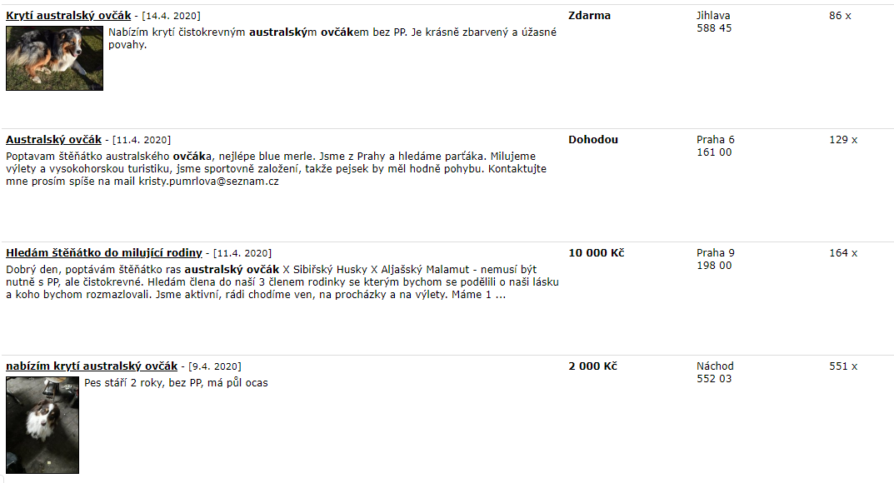

*Zdroj: Bazoš.cz: Zvířata - Australský ovčák* [online]. [cit. 2020-04-14]. Dostupné z: https://zvirata.bazos.cz/inzeraty/australsk%C3%BD-ov%C4%8D%C3%A1k/

## Chovatelské aspekty

Chov psů je specializovaná činnost, která se zabývá studiem genetických a povahových aspektů vybraných jedinců a jejich krevních linií a následnou reprodukcí vybraných jedinců, kteří jsou vhodní do chovu. Krevní linie jsou zaznamenávány několik generací zpětně prostřednictvím jednotlivých rodokmenům a plemenných knih. Genetické aspekty jsou informace o zdravotním stavu dané krevní linie. Výzkum genetických předpokladů je prováděn prostřednictvím specializovaných klinických laboratoří, které provádějí genetické a serologické testování psů. Genetické vyšetření psů je založeno na testování genetického základu a také se může sestavovat genetický profil psa. Genetický profil psa slouží především k ověření původu daného jednotlivce – ověření identity rodičů, určení otce při inseminaci, a dále slouží pro výběr optimálního chovného páru. Genetický profil také můžeme využít při identifikaci psa. Genetický profil zůstává celoživotně nezměněn, a proto dle něj lze psa identifikovat kdykoliv i v případě nefunkčního mikročipu – krádež, útěk zvířete. Serologické testování je výzkum, kdy se zjišťuje, zda je zvíře klinicky postiženo například infekcí, kdy se zkoumají protilátky a antigeny – borelióza, babezióza, klíšťová encefalitida, atd. Myslím si, že nejznámější laboratoří využívanou českými chovateli pro testování psů je Genomia. Tato laboratoř se zabývá rozsáhlou škálou testů pro zvířata, dle druhu či plemen, avšak nejrozšířenější nabídku tvoří testy pro psy. Majitelé a chovatelé psů nejčetněji využívají genetická vyšetření dědičných nemocí, genealogické DNA testy, alergologické testy, či testy barev (vloh pro barvu) a kvality psí srsti. U psů se testování provádí pomocí stěru sliznice dutiny ústní nebo krevního vzorku.[61]

Dalším rozšířeným způsobem pro zjišťování genetických predispozicí je zhotovování rentgenových snímků anatomické struktury psa s následným bodováním. Nejčastějším typem vyšetření je vyhotovování rentgenových snímků pro vyšetření dysplazie kyčelního a loketního kloubu (označení užívané v literatuře a ve výsledcích bodování je DKK a DLK). Pro posouzení dysplazie kyčelních kloubů u psů existuje vnitřní řád, který vyhotovila Komora veterinárních lékařů České republiky. Řádem se řídí zhotovitelé rentgenových snímků, posuzovatelé snímků (specialisté uvedeni v seznamu specialistů na posuzování dysplazie kyčelního a loketního kloubu, dle příslušného plemene psa), a také majitelé a chovatelé psů, kteří se mohou proti výsledku odvolat. Specialistou pro posuzování těchto snímků se stává veterinář, který získá osvědčení úspěšným složením kvalifikační zkoušky zkušební komise a je členem Klubu posuzovatelů ortopedických vad Komory veterinárních lékařů ČR.[62] Výsledky bodového ohodnocení rentgenových snímků jsou důležité zejména pro uchovnění zvířete, které splní požadavky pro bonitaci psa (hodnocení kvalit psa dle standardu plemene příslušným klubem pro dané plemeno). Velké množství majitelů psů, nechá zhotovovat rentgenové snímky psa i opakovaně v pozdějším věku psa pro zjištění zdravotního stavu zvířete, tato možnost je převážně využívána majiteli sportovních psů (opotřebení kloubů, stabilizování stavu postiženého jedince dysplazií, atd.)

## Uspokojování potřeb psa

Cyklus uspokojování potřeb psa můžeme identicky aplikovat na koloběh uspokojování potřeb zaměstnance, které je uvedeno v kapitole *1.10.1*. V případě psa můžeme opět předpokládat, že tento cyklus je složen z šesti základních kroků, a to: identifikování potřeby hledání způsobu, jak uspokojit potřebu; cílené chování vedoucí k uspokojení potřeby; uspokojení potřeby; přijímání odměny či trestu; přehodnocení potřeby. [63] Tento koloběh si znázorníme na praktickém příkladu. Pes zjistí, že má hlad (identifikace), začne chodit po bytě a loudit jídlo (hledání způsobu, jak uspokojit potřebu), začne kňučet u barelu s krmivem (cílené chování vedoucí  k uspokojení potřeby), majitel psa nakrmí (uspokojení potřeby), pes po krmení odpočívá a usne (přijetí odměny), jakmile se vzbudí, přehodnotí situaci, zda má stále hlad nebo ne a dle pocitu hladu začne vyhledávat jiné aktivity nebo zkusí zopakovat své úspěšné chování, které vedlo k uspokojení dané potřeby, tudíž půjde k barelu s krmivem a bude kňučet, dokud ho majitel nenakrmí. Cílené chování, které vedlo k úspěšnému uspokojení potřeby, zvíře pravděpodobně v budoucnu zopakuje a může se stát, že se dané chování stane stereotypním.

Výše popsané cílené chování souvisí s klasickým a operantním podmiňování, na jehož základě se pes učí. Princip klasického podmiňování je založen na zapojování podmíněných reflexů, které si daný jedinec neuvědomuje. Systém klasického podmiňování bývá nejčastěji vysvětlován na příkladu experimentu Ivana Petroviče Pavlova. Tento experiment probíhal na psech, kdy psům před krmením zvonil zvonek, a po čase se ukázalo, že při zvuku zvonku se psům zvýší slinění. Klasické podmiňování je založeno na opakování, při tomto způsobu není žádoucí, aby daný učící se jedinec nad svým chováním přemýšlel. Operantní podmiňování úzce souvisí s právě výše zmíněným cíleným chováním s vidinou uspokojení vlastních potřeb. Systém operantního podmiňování je založen principu vnitřního hlasu „Vyplatí se mi to?“, což způsobuje, že daný jedinec nad svým chováním musí přemýšlet, aby mohl vyhodnotit, zda se mu chování vyplatilo, či nikoliv a na základě tohoto rozhodnutí může přehodnotit své chování.[64] Tato skutečnost úzce souvisí s kapitolou *1.10.1 Cyklus uspokojování potřeb zaměstnance,* kde bylo zmíněno, že se tento cyklus skládá ze šesti základních kroků: identifikování potřeby; hledání způsobu, jak uspokojit potřebu; cílené chování vedoucí k uspokojení potřeby; uspokojení potřeby; přijímání odměny či trestu; přehodnocení potřeby. Z toho plyne, že cyklus uspokojování potřeb lze aplikovat i na psa, který si podmiňuje operantně a vzniká tím tak jakýsi druh psí „sebereflexe“.

## Motivace psa

Přesně jak bylo popsáno v kapitole 1.10 Motivace, funguje proces motivování i při motivaci psa. Motivace v případě psa funguje také jako „hybná síla“, která nutí psa k provádění aktivit za účelem uspokojení vlastních potřeb nedostatku či přetlaku. Tento proces lze stimulovat vnějšími i vnitřními motivačními prvky. Vnějším (nepřímým) motivačním prvkem může pro psa být pamlsek, hračka, vlastní místo pro odpočinek, společnost člověka nebo jiného živého tvora, ale i např. trest, atd. Vnitřním (přímým) motivačním prvkem může být pochvala, odpočinek, sdílení radosti, společnost, korekce či trest, atd. Psa lze taky motivovat pomocí hormonů, které jsou popsány v kapitole *1.10.6 Hormony jako motivační prvek*. Hormonální stimulací můžeme ovlivňovat výkon psa. Tato stimulace probíhá prostřednictvím psovoda, kdy např. při práci se zvířetem ve stresu by člověk měl vysílat uklidňující signály, které stimulují endorfin a serotonin, a tím je psovod schopen snižovat hladinu adrenalinu a kortizolu v těle zvířete, naopak pro silnější motivaci zvířete, které se například „začuchává“ (= pes nevěnuje svoji pozornost psovodovi, ale okolním pachům) je vhodné stimulovat zvířeti dopamin, který se uvolňuje při očekávání odměny.

Kvalitu odvedené práce v případě psa určuje psovod či rozhodčí závodu, který hodnotí požadované chování psa ve srovnání s obecnými či stanovenými standardy (provedení cviku, žádoucí chování, bodování rozhodčím a další). Kvalita odvedené práce psa by měla být zhodnocena prostřednictvím psovoda (majitele zvířete) ve formě odměny či trestu pro psa, který požadované chování provedl.

Spokojenost lze u psa jen těžko změřit, nicméně si myslím, že pokud pes nejeví známky projevů nudy (demolování věcí, štěkot, vytí, demolování okolí, agresivita, atd.) lze psa hodnotit jako spokojeného, respektive pes má uspokojeny své potřeby a proto nevyvíjí nežádoucí chování.

V kapitole *1.10.5 Oddanost* jsem zmiňovala, že oddanost nese aspekty závazku, věrnosti, odevzdanosti, loajality či poslušnosti, veškeré tyto zmíněné vlastnosti charakterizují i oddanost psa. Pes se snaží setrvat členem „týmu“ (psovod a pes) a je připraven vynaložit vlastní úsilí na prospěch týmu (ochrana majetku, obrana psovoda) z jakýchkoliv vnitřních pohnutek, které opět vedou k uspokojení potřeb samotného psa. Pes je člověkem obecně považován za „nejoddanější“ zvíře, které je v blízkém kontaktu s člověkem, přestože mnoho lidí usuzuje, že pes svůj projev oddanosti vytváří z „lásky“, existuje také protipól tomuto myšlení, které naopak tvrdí, že pes se takto chová pouze z důvodu vlastního prospěchu (uspokojení potřeb jako je hlad, žízeň, bezpečí a další potřeby).

*Obrázek 2:* Motivace prostřednictvím zvoleného nástroje - hračka (balón)

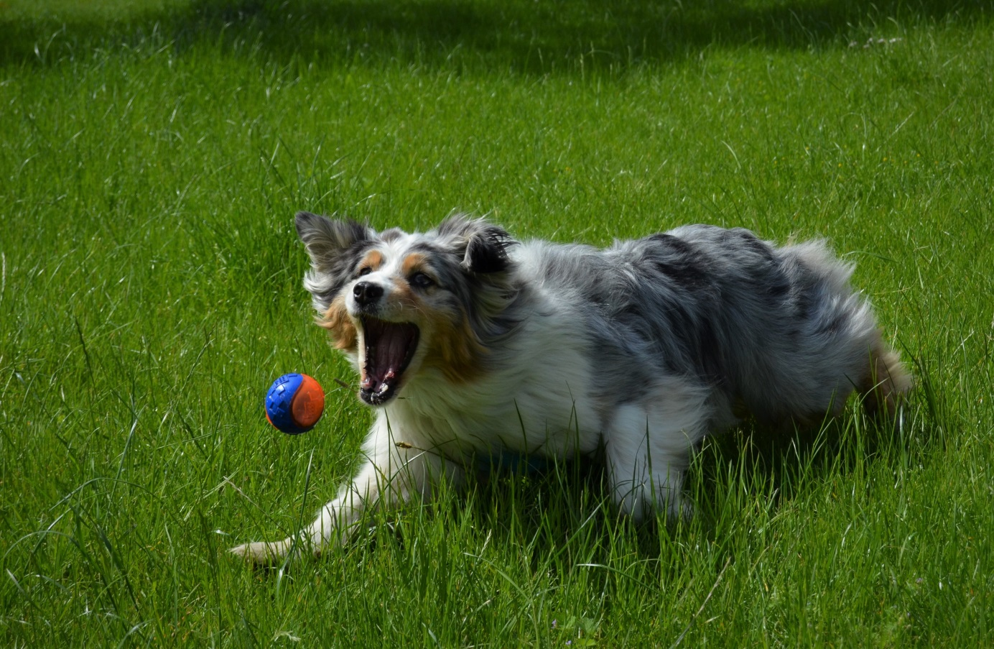*Zdroj:* Vlastní fotografie

### Upevnění motivace psa

Upevnění motivace pan Šusta popisuje na příkladech reinforcerů. Reinforcer je posilovač, který můžeme přirovnat ke vhodně zvolenému platidlu, např. pokud půjdu nakoupit do obchodu v ČR a budu chtít zaplatit americkými dolary, pravděpodobně si v obchodě nekoupím nic, protože americké dolary v českém obchodě nebudou mít cenu, neboť daný obchod pro toto platidlo nebude uzpůsoben. Stručně můžeme říct, že reinforcer spouštěč něčeho, co vyhledáváme (odměna) nebo naopak nevyhledáváme (trest) za účelem uspokojení svých vlastních potřeb. Reinforcer funguje pouze tehdy, pokud je vhodně aplikován ve správném prostředí. Reinforcery (posilovače) můžeme členit na primární a sekundární reinforcery. Přičemž primární reinforcery jsou ty, se kterými se živočichové rodí a přirozeně je vyhledávají k uspokojení svých základních biologických potřeb – potřeba tepla, jídla, pití, atd. Sekundární reinforcery jsou takové posilovače, ke kterým si tvor vytváří vztah během svého života. Jako typické lidské sekundární reinforcery jsou uváděny peníze, stravenky, známky ve škole, povýšení, atd., každý z těchto sekundárních reinforcerů přináší člověku jakýsi užitek. Jako typický psí sekundární reinforcer je uváděn klikr, neboť klikr při správné aplikaci slouží jako označení pro „děláš to správně“ a ihned po zvuku klikru přijde pamlsek (klik – odměna – klik – odměna), při učení psa s pomocí klikru dochází k upevňování žádoucího chování za pomoci sekundárního reinforceru. (Šusta 93-95)

## Učení psa

Na psa můžeme aplikovat systém učení, které je popsáno v kapitole 1.11 Proces učení, kde klasifikuji učení na: učení poznatků, učení intelektových činností, senzomotorický typ učení a sociální učení. Veškeré tyto typy učení absolvuje i pes, přestože se neučí z knih, studuje své okolí, své tělo a ostatní tvory, se kterými se stýká, přičemž tato učení jsou pro něj mnohdy životně důležitá. Proces učení má zpravidla čtyři fáze: motivační, poznávací, výkonovou a kontrolní (testování znalostí), což lze taktéž aplikovat na psí chování. Zmíněný čtyřfázový proces učení si ukážeme na příkladu psího hlavolamu (hensenwerk) – smotaný ručník, ve kterém jsou v jednotlivých vrstvách ručníku ukryty pamlsky. Pes musí mít motivaci se učit, zde jako motivační prvek poslouží pamlsky umístěné v ručníku. Poznávací fáze spočívá v prozkoumání ručníku – zapojení smyslů (hmat, čich, zrak, sluch). Ve třetí fázi pes vykoná pohyby za účelem dosažení pamlsku, jakmile přijde na princip rozmotání ručníku a dostane se k prvnímu pamlsku, nastane čtvrtá fáze učení a to kontrolní, kdy si pes ověří, zda právě daný pohyb zapříčinil, že se dostal k pamlsku. Funkci tohoto rozčlenění do těchto čtyř fází jsem si ověřila experimentem na svých dvou psech - fena australského ovčáka 6 let a tříměsíční štěně patterdale teriéra. U obou psů byly všechny tyto fáze znatelně pozorovatelné. Experiment se lišil v časových intervalech jednotlivých fází, kdy starší fena pozorovala podnět déle než štěně, ale zato byla znatelně kratší doba při výkonové a kontrolní fázi, kdy fena přemýšlela nad svými úspěšnými pohyby. Štěně vesměs podnět prohlédlo, očichalo a začalo se urputně dobývat do ručníku, jakmile dosáhlo prvního pamlsku, zpustil se „aha efekt“, začalo se vehementně dobývat znovu, při třetím úspěšném pokusu začalo přemýšlet o svých pohybech a už pokračovalo systematicky v kontrolní fázi.

Fáze učení, rozvoje a procvičování jsou taktéž pozorovatelné i u psí populace. Tyto tři fáze popíši na výcviku agilitního psa. Agility je psí sport, kdy je rozhodčím postavena agilitní dráha skokových a zónových překážek s daným pořadím a předem určeným směrem skoku psa. Cílem zaběhnout „čistý běh“, to znamená, že závodní tým (psovod – pes) musí bezchybně překonat veškeré překážky v daném pořadí ve stanoveném čase (viz. kapitola *2.3* *Výběr respondentů*). Výcvik agility začíná fází *učení* – pes se učí překonávat překážky, seznamuje se s okolím, poznává vlastní tělo, učí se ovládat svůj pohyb, studuje psovodovy pohyby a také se snaží porozumět pokynům, které ho psovod postupně učí. Druhou fází tréninku je *rozvoj* – pes rozvíjí své koordinační a balanční schopnosti, upevňuje svůj vztah s psovodem, rozvíjí své znalosti v praktické dovednosti (odskok, doskok, ploché skoky, prodloužení a zkrácení skoku), rozvíjí se a upevňuje se rozlišování překážek, atd. Třetí fází je procvičování, kdy pes již plně ovládá své koordinační a balanční schopnosti, umí rozpoznávat překážky, rozlišuje stranové a ostatní povely, chápe psovodovy pokyny a v tuto chvíli je potřeba stále procvičovat naučené a rozvíjené dovednosti, k procvičování se využívá komplikovanějších cvičení, které vedou k upevňování dovedností a znalostí psa.

V kapitole *1.11.1 Kolbův cyklus učení* jsem popsala Kolbův cyklus učení člověka. Tento cyklus můžeme aplikovat na proces učení zvířat. Např. pokud budeme pozorovat mladého loveckého psa, zjistíme, že pes prakticky využívá veškerých částí Kolbova cyklu učení – *setkání se s konkrétní zkušeností* (setkání se zvířetem), *reflexní* *pozorování* (identifikace zvířete), *abstraktní představa* (představa lovu) a *aktivní testování* (lov).

*Obrázek 3:* Učení probíhá od raného věku štěněte - ukázka koordinace pohybu štěněte

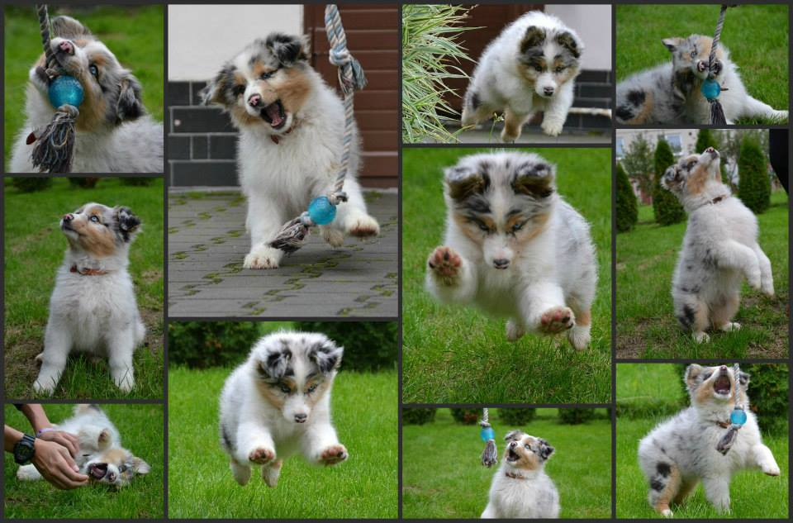

*Zdroj:* Vlastní fotografie

## Vybrané výcvikové metody aplikované pro rozvoj psa

V dnešní době se využívá stále většího množství moderních výcvikových metod pro výchovu a výcvik psa. Zvláště u sportovních psů se klade důraz na drive (rychlost, obratnost) a celkově se zvyšuje úroveň psích sportů. Zvyšující se úroveň kynologie nese vetší nároky na dané psí jedince, lidé se zajímají o genetický základ psa. Závodně zaměření kynologové se orientují na sportovní výsledky a úspěchy vybraných psích linií. Kynologické odvětví má velice dynamický rozvoj. Pokud se například podíváte na videa agility z roku 2000 a dnes, uvidíte výrazný progres tohoto sportu. Dokonce již vznikají myšlenky na prosazení agility sportu na Olympiádu. Rychlost a přesnost dnešních psů, kteří jsou vedeni agility výcvikem, je až neuvěřitelná. Klade se důraz na zkracování skokové dráhy psa, je vyžadováno po psech, aby se prakticky točily na místě ve vysokých rychlostech, a to sebou nese i zdravotní rizika a riziko úrazu. To stejné se děje v ostatních kynologických sportech, každý psovod chce ukázat něco „víc“. Vysoké požadavky na výkony psů s sebou nesou rozvoj výcvikových metod. Psovodi vyžadují od psů, aby jejich psi přemýšleli a vydávali velké fyzické výkony. Aby vše fungovalo tak, jak má, musí psovod znát dobře možnosti svého psa - anatomii, povahové rysy, motivy psa, ale především musí psa umět správně motivovat a volit výcvik danému jedinci „na míru“, aby byl výcvik, co nejefektivnější. Internet v dnešní době poskytuje trenérům zvířat spoustu videonávodů, ze kterých mohou zájemci o výchovu a výcvik čerpat, navíc praktické ukázky mnohdy napoví ve výcviku více než literatura. V této kapitole představím několik vybraných výcvikových metod, které jsou aplikované pro rozvoj sportovního psa.

### Klikr trénink

Nejvíce rozšířenou moderní výcvikovou metodou je klikr trénink. Klikr trénink je založen na označování požadovaného chování, které zvíře vynakládá. Klikr je plíšek, který vydává specifický zvuk – kliknutí. Kliknutí je prostředek, který slouží pouze pro označení, nikoliv jako odměna či trest. Klikr se spojuje s pamlsky. Prvotní fáze práce s klikrem je označována jako „naklikání“, kdy se pes krmí pamlsky v cyklu kliknutí – pamlsek, kliknutí – pamlsek, pes si podmíněně spojí zvuk klikru s pamlskem, proto je pro psa kliknutí pouhým označením pro pamlsek. Existují dvě formy klikr tréninku – shaping a luring. Při shapingu se vyžaduje od psa vlastní interakce – tzv. „nabízení“ pohybů, kdy pes vyvíjí vlastní kreativitu, psovod označuje a odměňuje každý pohyb, který uzná za vhodný. Luring je metoda založená na navádění psa, kdy psovod navádí psa pro vykonání pohybu, který mu označí klikrem a odmění psa. Rozdíl shapingu a luringu je vysvětlován nejčastěji na cviku s krabicí. Zkráceně při metodě shaping položíme krabici a budeme čekat, až pes vleze do krabice - klikrem označíme každý pohyb, který vede k požadovanému výsledku, tzn. pohled na krabici, krok směrem ke krabici, tlapka vložená do krabice, atd. Při luringu položíme krabici, rukou navedeme psa do krabice a následně ho odměníme – klikrem označíme vstup do krabice. Schéma shapingového cvičení je podnět – činnost psa – označení – odměna. Schéma pro luringové cvičení je podnět – navedení – označení – odměna.

### Využívání bridge

Další výcvikovou metodou, která je založena na označení, je využívání bridge. Bridge je označení pro ukončení prováděné činnosti, tyto činnosti mohou být žádoucího či nežádoucího charakteru. Jako bridge může být použito slovo, lusknutí prsty, tlesknutí, citoslovce, podstatou bridge je, že jeho časový interval je velice krátký. Slova, která jsou využívána pro bridge jsou obvykle – jo, ok, dobře, super, ano, ne, fuj, hej, apod. Schéma výcviku při využití této metody je sestaven následovně: podnět – činnost psa – označení (bridge) – odměna/trest.

### Hensenwerk

Hensenwerg v překladu znamená práce s mozkem, pro kynologické potřeby je hensenwerk chápán jako aktivní práce s hlavolamy. Hlavolamy stimulují veškeré smysly psa, při řešení hlavolamu dochází k aktivaci nervového systému, zvyšuje se mozková aktivita, čímž dochází k rozvíjení psího myšlení. Základem hensenwergu je pachová práce, neboť ve většině případů jde o získání pamlsků zábavným způsobem. Hlavolamy mohou být různě složité. Cílem hersenwerku je naučit psa, aby se při řešení hlavolamu uvolnil a pracoval v klidu. Pro sestrojení hlavolamů může být použitý jakýkoliv materiál a věci, např. plastové láhve, látky, papírové role, ručníky, plato od vajec, čuchací podložky a další. V kreativitě se při tvorbě hlavolamu meze nekladou. Příklad hlavolamu: Vezmeme prázdnou tubu od Pringles brambůrků, nachystáme piškoty, vystřihneme do tuby několik dírek podle velikosti piškotů tak, aby mohly vypadnout ven, do tuby umístíme několik piškotů a zabezpečíme víčko lepicí páskou a necháme psa hlavolam samostatně vyřešit. Hlavolam je vyřešen, pokud pes získá z tuby veškeré pamlsky.[65]

### Další metody pro výcvik

V poslední době vzniká stále více výcvikových metod. Nelze určit, která metoda je nejlepší. Efektivní metoda je ta, která u daného jedince funguje k dosažení stanoveného cíle. Mezi další metody výcviku spadá – využívání balančních pomůcek, targeting, on-line výcvikové lekce, „odměňovač“, sebekontrola, „focus“, nácvik rušivých elementů, nácvik přesměrování a spoustu dalších metod. *Využívání balančních pomůcek* slouží pro rozvoj koordinace psa, především rozvoj hloubkového stabilizačního systému – „core cvičení“. *Targeting* je výcvik s využitím „targetů“. Target je věc, která upevňuje požadované chování. Např. vyvýšená destička ve tvaru čtverce může sloužit k nácviku obratů u nohy. Target (destička) zde bude sloužit, jako výchozí a konečný bod pro požadovanou pozici – postupně učíme psa zafixovat přední nohy a otáčet se na targetu, díky targetu pes nikam neodbíhá, neuhýbá a zůstává ve fixované korektní poloze. *On-line lekce* jsou variantou bezkontaktního tréninku, kdy psovod se psem může cvičit z pohodlí domova. On-line výcvik zpravidla probíhá prostřednictvím videí, které nahrává trenér i cvičící a trenér následně ohodnotí video provádění cviku cvičícího týmu. *„Odměňovač“* je metoda, kdy se využívá odměňovač, což je systém, kterým můžeme odměňovat psa z dálky. Je to zpravidla dávkovací nádoba, která se ovládá pomocí ovladače a po stisknutí ovladače psovodem vydá dávkovací nádoba psovi pamlsky. Odměňovač je výrazným pomocníkem při práci se psem na dálku, kdy psovod takto může psa odměnit, aniž by se k němu musel přiblížit. Odměňovač je hojně využíván v agility a obedienci. Nácvik *sebekontroly* psa probíhá prostřednictvím sebekontroly nad jídlem či prostorem, kdy si pes nemůže vzít jídlo či opustit prostor bez svolení psovoda. Tato cvičení napomáhají k rozvoji sebekázně, soustředění psa a dochází k podpoře respektu psa vůči psovodovi. *„Focus“* je cvičení soustředění a pozornosti. Focus může vypadat různě, např. psovod chce zklidnit temperament psa, a proto s ním provede nácvik focusu v následující podobě: posadí psa, vezme do ruky pamlsek, nechá psa soustředit se na pamlsek a pomalu přibližuje ruku s pamlskem k psovi a následně psa nechá pamlsek pod povelem vzít. Cílem fokusu je uklidnění psa a upevnění jeho soustředění se na výcvik. *Nácvik rušivých elementů* je prováděn za cílem zvýšení výkonnosti psa při rušivých situací, jde o to, aby se pes plně soustředil na psovoda. Mezi rušivé faktory patří – lidé, zvířata, zvukové projevy ostatních psů, pískání, křik, šustění, veřejná doprava v blízkosti závodního placu, atd. Výcvik *přesměrování* je nejvíce využíván v obedienci. Nácvik přesměrování se provádí za účelem zastavení psa v nežádoucí činnosti, ve smyslu přesměrování cviku na požadovaný směr. Např. při cviku vysílání do boxu se může stát, že pes vyběhne špatným směrem, nácvik přesměrování bude vypadat tak, že psovod psa zastaví, pes se otočí na psovoda, který mu ukáže správný směr. Cílem přesměrování je snížení rizika chybného provedení stanoveného cviku, neboť jsme v průběhu provádění cviku schopni ovlivnit směr vykonání daného povelu.

## Výběr psa

Výběr psa je založen na kritériích, které by podle nás měl daný pes splňovat (jaké má mít pohlaví, plemeno, srst, povahu, atd.). Při výběru psa můžeme využít systému jako bychom do firmy hledali stálého pracovníka a díky propracovanému výběrovému procesu můžeme najít vhodného jedince, který pro nás bude „ideálním“. Musíme stanovit jeho „pozici“ tak, abychom na tuto pozici sehnali adekvátního jedince, který bude požadovaná kritéria splňovat. Pod klíčovým spojením „jak vybrat psa/štěně“ můžeme na internetu najít spoustu odkazu na různé testy, rady, články, reportáže, návody, literaturu a další informace, ze kterých se dá čerpat. Ačkoliv se zdroje informací liší, ve výsledku všechny metody poukazují na zvolení výběrových kritérií za pomoci různých otázek. Výběrová kritéria jsou důležitá, abychom byli schopni sestrojit strategii a metodologii výběru. Existuje několik set plemen různých velikostí, vlastností a povah, a jak se říká „co pes, to ves“. Nenajdete dva identické jedince psů, tak jak nenaleznete dva identické pracovníky. Výběr psa začíná u analýzy naší osobnosti, abychom zjistili, koho k sobě chceme „přijmou“ musíme znát své slabé a silné stránky. Pokud o sobě vím, že jsem submisivní typ člověka, pravděpodobně nebudu vhodným kandidátem pro výchovu a výcvik kavkazského pasteveckého psa, který potřebuje dominantní vedení. Dále pokud toužím po učenlivém zvířeti a jsem netrpělivý typ člověka, neměla bych vybírat z primitivních plemen psů, kteří byli vývojem předurčení k jednoduchým činnostem, u kterých nebylo potřeba kreativního myšlení psa, např. k tahu sání, kdy je potřeba, aby pes šel dopředu, doleva, doprava, zastavit, atd. Každé plemeno je předurčeno k určitým činnostem a disponuje specifickými vlastnostmi. Tyto specifika pozorujeme i u lidských zdrojů, ne každý je předurčen být doktorem, naopak ne každý doktor umí zametat. Je třeba si tento fakt uvědomit a neklást přehnané požadavky na dané plemeno psa, které si vybereme. Efektivními nástroji pro ulehčení výběru štěněte je kontakt se samotnými chovateli. Např. při výběru štěněte australského ovčáka, může být nápomocný popis hledání správného chovatele a správného jedince v knize *Australský ovčák od A do Z*v páté kapitole: *Jak najít toho správného australského ovčáka[66].*

## Činnosti majitele psa

Důležitou činností potencionálního, ale i současného majitele psa, je získávání reálných informací z primárních zdrojů. Při výběru, ale i při vlastnění psa se člověk denně setkává s rozhodovacím procesem: Jakého chci psa? Je to ten správný jedinec? Co s ním chci dělat? Čím ho budu krmit? Jak ho budu trénovat? Pod který klub chci patřit? Kam půjdu na procházku? Je třeba navštívit veterináře? Každodenní náplní majitele psa je také přijmutí zodpovědnosti za psa – úklid po psovi, kontrola zdravotního stavu psa, odpovědnost za škody, které pes způsobí, atd. Pro zjištění souvislosti s řízením lidských zdrojů jsem v následující tabulce č. 11 využila komparaci činností řízení lidských zdrojů a „řízení zvířecích zdrojů“.

*Tabulka 11:* Komparace činností řízení lidských zdrojů a řízení zvířecích zdrojů

|  |  |
| --- | --- |
| ***Řízení lidských zdrojů X Řízení zvířecích zdrojů*** | |
| **Lidský zdroj** | **Zvířecí zdroj** |
| *Analýza a popis pracovních míst* – kdo jsme, co jsme, co chceme, kam, proč a koho potřebujeme, charakteristika dané pozice | *Analýza vlastní osobnosti a možností* - kdo jsem, co chci, koho chci, proč ho chci, charakteristika vlastností, které požaduji |
| *Proces získávání zaměstnance* – identifikace potřeby získávání zaměstnanců, zvážení alternativ, formulace nabídky zaměstnání, zdroje získávání zaměstnanců, průzkum trhu | *Proces získávání psa* – identifikace potřeby psa, zvážení alternativ, formulace poptávky po psovi, zdroje získávání psa, získávání informací o plemenu, průzkum trhu |
| *Výběr zaměstnance* – studium životopisu uchazeče o zaměstnání, pohovory, testování, recenze, doporučení, hodnocení uchazečů, rozhodování | *Výběr psa* – studium rodokmenu, návštěva psa v domácím prostředí, testování, informace od chovatele, recenze, doporučení, hodnocení, rozhodování |
| *Přijetí zaměstnance* | *Koupě psa* |
| *Péče o zaměstnance –* motivace, vzdělávání, coaching, mentoring, zpětná vazba, stravování, BOZP, lékařské prohlídky, atd. | *Péče o psa –* motivace, výživa, výcvik, výchova, zajištění veterinární péče, hygienická péče, vybavení psa, chov, zabezpečení toxických a chemických látek v domácnosti, atd. |
| *Dokumentace zaměstnance* – osobní spis, který obsahuje veškerou dokumentaci týkající se konkrétního zaměstnance - certifikáty, životopis, záznamy o lékařských prohlídkách, pracovní smlouva, dodatky, atd. | *Dokumentace psa –* průkaz původu psa, výkonnostní knížky, potvrzení o vykonaných zkouškách, hodnotící karty rozhodčích, veterinární dokumenty, potvrzení o genetických a klinických vyšetření, očkovací průkaz, atd. |

*Zdroj:* Vlastní zpracování

### Výběr štěněte – kritéria pro výběr

Jak již bylo zmíněno a ověřeno ve výzkumné části této práce v rámci dotazníkového šetření, existují různá výběrová kritéria pro výběr štěněte. Kritéria si určuje každý potencionální majitel zvlášť a hodnocení jednotlivých kritérií jedním hodnotitelem se může radikálně lišit od druhého hodnotitele. Výběr kritérií se odvíjí od jednotlivých požadavků, které si každý potencionální majitel štěněte stanovuje sám podle své vlastní vize. K hodnocení štěněte může být velmi nápomocná metoda Scoring modelu, kdy stanoveným kritériím přiřadíme prioritu, vyhodnotíme dané štěně (obodujeme ho) a následně zvolené body vynásobíme prioritou, kterou jsme stanovili. Výsledky sečtěme a při vyhodnocení veškerých štěňat, u kterých zvažujeme koupi, bude nejvhodnějším jedincem štěně, které dosáhne nejvyššího skóre. Příklad hodnocení štěněte je uveden v následující *tabulce č. 12: Hodnotící karta štěněte.*

*Tabulka 12:* Hodnotící karta štěněte

|  |  |  |  |
| --- | --- | --- | --- |
| **Hodnotící karta štěněte** | | | |
| **Celé jméno** (*včetně chovatelské stanice)* | Chelly Bombastic Carcassonne Tolugo | | |
| **Plemeno** | Australský ovčák | | |
| **Kritérium** | **Body (5 vyhovuje – 1 nevyhovuje)** | **Priorita zvolená budoucím majitelem** | **Výsledek** |
| Barva | 5 | 1 (méně důležité) | 5 |
| Sociální zázemí | 4 | 2 (důležité) | 8 |
| První dojem | 4 | 3 (velmi důležité) | 12 |
| Zdravotní stav | 5 | 3 (velmi důležité) | 15 |
| Hravost | 3 | 2 (důležité) | 6 |
| Akčnost | 4 | 3 (velmi důležité) | 12 |
| Pohlaví | 3 | 1 (méně důležité) | 3 |
| Kontakt s ostatními psy | 3 | 2 (důležité) | 6 |
| Kontakt s lidmi | 4 | 3 (velmi důležité) | 12 |
| Bázlivost | 3 | 2 (důležité) | 6 |
| Reakce na podněty | 5 | 3 (velmi důležité) | 15 |
| **Celkem** |  |  | **100** |

*Zdroj:* Vlastní zpracování

## Případová studie – výběr štěněte

Pro potřeby této diplomové práce sestrojím případovou studii na téma výběr štěněte. Nastíním proces výběru tak, jak by měl v ideálním případě vypadat.

### Popis situace:

Jsem 30 letá vdaná žena. Žiji v rodinném domě se zahradou. Mám manžela a pětiletého syna. Pracuji jako kadeřnice a mám stálou pracovní dobu 8:00 – 16:00 hod. Jsme velmi aktivní a rádi jezdíme na výlety do přírody. Po rodinné poradě jsme se rozhodli, že si pořídíme psa. Manžel si nepřeje, abychom si pořídili malé plemeno, jinak je výběr psa na mě. Chtěla bych líbivého psa, který je hravý, aktivní a je pro mě důležité, aby miloval děti. Nerada bych podporovala „množitele“, a proto chci výhradně psa s PP. Cenový limit je pro nás max. 30.000 Kč. Neumím moc cizí jazyk, a proto bych raději pořídila psa v ČR. Na internetu jsem se dočetla, že výborným rodinným společníkem je australský ovčák. Na pořízení psa nespěcháme, zatím se moc neorientuji ve zdravotních výsledcích, které chovatelé prezentují, proto raději nastuduji veškeré potřebné informace a s koupí počkám. Nemáme předchozí zkušenosti s výchovou a výcvikem psa, ale chtěli bychom „parťáka“ na výlety, a pokud by to bylo možné, rádi bychom se psem vyzkoušeli i nějaký psí sport, klidně závodně. O psa se budeme starat já, manžel i syn. Pokud by byl pes úspěšný, zvažovali bychom eventuálně i chov, proto bychom chtěli standardního jedince.

### Proces výběru

Při výběru štěněte je důležité si ujasnit strategii, jako při výběru vhodného zaměstnance (kdo jsem, kde jsem, kam kráčím a jak se tam dostanu) – uvědomit si své možnosti, požadavky a priority. Strategie je nutná pro stanovení vhodných výběrových kritérií. V tomto názorném příkladu je paní vyobrazena, jako ideální potencionální majitel psa, má stanovené požadavky (poptávka) a výběru ideálního štěněte pro její rodinu je ochotna věnovat čas. Časový interval pro získávání informací o plemeni, genetickém základu a o štěněti samotném je vhodné stanovit v rámci měsíců až roků. Člověk si vybírá „spolubydlícího“ na několik let, obecně musíme počítat, že pes se dožije 10 – 15 let, proto je také vhodné se dostupným informacím náležitě věnovat. V rámci účetnictví bychom psa mohli zařadit jako dlouhodobé aktivum, které s sebou nese dlouhodobé i krátkodobé závazky a je třeba zvážit, zda právě pes je vhodnou investicí - čas, finanční prostředky. Což odpovídá i situace zaměstnance ve firmě, který je rovněž jakýmsi „aktivem“ firmy, které s sebou nese dlouhodobé i krátkodobé závazky, a proto firmy věnují velké množství své energie, času a finančních prostředků při hledání kvalitních (ideálních) uchazečů o práci s výhledem zaměstnání stálého dlouhodobého zaměstnance.

*Kdo jsem, kde jsem?* Vdaná žena, je mi 30 let, mám manžela a syna, neumím cizí jazyky. Jsem kadeřnice s pracovní dobou od 8 do 16 hod. Vlastním rodinný dům se zahradou. Limit pro koupi psa je 30.000 Kč. Nevlastním psa, nemám předchozí zkušenosti s kynologií. *Kam kráčím?* Chci se účastnit kynologických akcí (závodů), případně zkusit chov psů. *Jak se tam dostanu?* Koupím vhodného jedince sportovně založeného australského ovčáka s PP vhodného do chovu do 30.000 Kč, se kterým bych chtěla závodit. (poptávka) Získávání informací o australském ovčákovi se budu věnovat rok prostřednictvím internetu a osobního kontaktu s chovateli a majiteli australských ovčáků. Nastuduji genetický základ tohoto plemene. Budu se se psem účastnit výcvikových a výchovných psích lekcí. Zjistím si informace potřebné k účasti na kynologických akcích. Zajistím si potřebnou dokumentaci a začnu se účastnit kynologických závodů.

Dle stanovené strategie začne poptávající po štěněti studovat dostupnou literaturu, stanoví si své hodnotící kritéria, v tomto případě – sportovní předci, standardní štěně, cena do 30.000 Kč, kvalitní chovatelský servis, česká chovatelská stanice, socializace štěněte dětmi. Započne proces oslovování chovatelů – kontakt prostřednictvím zpráv, osobní kontakt. V ideálním případě zajištění osobního kontaktu s více představiteli a chovateli daného plemene, zde australský ovčák. Studium plánovaných vrhů prostřednictvím neoficiální databáze Aussies World.[67] Hledání informací a recenzí o konkrétním jedinci a jeho rodové linie. Kontakt majitelů chovných jedinců plánovaných spojení. Hodnocení štěňat – jak se chová k dětem, jaká je komunikace s chovatelem, atd. Osobní kontakt se štěnětem. Příprava výbavy a zabezpečení prostor, kde bude štěně pobývat. Koupě štěněte.

## Rozbor rodokmenu

Při řízení lidských zdrojů získáváme informace o uchazeči o zaměstnání prostřednictvím životopisu. V kynologickém světě zastává roli „životopisu“ průkaz původu psa, který je jakousi genealogickou literaturou, ze které lze získat mnoho informací. K získání informací můžeme využít i on-line prostředků, o kterých se zmíním v další kapitole. K rozboru rodokmenu poskytnu první stranu průkazu původu své feny, viz. následující *obrázek č. 11*. Na druhé straně průkazu původu psa jsou k dispozici kolonky (tabulky) pro zápis výsledků výstav, výsledků zkoušek, majitele a ostatních záznamů (genetické vyšetření). Součástí PP je také příloha k PP psa, která se začne využívat v případě, že je některá tabulka druhé strany PP psa plná a již zde není místo pro další zápis. Na následujícím obrázku vidíme, že průkaz původu byl vystaven Českomoravskou kynologickou unií, která je členem FCI. Pod adresou ČMKU vidíme, že PP byl vystaven pro psa plemene australský ovčák. Uprostřed záhlaví vyčteme jméno psa (Chelly Bombastic Carcassonne Tolugo), pod jménem je uvedeno číslo zápisu do plemenné knihy (začerněno), pohlaví psa (fena), chovatele (Lucie Gogolová), číslo mikročipu (začerněno), barvu psa (blue merle, pálení, bílé znaky) a typ srsti (středně dlouhá). Veškeré tyto informace v záhlaví slouží k identifikaci zvířete. Obsahem stránky je rodokmen daného jedince s výše uvedenými identifikačními údaji. Rodokmen je rozdělen do čtyř sloupců, které značí generace. V prvním sloupci jsou uvedeny informace o rodičích psa, v druhém sloupci jsou informace o prarodičích, ve třetím o praprarodičích a ve čtvrtém jsou uvedeni prapraprarodiče. Sloupce jsou rozděleny na dvě linie a to na linii otce (sir) a matky (dam). V jednotlivých buňkách tučně označený text znamená jméno zvířete, pod kterým je uvedeno číslo zápisu v plemenné knize a barva psa. Žlutou barvou jsem zvýraznila genetické výsledky předků a také složené zkoušky z výkonu. Červené značení je uvedeno u výstavních výsledků a titulů (Ch. = champion). Na základě informací rodokmenu, můžeme sekundárně vyhledat tyto jedince (fotografie, sportovní a výstavní úspěchy, kontaktovat jejich majitele, atd.), to vše může být nápomocné při volbě a hodnocení štěněte.

*Obrázek 11:* Rodokmen – průkaz původu psa

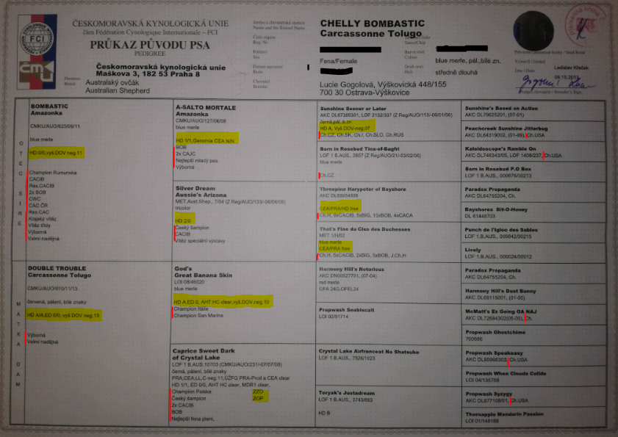

*Zdroj:* Vlastní fotografie

## On-line nástroje pro získávání informací

V dnešní době vyspělé IT technologie, můžeme využít mnoho informačních zdrojů. Jako nástroje pro on-line získávání informací můžeme využívat recenze, hodnocení, sociální sítě, inzertní stránky, webové stránky chovatelských stanic, centrální databáze a další. Centrální databáze poskytují informace o konkrétních jedincích, díky těmto databázím můžeme hodnotit zdravotní predispozice, jsme schopni vyhledat výsledky zkoušek či závodů (např. KAČR[68] - agility výsledky, Obedience.cz[69] - obedience výsledky, KCHBO[70]- genealogie plemene BO a  AUO, atd.). Pro vyhledávání informací o australském ovčákovi je velmi nápomocný web Aussies World, který slouží jako neoficiální databáze plemene australský ovčák.[71] Na stránkách jsou uvedené informace týkající se standardu, chovu, sportu a zdravotního stavu plemene včetně sportovních a chovatelských statistik. Zájemce o štěně zde může vyhledat i informace o veškerých plánovaných vrzích tohoto plemene v sekci chov – vrhy – plánované vrhy: http://www.aussiesworld.cz/index.php/chov/vrhy/planovane-vrhy. Tato neoficiální databáze vede i záznamy o geneticky a klinicky postižených jedincích plemene a díky těmto informacím je možné dohledat linie předků a potomků, kteří mohou být danou nemocí postiženi (zdrojem těchto informací jsou chovatelé a majitelé postižených jedinců). K dispozici jsou i přehledy chovných jedinců, kteří jsou roztříděni podle barev. V přehledu jsou vizualizovány seznamy těchto jedinců, kde je uvedeno celé jméno jedince (včetně chovatelské stanice), jsou zde záznamy o genetických a DNA vyšetření: DKK – dysplazie kyčelního kloubu, DLK – dysplazie loketního kloubu, CEA – onemocnění očí psů typů kolie, PRA – oční choroba – progresivní retinální atrofie, MDR1 – mnohočetná léková rezistence, HSF4 – oční choroba – hereditální katarakta, dále ve vizualizovaném seznamu nalezneme informace, zda má pes složené zkoušky, jestli splnil podmínky pro udělení šampionátu krásy (práce) a zda má potomky. Ukázka tohoto seznamu je uvedena v následujícím *obrázku č. 12:* *Přehled chovných psů AUO barvy blue merle.*

*Obrázek 12:* Přehled chovných psů AUO barvy blue merle

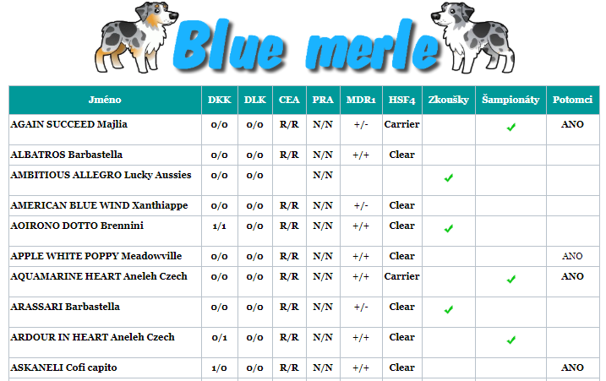

*Zdroj: Aussies World: Chovní jedinci - psi* [online]. [cit. 2020-04-19]. Dostupné z: http://www.aussiesworld.cz/index.php/chov/chovni-jedinci/psi

Po kliknutí na vybraného jedince se dostaneme na jeho konkrétní profil. Stránky Aussies world obsahují rozsáhlé informace o chovných jedincích (viz. *obrázek č. 13*: *Profil chovného psa na stránkách Aussies World*. Zdrojem těchto informací jsou chovatelé, majitelé psů a genealogie Klubu chovatelů belgických a australských ovčáků (KCHBO). Ve zmíněném profilu nalezneme identifikační údaje včetně informací o anatomii psa (výška, váha), dále jsou zde uvedeny zdravotní výsledky, DNA testy, úspěchy psa (zkoušky, závody, výstavní ocenění) a dohledáme zde i informace o potomcích a příbuzných chovných jedincích. (sourozenci, polosourozenci ze strany otce i matky). Součástí profilu je i odkaz na rodokmen.

*Obrázek 13:* Profil chovného psa na stránkách Aussies World

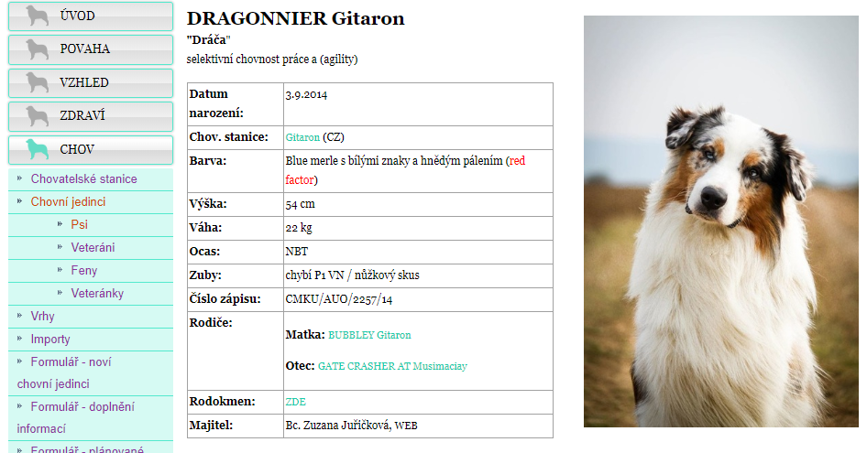

*Zdroj: Aussies World: Chovný jedinec Dragonnier Gitaron* [online]. [cit. 2020-04-19]. Dostupné z: http://www.aussiesworld.cz/index.php/chov/chovni-jedinci/psi?id=929:dragonnier-gitaron&catid=60

Pro získání dalších informací o jedinci, můžeme v profilu psa rozkliknout odkaz ZDE u názvu rodokmen. Odkaz nám otevře databázi belgických (BO) a australských ovčáků (AUO) Klubu chovatelů BO a AUO. V databázi jsou uvedeny identifikační údaje o vybraném jedinci. Zdravotní stav – stav chrupu, skusu a také jsou zde uveřejněny genetické a klinické výsledky včetně specialistů, kteří daný posudek vystavili. Dále na tomto profilu můžeme nalézt rodokmen, bonitační posudek, získané tituly, výstavní ocenění, složené zkoušky, některé závody, fotografie, informace o sourozencích a potomcích. Respektive na tomto profilu je uvedena celá analýza psa, ze které může zájemce čerpat.

*Obrázek 14:* Výpis chovného jedince v databázi BO a AUO KCHBO

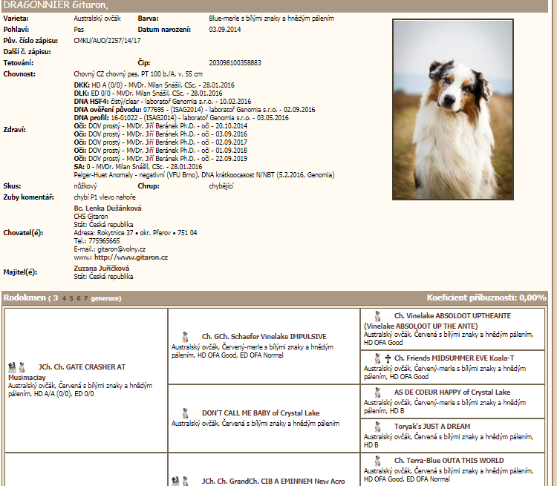

*Zdroj: Databáze BO a AUO klubu KCHBO* [online]. [cit. 2020-04-19]. Dostupné z:

http://kchbo.com/genealogie/genealogie.php?gPage=1&topMenu=14&cat=14&action=home&strana=1&gSearch=&gCmku=1&sortBy=Jmeno&gNameT=1&gName=blanche&gAct=detail&ID=42973

## Péče o psa

Péče o zaměstnance je nepostradatelnou částí řízení lidských zdrojů a to platí i u psů. Péče o psa je proces, který slouží k zajišťování veškerých činností souvisejících s péčí o psa. Na základě kvalitní péče o zaměstnance jsme ve firmě schopni podpořit a udržet si stálé zaměstnance. To stejné můžeme aplikovat při péči o psa, čím více budeme věnovat energie do kvalitní péče o psa (strava, srst, zuby, psychická hygiena, atd.), tím prodloužíme jeho produkční aktivní věk. U sportovního psa je velice důležitá starost o tělo „sportovce“ – rovnoměrné osvalení těla, základní hygienická péče (ústní dutina, srst, drápy), preventivní péče o klouby, správná výživa, vyvážený trénink, psychická i fyzická aktivita pro podporu vyrovnanosti zvířete, atd. Paní Lowri Daviesová sepsala knihu s názvem *Péče o psího sportovce kompletní průvodce zdravím sportovních psů[72],* tato kniha je stručným přehledným průvodcem celoživotní péče o sportovního psa. V knize popisuje veškeré procesy týkající se vývoje a tréninku psa, včetně kapitol věnující se přetrénování, zraněním a terapii.

### Výživa psa

Detailně je výživa psa stručně a výstižně popsána v knize *Péče o psího sportovce* ve třetí kapitole s názvem *Krmení pro dobrý výkon.* Obsah stravy se skládá z tuků, sacharidů, bílkovin, antioxidantů, vitamínů, minerálů, elektrolytů a vody. Voda je důležitou součástí stravy, ačkoliv je značně opomíjena. Pes by při krmení měl mít vždy k dispozici vodu. Celkově je strava psa složená z vody, základního krmiva, pamlsků a případných doplňků stravy (kelpa, kloubní výživa, přípravky na posílení imunity, pivovarské kvasnice, pangamin a další). Každá část stravy obsahuje potřebné látky pro kvalitní život psa, ze stravy pes získává energetické jednotky. Energetické požadavky psa můžeme vypočítat jako rovnici: 70*(hmotnost psa v kg)1/4, kde 70 značí multiplikační faktor odpočívajícího psa. Další doporučené hodnoty multiplikačního faktoru jsou: 132 pro málo aktivního psa, 145 pro aktivního psa, 200 pro velmi aktivního psa a 300 při vytrvalostní zátěži. Výsledkem této rovnice bude Kcal/den. Jako další ukazatel fyzického zdraví psa je skóre tělesné kondice a svalové hmoty. Skóre je definované od 1 do 5 (nebo škála 1 až 9), kdy 1 značí výraznou podvyživenost a 5 (9) rapidní obezitu. Za ideální stav je považováno skóre 2 – 2,5 na škále skóre 1 – 5, což odpovídá vizuálnímu obrazu psa: žebra jsou snadno hmatatelná a mohou být viditelná, bez hmatatelné vrstvy tuku, pas psa je při pohledu shora snadno viditelný, při pohledu na psa ze strany je znatelné zatažené břicho.[73] Majitel psa si v dnešní době může vybrat, jakým způsobem bude svého psa krmit (suché krmivo, polosuché krmivo, barf – krmení masem a další). Při výběru krmení granulemi existuje mnoho značek krmiv a člověk se může rozhodnou i jakou technologii výroby budeme upřednostňovat, v poslední době je velmi populární technologie sušení mrazem. Ideální složení granulí je co nejvíce procent látek živočišného původu (masová moučka, živočišné oleje, atd.), bylinky, ovoce, vitamíny, minerály a při volbě krmiva nižší energetické hodnoty (senior, nadváha) jsou přijatelné přesně definované obilniny (oves, pšenice, rýže, kukuřice, ječmen).

### Vybavení pro psa

V případě výběru vybavení pro psa existuje opět spousta značek a výběr je velmi rozsáhlý. Můžeme využívat internetové recenze výrobků, hodnocení i doporučení. Při koupi vybavení je důležité zvolit správnou velikost, každá značka má vlastní velikostní tabulky. Základní výbava psa by měla obsahovat: obojek či postroj, vodítko, misky, sáčky na exkrementy (obyčejné, BIO), hračky, pamlsky, kartáče, dle umístění psa byt/zahrada/kotec je potřeba pelech či bouda (např. zateplená, do boudy můžeme dát deku či podestýlku – sláma, dřevitá vlna). Při přepravě psa hromadnou dopravou se neobejdete bez košíku. Při přepravě autem můžete využívat kvalitní přepravní klece s crash testy či bezpečnostní postroje a pásy. Klec či přepravku můžeme využít i při pobytu doma, přepravě, k umístění psa na závodech, tréninkách, apod. Na procházky v lese je na místě uvažovat o použití reflexní vesty pro psy. Dle vybraného sportu se může hodit výbava, jako je tažný postroj, kužely, targety, aporty, překážky, atd. Při výletu na vodu můžeme psovi nasadit záchranou plovací vestu. Existuje také spousta druhů oblečků pro psy od funkčních až po módní typy. Funkční oblečky jsou ideální v zimním či deštivém počasí. Doporučené je také antiparazitní opatření, jako jsou antiparazitní obojky, tablety, pipety či repelenty. A v případech prevence či úrazu se může hodit lékárnička – dezinfekce, obvaz, pinzeta, pinzeta na klíšťata, nůžky, tlakový obvaz, ochranné botičky, apod.

# Závěr

V této práci jsem se zabývala aplikací principů řízení lidských zdrojů na výchovu a chov sportovního psa. Hlavním cílem práce bylo prokázat, že existuje metodická souvislost přenosu znalostí z oboru managementu – řízení lidských zdrojů a chovem sportovního psa. Souvislostí se pro účely této práce rozumělo využití stejných metod v kynologii jako v řízení lidských zdrojů. Dílčím cílem této diplomové práce bylo navrhnout postup pro výběr správného štěněte australského ovčáka pro sportovně chovatelské účely.

Hlavní cíl byl dosažen v rámci celé diplomové práce, neboť aplikace principů řízení lidských zdrojů na výchovu a chov sportovního psa provází obsah celé práce. Návaznost je nejvíce patrná v praktické části a to především v *tabulce č. 11: Komparace činností řízení lidských zdrojů a řízení zvířecích zdrojů.* Dílčí cíl byl dosažen prostřednictvím kapitol *3.9 Případová studie – výběr štěněte, 3.9.1 Popis situace a 3.9.2 Proces výběru.* Součástí praktické části je rozbor rodokmenu (viz. *kapitola* *3.10 Rozbor rodokmenu)* a stručné popisy získávání informací o psech plemene australský ovčák z oficiální i neoficiální databáze tohoto plemene (viz. kapitola *3.11 On-line nástroje pro získávání informací)*

Při psaní této práce mě překvapilo, že neexistují ani přibližné statistiky, které by se týkaly reálného počtu psí populace v ČR. Proto jsem se v kapitole *2.1 Počet psů v České republice* okrajově stanovila možný postup pro určování celkového počtu psů prostřednictvím veterinárního registru. Přínosem této práce je prokázání existence metodické souvislosti přenosu znalostí řízení lidských zdrojů na chov sportovního psa, což bylo také hlavním cílem této práce. Tato práce může sloužit pro vypracování dalších teorií týkající se propojení manažerského a kynologického prostředí.

Diplomovou práci jsem dokončovala v době, kdy byla v našem městě Litovel vyhlášena karanténa z důvodu velkého počtu pozitivně testovaných občanů na virus SARS-CoV-2. Během karantény jsem byla prostřednictvím trenérky Ilony Smrčkové kontaktovaná paní Monikou Panznerovou, jako prostředník pro kontakt města Litovel s firmou Brit, která se rozhodla do naší „zakázané“ oblasti dodat krmivo pro psy a kočky. Kontaktovala jsem Lukáše Kohouta, který v této době úzce spolupracoval s charitou, zda je ochoten tento projekt podpořit. Lukáš okamžitě souhlasil a vyjednal s paní Monikou Panzerovou podmínky předání krmiva. Do oblasti bylo doručeno 16 palet menších balení krmiv pro psy a kočky různých druhů. O krmivo byl mezi občany obrovský zájem. Tento čin mě opět přesvědčil o tom, že lidé psy a kočky považují za součást rodiny a osud těchto bytostí jim není lhostejný. Prostřednictvím této práce bych chtěla poděkovat firmě Brit, za neuvěřitelnou podporu.

# Literatura a zdroje

### Literární zdroje

1. BÉREŠ, Marián. *Kouč vlastního života: cesta ke spokojenému životu*. Praha: Grada, 2013. ISBN 978-80-247-4689-0.
2. CAKIRPALOGLU, Panajotis. *Úvod do psychologie osobnosti*. Praha: Grada, 2012. Psyché (Grada). ISBN 978-80-247-4033-1.
3. DAVIES, Lowri. *Péče o psího sportovce: kompletní průvodce zdravím sportovních psů*. Přeložila Jana DUŠKOVÁ. Praha: Plot, 2018. ISBN 978-80-7428-334-5.
4. DRUCKER, Peter F. *Management: tasks, responsibilities, practices*. New York: Routledge, 2011. ISBN 0 7506 4389 7.
5. HALÍK, Jiří. *Vedení a řízení lidských zdrojů*. Praha: Grada, 2008. Vedení lidí v praxi. ISBN 978-80-247-2475-1.
6. HARTNAGLE-TAYLOR, Jeanne Joy. *Australský ovčák od A do Z*. Praha: Plot, 2013. ISBN 978-80-7428-198-3.
7. HEJZLAROVÁ, Helena, Iva PAŠTOVÁ a Šimona DRÁBKOVÁ. *Hersenwerk pro psy: Psí hlavolamy*. Praha: Plot, 2016. ISBN 978-80-7428-295-9. s. 8 - 9
8. HORVÁTHOVÁ, Petra a Andrea ČOPÍKOVÁ. *Human resource management*. Ostrava: VŠB-TU Ostrava, 2017. ISBN 978-80-248-4103-8.
9. HORVÁTHOVÁ, Petra, Jiří BLÁHA a Andrea ČOPÍKOVÁ. *Řízení lidských zdrojů: nové trendy*. Praha: Management Press, 2016. ISBN 978-80-7261-430-1.
10. JAKUBEC, Václav, František LOUDA a Jiří BEZDÍČEK. *Šlechtění a management genetických zdrojů zvířat*. Rapotín: Agrovýzkum, 2012. ISBN 978-80-87592-10-6.
11. KEŘKOVSKÝ, Miloslav a Jiří LUŇÁČEK. *Úvod do mikroekonomie: s využitím prvků distančního studia*. V  Praze: C.H. Beck, 2012. Beckovy ekonomické učebnice. ISBN 978-80-7179-365-6.
12. KRIŠOVÁ, Zdeňka a Lukáš PAVLÍK. *Teorie ekonomických systémů*. Olomouc: Moravská vysoká škola Olomouc, 2018, s. 10-13.
13. MACKINNON, Danielle. *Animal lessons: discovering your spiritual connection with animals*. Woodbury, Minnesota: Llewellyn Publications, 2017. ISBN 978-0738751351.
14. REECE, William O. *Fyziologie a funkční anatomie domácích zvířat*. Praha: Grada, 2011. ISBN 9788024732824.
15. ŠUSTA, František. *Trénink je rozhovor, ve kterém má i váš pes co říct*. Praha: Plot, 2014. ISBN 978-80-7428-232-4.
16. TÁBORSKÁ, Monika. *Management mazlíčka – aplikace manažerských principů na chov a výcvik domácích zvířat*. Litovel, 2018. Bakalářská práce. Moravská vysoká škola Olomouc, o. p. s. Vedoucí práce Doc. Ing. Adam Pawliczek, Ph.D.
17. TURECKIOVÁ, Michaela. *Řízení a rozvoj lidí ve firmách*. Praha: Grada, 2004. Psyché (Grada). ISBN 80-247-0405-6.
18. URBAN, Jan. *Motivace a odměňování pracovníků: co musíte vědět, abyste ze svých spolupracovníků dostali to nejlepší*. Praha: Grada, 2017. Manažer.

ISBN 978-80-271-0227-3

### Legislativní úprava

1. *Zákon České národní rady č. 246/1992 Sb.,* na ochranu zvířat proti týrání ze dne 29. 5. 1992. In: Sbírka zákonů.
2. Zákon č. 166/1999 Sb., zákon o veterinární péči a o změně některých souvisejících zákonů (veterinární zákon), ze dne 30. 7. 1999, In: Sbírka zákonů
3. Zákon č. 368/2019 Sb., zákon, kterým se mění zákon č. 166/1999 Sb., o veterinární péči a o změně některých souvisejících zákonů (veterinární zákon), ve znění pozdějších předpisů, a další související zákony, ze dne 31. 12. 2019, In: Sbírka zákonů
4. *Zákon České národní rady č. 246/1992 Sb.,* na ochranu zvířat proti týrání ze dne 29. 5. 1992. In: Sbírka zákonů.
5. *Usnesení zákona č. 2/1993 Sb.,* o vyhlášení Listiny základních práv a svobod jako součásti ústavního pořádku České republiky ze dne 16. 12. 1992, In: Sbírka zákonů
6. *Zákon č. 262/2006 Sb.,* zákoník práce, ze dne 21. 4. 2006, In: Sbírka zákonů
7. *Zákon č. 40/2009 Sb.,* trestní zákoník ze dne 9. 2. 2009, In: Sbírka zákonů

### Internetové zdroje

1. *Agility v ČR*[online]. [cit. 2020-02-25].Dostupné z: https://www.facebook.com/groups/262244510463/members/
2. *Aussies World: Australský ovčák - neoficiální databáze* [online]. [cit. 2020-02-25]. Dostupné z: http://www.aussiesworld.cz/
3. *Aussies World: Chovní jedinci - psi* [online]. [cit. 2020-04-19]. Dostupné z: http://www.aussiesworld.cz/index.php/chov/chovni-jedinci/psi
4. *Aussies World: Chovný jedinec Dragonnier Gitaron* [online]. [cit. 2020-04-19]. Dostupné z: http://www.aussiesworld.cz/index.php/chov/chovni-jedinci/psi?id=929:dragonnier-gitaron&catid=60
5. *Aussies World: Plánované vrhy* [online]. [cit. 2020-04-19]. Dostupné z: http:// http://www.aussiesworld.cz/index.php/chov/vrhy/planovane-vrhy
6. *Australský ovčák - fanklub plemene*[online]. [cit. 2020-02-25]. Dostupné z: https://www.facebook.com/groups/389391007784794/members
7. *Bazoš.cz: Zvířata - Australský ovčák* [online]. [cit. 2020-04-14]. Dostupné z: https://zvirata.bazos.cz/inzeraty/australsk%C3%BD-ov%C4%8D%C3%A1k/
8. Bezpopelnice. *O Zero waste* [online]. [cit. 2020-02-01]. Dostupné z: https://bezpopelnice.cz/o-odpadcich/zero-waste/
9. ČESKÁ TISKOVÁ KANCELÁŘ. *České noviny: Tresty za týrání zvířat budou přísnější, rozhodla Sněmovna* [online]. 3. 3. 2020 [cit. 2020-03-23]. Dostupné z: https://www.ceskenoviny.cz/zpravy/tresty-za-tyrani-zvirat-budou-prisnejsi-rozhodla-snemovna/1860429
10. *Databáze Belgických a Australských ovčáků klubu KCHBO*[online]. [cit. 2020-04-19]. Dostupné z: http://kchbo.com/genealogie/
11. *Databáze BO a AUO klubu KCHBO* [online]. [cit. 2020-04-19]. Dostupné z: http://kchbo.com/genealogie/genealogie.php?gPage=1&topMenu=14&cat=14&action=home&strana=1&gSearch=&gCmku=1&sortBy=Jmeno&gNameT=1&gName=blanche&gAct=detail&ID=42973
12. *Dog Dancing Club Czech republic* [online]. [cit. 2020-02-25]. Dostupné z: https://www.dogdancingclubcr.cz/clanky/klub.html
13. *Dogdancing ČR*[online]. [cit. 2020-02-25].Dostupné z: https://www.facebook.com/groups/389391007784794/members/
14. *Dognition: Find the genius in your dog* [online]. [cit. 2020-03-24]. Dostupné z: https://www.dognition.com
15. *Dotazník on-line ... jak na dotazník: Typy otázek v dotazníku* [online]. [cit. 2020-02-26]. Dostupné z: http://www.dotaznik-online.cz/otazky-dotazniku.htm
16. *Federation cynologique internationale: Statistic of the FCI members & partners: 2019* [online]. 2019 [cit. 2020-03-25]. Dostupné z: http://www.fci.be/en/statistics/ByYear.aspx?year=2019
17. *Federation cynologique internationale: Statistics: Ceskomoravská Kynologická Unie (CZECH REPUBLIC)* [online]. 2019 [cit. 2020-03-25]. Dostupné z: http://www.fci.be/en/statistics/ByNco.aspx?iso=CZ
18. *Genomia - Genetic laboratory: Genetické a serologické testy pro psy* [online]. [cit. 2020-03-16]. Dostupné z: https://www.genomia.cz/cz/veterinarni/psi/
19. HOFFMAN, Jan. *The New York Times: To Rate How Smart Dogs Are, Humans Learn New Tricks* [online]. 7. 1. 2017 [cit. 2020-03-23]. Dostupné z: https://www.nytimes.com/2017/01/07/well/family/dogs-intelligence.html
20. *iVysílání: Infiltrace: Obchod se soucitem* [online]. Praha: Česká televize, 2020 [cit. 2020-04-16]. Dostupné z: https://www.ceskatelevize.cz/ivysilani/1092813857-infiltrace/
21. JOUZA, JUDr. Ladislav. Ochrana osobnosti zaměstnance v pracovněprávních vztazích. *Epravo.cz* [online]. 9. 10. 2017 [cit. 2020-03-19]. Dostupné z: https://www.epravo.cz/top/clanky/ochrana-osobnosti-zamestnance-v-pracovnepravnich-vztazich-106434.html
22. *Klub agility České republiky* [online]. [cit. 2020-02-25]. Dostupné z: http://klubagility.cz/
23. *Klub agility ČR: Databáze Agility* [online]. [cit. 2020-04-19]. Dostupné z: kacr.info
24. *Klub Obedience: Databáze Obedience* [online]. [cit. 2020-04-19]. Dostupné z: http://akce.obedience.cz/pes/
25. *Komora veterinárních lékařů České republiky: Vnitřní předpis KVL ČR o postupu při posuzování dysplazie kyčelních kloubů u psů.* [online]. [cit. 2020-03-17]. Dostupné z: https://www.vetkom.cz/vnitrni-predpisy-kvl-cr/vnitrni-predpis-kvl-cr-o-postupu-pri-posuzovani-dysplazie-kycelnich-kloubu-u-psu/
26. KOSPERTOVÁ, Lenka. Hormony: Co všechno v lidském těle ovlivňují? *Epocha Plus* [online]. 12 9. 2017 [cit. 2020-03-11]. Dostupné z: https://epochaplus.cz/hormony-co-vsechno-v-lidskem-tele-ovlivnuji/
27. OVESNÝ, Pavel. Kdo je vegan a jaký je rozdíl mezi veganem a vegetariánem. *Vegmania* [online]. [cit. 2020-02-01]. Dostupné z: https://www.vegmania.cz/clanky/kdo-je-vegan-a-jaky-je-rozdil-rozdil-mezi-veganem-a-vegetarianem
28. *PopulationPyramid.net: Population Pyramids of the World from 1950 to 2100: Brazil* [online]. [cit. 2020-03-25]. Dostupné z: https://www.populationpyramid.net/brazil/2019/
29. *PopulationPyramid.net: Population Pyramids of the World from 1950 to 2100: Russian Federation* [online]. [cit. 2020-03-25]. Dostupné z: https://www.populationpyramid.net/russian-federation/2019/
30. *PopulationPyramid.net: Population Pyramids of the World from 1950 to 2100: India* [online]. [cit. 2020-03-25]. Dostupné z: https://www.populationpyramid.net/india/2019/
31. *PopulationPyramid.net: Population Pyramids of the World from 1950 to 2100: Italy* [online]. [cit. 2020-03-25]. Dostupné z: https://www.populationpyramid.net/italy/2019/
32. *PopulationPyramid.net: Population Pyramids of the World from 1950 to 2100: Southern Africa* [online]. [cit. 2020-03-25]. Dostupné z: https://www.populationpyramid.net/southern-africa/2019/
33. *PopulationPyramid.net: Population Pyramids of the World from 1950 to 2100: France* [online]. [cit. 2020-03-25]. Dostupné z: https://www.populationpyramid.net/france/2019/
34. *PopulationPyramid.net: Population Pyramids of the World from 1950 to 2100: Republic of Korea* [online]. [cit. 2020-03-25]. Dostupné z: https://www.populationpyramid.net/republic-of-korea/2019/
35. *PopulationPyramid.net: Population Pyramids of the World from 1950 to 2100: Bolivia* [online]. [cit. 2020-03-25]. Dostupné z: https://www.populationpyramid.net/bolivia-plurinational-state-of/2019/
36. *PopulationPyramid.net: Population Pyramids of the World from 1950 to 2100: Iran (Islamic Republic of)* [online]. [cit. 2020-03-25]. Dostupné z: https://www.populationpyramid.net/iran-islamic-republic-of/2019/
37. *PopulationPyramid.net: Population Pyramids of the World from 1950 to 2100: Hungary* [online]. [cit. 2020-03-25]. Dostupné z: https://www.populationpyramid.net/hungary/2019/
38. *PopulationPyramid.net: Population Pyramids of the World from 1950 to 2100: Czech Republic* [online]. [cit. 2020-03-25]. Dostupné z: https://www.populationpyramid.net/czech-republic/2019/
39. POSPÍŠIL, JUDr. Jiří, Mgr. Robert PLICKA a Petra VOJTÍŠKOVÁ. *Petice.com: Petice za zpřísnění trestů za týrání zvířat* [online]. 29. 3. 2018 [cit. 2020-03-23]. Dostupné z: https://www.petice.com/petice_za_zpisnni_trest_za_tyrani_zviat
40. *Run as one*[online].[cit. 2020-02-25].Dostupné z*:* https://www.facebook.com/groups/391442251306519/members/
41. *Run as one, z. s.* [online]. [cit. 2020-02-25]. Dostupné z: https://run-as-one8.webnode.cz/
42. RYCHLÍK, MVDr. Ondřej. Registrace Pasů zvířat v zájmovém chovu a Pasů cirkusových zvířat (dále jen Petpasů). *Komora veterinárních lékařů České republiky* [online]. [cit. 2020-02-08]. Dostupné z: https://petpas.vetkom.cz/
43. *Slovník cizích slov: Pojem motus* [online]. [cit. 2020-03-10]. Dostupné z: https://slovnik-cizich-slov.abz.cz/web.php/slovo/motus-lat
44. *Stop množitelům: Pojmy* [online]. [cit. 2020-03-01]. Dostupné z: http://stop-mnozitelum.cz/
45. *Survio: Dotazník zdarma* [online]. [cit. 2020-02-26]. Dostupné z: https://www.survio.com/cs/
46. *Zpaměti.cz pro lepší paměť a učení: Učení* [online]. [cit. 2020-03-11]. Dostupné z: https://zpameti.cz/uceni/
47. *Zvěrokruh: Co je separační úzkost a jak ji léčit?* [online]. [cit. 2020-03-11]. Dostupné z: https://www.zverokruh-shop.cz/informace-a-akce/ve-znameni-dobre-rady/pes-separacni-uzkost

# Seznam tabulek

Tabulka 1: Hodnotící karta uchazeče 24

*Tabulka 2:* Statistická data Českomoravské kynologické unie (ČMKU) 32

Tabulka 3: Tabulka pro analýzu počtu psů a majitelů psů v daných státech 35

Tabulka 4: Přepočet počtu psů a majitelů psů v daných státech 36

Tabulka 5: Seřazení pořadí státu dle četnosti počtu psů na obyvatele daného státu 36

*Tabulka 6*: Otázka č. 7 - Plánujete se se svým štěnětem účastnit kynologických akcí? 49

*Tabulka 7:* Otázka č. 9 - Zvolte hodnotu kritérií, podle kterých budete štěně vybírat. (1 důležité - 4 nedůležité) 51

*Tabulka 8*: Otázka č. 10 - Budete chtít štěně navštívit v domácím prostředí ještě před koupí? 52

*Tabulka 9:* Otázka č. 14 - Co by pro vás bylo důvodem odstoupení od koupě štěněte? 57

*Tabulka 10:* Otázka č. 15 - Co je pro vás nejdůležitější při výběru štěněte? 59

*Tabulka 11:* Komparace činností řízení lidských zdrojů a řízení zvířecích zdrojů 76

*Tabulka 12:* Hodnotící karta štěněte 77

# Seznam grafů

*Graf 1:* Vývoj chovu psů s průkazem původu v ČR 34

*Graf 2:* Otázka č. 1 - Vaše pohlaví? 43

*Graf 3:* Otázka č. 2 - Váš věk? 44

*Graf 4:* Otázka č. 3 - Kolik obyvatel má město/obec, kde bydlíte? 45

*Graf 5:* Otázka č. 4 - Jste již majitelem psa či více psů? 46

*Graf 6:* Otázka č. 5 - Jste majitelem alespoň jednoho psa ve stáří do 1 roku? 47

*Graf 7:* Otázka č. 6 - Plánujete koupi štěněte během měsíce až 5 let? 48

*Graf 8:* Otázka č. 7 - Plánujete se se svým štěnětem účastnit kynologických akcí? 49

*Graf 9:* Otázka č. 8 - Plánujete pořízení štěněte s PP, bez PP nebo z útulku? 50

*Graf 10:* Otázka č. 9 - Zvolte hodnotu kritérií, podle kterých budete štěně vybírat. (1 důležité - 4 nedůležité) 52

*Graf 11:* Otázka č. 10 - Budete chtít štěně navštívit v domácím prostředí ještě před koupí? 53

*Graf 12*: Otázka č. 11 - Je pro vás důležité znát chovatele (kde žije, jak se věnuje svým psům, jaké má názory, jak se ke svým psům chová, atd.)? 54

*Graf 13:* Otázka č. 12 - Je pro vás důležité být s chovatelem v kontaktu i po koupi štěněte? 55

*Graf 14:* Otázka č. 13 - Chcete, aby vám chovatel zasílal fotografie a videa štěněte od narození až do odběru? 56

*Graf 15:* Otázka č. 14 - Co by pro vás bylo důvodem odstoupení od koupě štěněte? 58

*Graf 16:* Otázka č. 15 - Co je pro vás nejdůležitější při výběru štěněte? 60

# Seznam obrázků

Obrázek 1: Maslowova hierarchie potřeb 17

Obrázek 2: Petice za zpřísnění trestů za týrání zvířat 26

Obrázek 3: Organizační struktura kynologie v ČR 30

*Obrázek 4:* Veřejná skupina Agility v ČR 38

*Obrázek 5:* Veřejná skupina Dogdancing ČR 39

*Obrázek 6:* Soukromá skupina Run as one 40

*Obrázek 7*: Soukromá skupina Australský ovčák - fanklub plemene 41

*Obrázek 1:* Nabídka a poptávka AUO (australský ovčák) 65

*Obrázek 2:* Motivace prostřednictvím zvoleného nástroje - hračka (balón) 69

*Obrázek 3:* Učení probíhá od raného věku štěněte - ukázka koordinace pohybu štěněte 71

*Obrázek 11:* Rodokmen – průkaz původu psa 80

*Obrázek 12:* Přehled chovných psů AUO barvy blue merle 82

*Obrázek 13:* Profil chovného psa na stránkách Aussies World 83

*Obrázek 14:* Výpis chovného jedince v databázi BO a AUO KCHBO 84

# Seznam příloh

*Příloha 1:* Petice za zpřísnění trestů za týrání zvířat 98

*Příloha 2:* Statistická data FCI – 54 zemí ze 100 členských států, které dodali potřebné informace pro databázi FCI 101

*Příloha 3:* Statistics: Ceskomoravská Kynologická Unie (CZECH REPUBLIC) 104

*Příloha 4:* Dotazníkové šetření 105

*Příloha 5:* On-line dotazník 109

# Přílohy

*Příloha 1:* Petice za zpřísnění trestů za týrání zvířat

**PETICE ZA ZPŘÍSNĚNÍ TRESTŮ ZA TÝRÁNÍ ZVÍŘAT**  
**ze dne 29. 3. 2018**  
dle čl. 18 Listiny základních práv a svobod a zákona č. 85/1990 Sb. o právu petičním

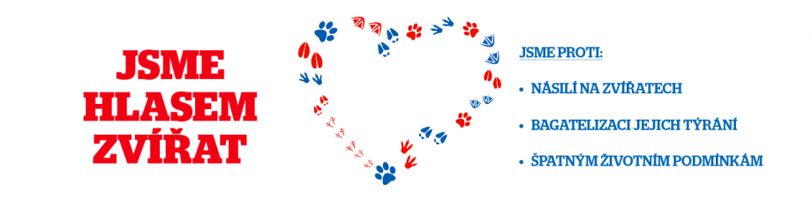

**Petiční text a arch ke stažení zde:** [https://drive.google.com/open?id=12BX-wnt3gDKzLSxdMtp0hZf41YR6JS9x](https://drive.google.com/open?id=17MbvqxnWgJ6x69-B28wqGwKx18mmmoV9)

Adresovaná: Poslanecké sněmovně Parlamentu České republiky a Senátu Parlamentu České republiky, Ministru spravedlnosti ČR, Ministru zemědělství ČR, Ministru vnitra ČR, České celní správě, Ministru financí ČR, Ministru průmyslu a obchodu ČR, Státní veterinární správě, Komoře veterinárních lékařů ČR, Soudcovské unii ČR, Policii ČR, Asociaci krajů ČR, Svazu měst a obcí ČR, Unii státních zástupců ČR.

**My, níže podepsaní občané, jsme hluboce znepokojeni stoupajícími počty týraných zvířat a brutalitou, se kterou dochází k páchání násilí na zvířatech v zájmových a hospodářských chovech. Odmítáme přijmout, že za takto barbarské činy jsou navrhovány a ukládány velmi nízké tresty, pachatelé často nejsou souzeni vůbec a za své činy nenesou důsledky. Případy týrání jsou často bagatelizovány, nedůsledně vyšetřovány a stát tím nepřímo prodlužuje utrpení týraných zvířat.**

**Je pro nás nepřijatelné, aby stát nadále zůstával v pasivní roli, setrvával u nefunkčních postupů a nevyjasněných kompetencí a nedostatečné erudice dotčených institucí a orgánů.**

**Prostřednictvím této petice žádáme, vás dotčené orgány a instituce, abyste se zasadily o přijetí komplexních legislativní opatření, která zajistí přísnější trestání pachatelů trestného činu týrání zvířete, zvýší efektivitu boje proti týrání zvířat a zlepší právní postavení zvířat v České republice. V rámci zvýšení vymahatelnosti práva v oblasti ochrany zvířat žádáme:**

**NOVELIZACI TRESTNÍHO ZÁKONÍKU**  
**a souvisejících předpisů**

* Zvýšení dolní i horní trestní sazby u trestného činu týrání zvířete podle § 302 trestního zákoníku a zanedbání péče o zvíře z nedbalosti podle § 303 zákoníku, aby měly odrazující i výchovný účinek a odrážely společenskou závažnost této trestné činnosti.
* Zavedení nové skutkové podstaty trestného činu provozování tzv. „množírny“ zvířat, v rámci kterého by byla vymezena zákonná definice tzv. množíren a bylo stanoveno, že provozování takto definovaných množíren je trestné.
* Detailnější odstupňování skutkových podstat trestného činu týrání zvířat a zanedbání péče o zvíře z nedbalosti, aby bylo možné častěji v odůvodněných případech uložit nepodmíněný trest odnětí svobody.
* Pachatelům výše uvedených trestných činů obligatorní ukládání trestu zákazu činnosti spočívajícího v zákazu chovu a držení zvířat.
* Vytvoření programu proškolování soudců a státních zástupců v oblasti trestných činů spáchaných na zvířatech.

**NOVELIZACI ZÁKONA NA OCHRANU ZVÍŘAT A NOVELIZACI VETERINÁRNÍHO ZÁKONA a souvisejících předpisů**

* Posílení kompetence odpovědných orgánů na úseku ochrany zvířat (Státní a krajské veterinární správy, Policie ČR, Celní správy atd.) ke zvýšení efektivity kontrolních a represivních činností těchto orgánů. Zejména je nezbytné umožnit Státní veterinární správě provádění pravidelných a důkladných kontrol míst s chovem zvířat a v součinnosti s Policií ČR jim v případě podezření na týrání zvířat umožnit vstup do obydlí.
* Zlepšení životních podmínek hospodářských zvířat včetně podmínek jejich převozu.
* Definování práv a povinností chovatelů zvířat, nastavení parametrů pro zájmové chovy, které budou jasně vymezovat životní podmínky zvířat, zohledňovat jejich celoživotní potřeby pro zdravý fyzický, psychický a sociální vývoj, včetně stanovení podmínek pro reprodukci.
* Povinné nezaměnitelné označování psů čipy a povinnost registrace čipů ještě u chovatele, tj. při odstavu, včetně vytvoření centrálního registru psů např. po vzoru existujícího Integrovaného (zemědělského) registru zvířat.
* Větší zapojení daňové správy, celní správy a živnostenských úřadů do problematiky nelegálního obchodu se zvířaty z důvodu daňových úniků a neoprávněného podnikání, zpřísnění podmínek získání živnostenských oprávnění pro chov a obchod se zvířaty.
* Posílení specializovaných složek na potírání boje proti týrání zvířat, mj. zvýšení počtu policistů v odboru environmentální kriminality, jejich edukace a rozšíření metodického doporučení pro jejich činnost.

**Za petiční výbor:**  
JUDr. Jiří Pospíšil (předseda TOP 09), Na Kampě 11, 118 00 Praha,  
Mgr. Robert Plicka (advokát, Advokátní kancelář Robert Plicka), V Cibulkách 539/49, Košíře, 150 00 Praha 5,  
Petra Vojtíšková (místopředsedkyně neziskové organizace Home4Pets, z. s.), Myslíkova 1922/9, 110 00 Praha 1

Zastupovat petiční výbor při jednání se státními orgány je oprávněn kterýkoliv člen petičního výboru.

**Adresa pro zasílání petičních archů: Home4Pets, z. s., P. O. BOX č. 15, 128 00 Praha 28. Dotazy, prosím, posílejte na email: petice@home4pets.cz**

**Upozornění: Prosíme, máte-li možnost, využijte k podpisu této petice zaručený elektronický podpis. Děkujeme**

Podpisem této petice uděluji členům petičního výboru, včetně vyjmenovaných subjektů, v nichž členové působí, souhlas se zpracováním svých osobních údajů v rozsahu jméno, příjmení, bydliště, emailová adresa. Poskytnuté osobní údaje budou použity v souladu se zákonem č. 85/1990 sb., o právu petičním, budou tedy předány v této petici označeným orgánům a úřadům, a dále mohou být využity pro účely dalšího informování petentů. Souhlas je udělován do doby dosažení účelu petice, nejvýše však na dobu 10 let. Petent jej může kdykoli písemně odvolat, taktéž má právo na opravu údajů a další práva stanovená zákonem č. 101/2000 Sb., o ochraně osobních údajů. Každý subjekt zapojený do sběru podpisů této petice je odpovědný za dodržování zákonných povinností k ochraně osobních údajů a nakládání s nimi.

**Za petiční výbor: JUDr. Jiří Pospíšil, Mgr. Robert Plicka, Petra Vojtíšková (Home4Pets)**

*Zdroj:* POSPÍŠIL, JUDr. Jiří, Mgr. Robert PLICKA a Petra VOJTÍŠKOVÁ. *Petice.com: Petice za zpřísnění trestů za týrání zvířat* [online]. 29. 3. 2018 [cit. 2020-03-23]. Dostupné z: https://www.petice.com/petice_za_zpisnni_trest_za_tyrani_zviat

*Příloha 2:* Statistická data FCI – 54 zemí ze 100 členských států, které dodali potřebné informace pro databázi FCI

|  |  |  |  |  |  |  |  |  |  |  |  |
| --- | --- | --- | --- | --- | --- | --- | --- | --- | --- | --- | --- |
|  | **PUPPIES**  **registered with the studbook and the appendix** | **LITTERS**  **registered with the studbook and the appendix** | **CAC ALL-BREED SHOWS** | **CACIB ALL-BREED SHOWS** | **FCI (breed, group, all-breed)**  **JUDGES** | **INDIVIDUAL MEMBERS**  **(people)** | **member (breed, regional, sporting, etc.)**  **CLUBS** | **PURE-BRED DOGS REGISTERED WITH THE STUDBOOK** | **TOTAL number of PURE-BRED DOGS REGISTERED WITH THE STUDBOOK since its creation** | **Approximate TOTAL number of DOGS (PURE-BRED OR NOT)** | **Approximate TOTAL number of DOG OWNERS (PURE-BRED OR NOT)** |
| **ALGERIA** | 1 822 | 365 | 0 | 0 | 6 | 1 230 | 18 | 1 826 | 5 144 | 10 000 | 4 000 |
| **ARGENTINA** | 47 266 | 9 950 | 325 | 15 | 168 | 0 | 61 | 47 642 | 1 650 369 |  | 207 985 |
| **AUSTRIA** | 7 554 | 1 305 | 12 | 12 | 285 | 58 653 | 206 | 8 705 | 572 658 | 665 300 | 510 590 |
| **BAHRAIN** | 236 | 72 | 0 | 3 | 1 | 21 | 0 | 251 | 3 514 | 5 273 | 2 732 |
| **BELARUS** | 2 285 | 460 | 231 | 8 | 38 | 44 321 | 29 | 2 305 |  |  | 57 000 |
| **BOLIVIA** | 3 736 | 876 | 34 | 5 | 14 | 880 | 12 | 4 515 | 39 136 | 3 000 000 | 750 000 |
| **BRAZIL** | 120 981 | 32 485 | 588 | 62 | 138 | 0 | 79 | 120 981 | 2 940 606 | 45 954 296 | 88 553 |
| **BULGARIA** | 3 824 | 826 | 4 | 50 | 50 | 1 900 | 58 | 4 160 | 50 779 |  |  |
| **CHILE** | 13 139 | 2 940 | 25 | 1 | 26 |  | 15 | 13 160 | 519 651 | 3 600 000 |  |
| **COLOMBIA** | 1 880 | 457 | 52 | 6 | 14 | 137 | 13 | 1 830 | 74 000 |  |  |
| **COSTA RICA** | 4 000 | 710 | 22 | 15 | 8 | 1 000 | 20 |  |  | 10 000 | 9 500 |
| **CROATIA** | 10 027 | 2 005 | 17 | 20 | 120 | 4 028 | 129 | 10 552 | 304 897 | 350 000 |  |
| **CZECH REPUBLIC** | 42 849 | 8 466 | 15 | 10 | 330 | 50 300 | 169 | 44 427 | 1 643 402 | 2 000 000 | 1 500 000 |
| **DENMARK** | 20 159 | 3 981 | 12 | 10 | 206 | 26 207 | 68 | 21 589 | 1 790 000 | 570 000 | 480 000 |
| **EGYPT** | 2 806 | 364 | 2 | 2 | 3 | 556 | 8 | 3 011 | 11 909 | 1 018 000 | 860 000 |
| **ESTONIA** | 4 466 | 961 | 32 | 11 | 36 | 2 327 | 108 | 5 030 | 72 196 |  |  |
| **FINLAND** | 45 111 | 8 693 | 26 | 19 | 218 | 148 543 | 2 066 | 47 749 | 600 000 | 800 000 | 500 000 |
| **FRANCE** | 230 434 | 37 304 | 69 | 34 | 546 | 250 000 | 1 549 | 233 802 | 3 333 528 | 7 340 000 | 6 000 000 |
| **GERMANY** |  |  | 7 | 18 | 878 |  | 181 |  |  |  |  |
| **GREECE** | 7 179 | 1 468 | 19 | 16 | 35 | 680 | 60 | 7 421 | 175 936 |  |  |
| **HUNGARY** | 20 029 | 4 274 | 24 | 23 | 132 | 7 383 | 170 | 21 126 | 1 220 040 | 3 000 000 | 2 500 000 |
| **ICELAND** | 1 639 | 370 | 3 | 3 | 11 | 3 700 | 28 | 1 773 | 26 870 | 30 000 | 30 000 |
| **INDIA** | 43 651 | 6 320 | 112 | 2 | 21 | 387 | 86 | 44 702 | 905 703 | 15 839 286 | 68 376 000 |
| **IRAN** | 554 | 103 | 0 | 0 | 0 | 433 | 105 | 644 | 4 414 | 3 000 000 | 2 000 000 |
| **ITALY** | 153 771 | 34 638 | 47 | 86 | 329 | 1 580 | 77 | 156 859 | 7 616 784 | 15 000 000 | 7 000 000 |
| **JAPAN** | 293 237 | 102 802 | 131 | 15 | 144 | 75 673 | 876 | 293 659 | 15 987 685 | 8 797 000 |  |
| **KIRGHIZISTAN** | 730 | 125 | 9 | 4 | 11 | 1 040 | 15 | 825 | 11 930 |  |  |
| **KOSOVO** |  | 534 | 4 | 8 | 15 | 543 | 22 |  | 7 045 | 15 000 | 8 380 |
| **KUWAIT** | 690 | 103 | 1 | 2 | 0 | 56 | 0 | 1 017 | 2 820 |  |  |
| **LATVIA** | 2 933 | 692 | 22 | 4 | 17 | 2 717 | 36 | 3 377 | 156 600 | 133 000 | 57 000 |
| **LITHUANIA** | 6 090 | 1 385 | 43 | 16 | 34 | 4 000 | 46 | 6 759 | 130 888 | 300 000 | 150 000 |
| **MONACO** | 13 | 4 | 1 | 1 | 0 | 5 | 0 | 15 | 2 193 | 3 500 | 3 000 |
| **MONGOLIA** | 1 323 | 420 | 5 | 0 | 0 | 1 902 | 9 | 1 902 | 6 218 | 101 430 | 48 450 |
| **MONTENEGRO** | 3 336 | 807 | 2 | 17 | 41 | 709 | 31 | 3 380 | 22 670 | 8 200 | 6 250 |
| **MOROCCO** | 1 689 | 346 | 1 |  | 7 | 30 | 5 | 2 080 | 23 905 |  |  |
| **NEW ZELAND** | 8 606 | 1 433 | 0 | 0 | 164 | 5 384 | 290 | 9 219 |  | 565 757 | 443 596 |
| **NORTH MACEDONIA** | 1 643 | 380 | 6 | 19 | 26 | 1 850 | 48 | 1 900 | 47 981 | 31 263 | 18 450 |
| **PHILIPPINES** | 85 224 | 22 014 | 136 | 20 | 38 | 19 455 | 25 | 86 888 | 1 342 111 |  |  |
| **REPUBLIC OF KOREA** | 14 925 | 3 700 | 42 | 23 | 80 | 38 000 | 118 | 15 149 | 196 663 | 2 700 000 | 12 750 000 |
| **RUSSIA** | 317 208 | 70 662 | 1 293 | 55 | 760 | 0 | 1 335 | 319 700 | 5 779 700 | 18 900 000 | 9 500 000 |
| **SAN MARINO** | 134 | 25 | 6 | 6 | 3 | 23 | 2 | 156 | 5 572 | 5 070 | 3 868 |
| **SERBIA** | 40 638 | 11 488 | 79 | 29 | 250 | 32 560 | 202 | 41 459 | 1 393 726 |  |  |
| **SLOVAKIA** | 11 921 | 2 350 | 1 | 18 | 103 | 8 795 | 3 | 12 957 |  |  |  |
| **SLOVENIA** | 3 314 | 672 | 3 | 17 | 135 | 0 | 120 | 3 880 | 104 446 | 150 000 | 75 000 |
| **SOUTH AFRICA** | 13 067 | 3 149 | 58 | 4 | 147 | 3 530 | 198 | 13 204 | 812 846 | 9 950 000 | 6 000 000 |
| **SWEDEN** | 51 454 | 9 809 | 18 | 6 | 272 | 275 000 | 1 100 | 51 454 | 2 580 000 | 881 000 | 668 000 |
| **SWITZERLAND** | 6 287 | 1 317 |  |  |  |  |  | 7 705 |  | 523 139 |  |
| **THAILAND** | 30 228 | 9 126 | 77 | 13 | 68 | 36 117 | 10 | 36 849 | 510 200 | 30 353 | 36 850 |
| **TURKEY** | 5 762 | 1 039 | 10 | 8 | 21 | 0 | 26 | 6 916 | 37 488 | 350 000 | 200 000 |
| **UKRAINE** | 36 027 | 8 090 | 60 | 49 | 179 | 260 329 | 32 | 37 443 | 292 394 |  |  |
| **URUGUAY** | 3 354 | 783 | 18 | 3 | 41 | 637 | 7 | 3 488 | 105 639 | 1 700 000 | 600 000 |
| **UZBEKISTAN** | 582 | 194 | 6 | 4 | 5 | 1 142 | 12 | 812 | 3 822 |  |  |

Zdroj: *Federation Cynologique Internationale: Statistics of the FCI members & partners: 2019* [online]. [cit. 2020-03-23]. Dostupné z: http://www.fci.be/en/statistics/ByYear.aspx?year=2019

*Příloha 3:* Statistics: Ceskomoravská Kynologická Unie (CZECH REPUBLIC)

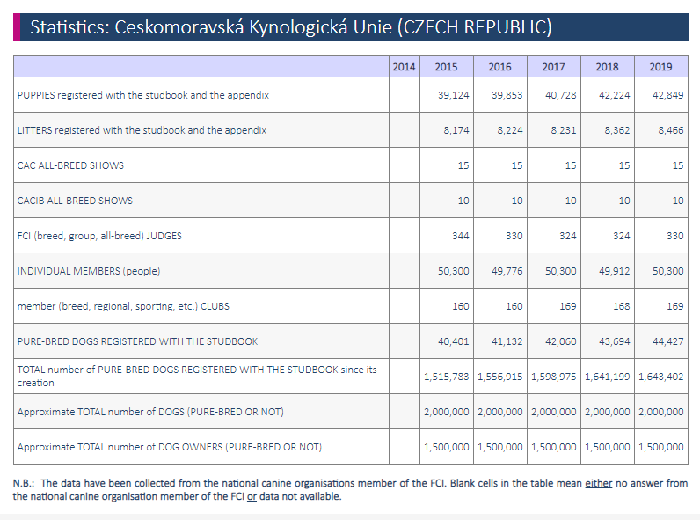

*Zdroj: Federation cynologique internationale: Statistics: Ceskomoravská Kynologická Unie (CZECH REPUBLIC)* [online]. 2019 [cit. 2020-03-25]. Dostupné z: http://www.fci.be/en/statistics/ByNco.aspx?iso=CZ

*Příloha 4:* Dotazníkové šetření

Dotazník - Výběr štěněte

Dobrý den,

věnujte prosím několik minut svého času pro vyplnění následujícího dotazníku.

Dotazník bude využit jako podklad pro výzkumnou část mé diplomové práce, která je zaměřená na psy, s názvem Aplikace principů řízení lidských zdrojů na výchovu a chov sportovního psa.

Dotazník je anonymní. Vyplnění dotazníku trvá 5 - 10 min. Výsledky budou sloužit pouze pro tuto diplomovou práci. Prosím o pravdivé vyplnění otázek.

Předem děkuji za Vaši ochotu a čas strávený vyplňováním tohoto dotazníku. Pro případné návrhy na jakékoliv zlepšení dotazníku mě můžete kontaktovat prostřednictvím e-mailu na adresu taborska.monika009@seznam.cz.

Bc. Monika Táborská,

studentka Moravské vysoké školy Olomouc.

1. Vaše pohlaví?

* žena
* muž

1. Váš věk?

* méně než 18 let
* 18 – 20 let
* 21 – 30 let
* 31 – 40 let
* 41 – 50 let
* 51 – 60 let
* 61 a více let

1. Kolik obyvatel má město/obec, kde bydlíte?

* 0 – 1 000 obyvatel – obec
* 1 001 – 10 000 obyvatel – obec
* 10 001 – 100 000 obyvatel – město
* 100 001 – 1 000 000 obyvatel – velkoměsto
* nad 1 000 000 obyvatel

1. Jste již majitelem psa či více psů?

* Ano, mám jednoho psa
* Ano, mám dva psy
* Ano, mám tři psy
* Ano, mám více jak tři psy
* Ne

1. Jste majitelem alespoň jednoho psa ve stáří do 1 roku? (věk: 2 měsíce až 12 měsíců)

* Ano, mám štěně (stáří od 2 měsíců do 6 měsíců)
* Ano, mám štěně (stáří od 6 měsíců do 12 měsíců)
* Ne

1. Plánujete koupi štěněte během měsíce až 5 let?

* Ano, plánuji koupit štěně (termín koupě do 1 měsíce)
* Ano, koupím štěně za měsíc až rok
* Ano, koupím štěně v budoucnosti (termín koupě za 1 rok a jeden den až 5 let)
* Ano, vezmu si štěně z útulku
* Možná
* Ne

1. Plánujete se se svým štěnětem účastnit kynologických akcí?

* Ano, budu se účastnit výstav
* Ano, chci se účastnit sportovních akcí - výstavy, zkoušky, závody, výcvikové víkendy, tábory, tréninků, atd.
* Chci se věnovat speciálnímu výcviku (slepecký pes, asistenční pes, pes pro služby integrovaného záchranného systému - záchranáři, policie, hasiči, atd.)
* Možná, ještě se rozhodnu
* Ne, budu trénovat doma
* Ne

1. Plánujete pořízení štěněte s PP, bez PP nebo z útulku? (PP = průkaz původu)

* Chci štěně s PP
* Chci štěně bez PP
* Vezmu si štěně z útulku
* Je mi to jedno

1. Zvolte hodnotu kritérií, podle kterých budete štěně vybírat? (1 důležité – 4 nedůležité)

|  |  |  |  |  |
| --- | --- | --- | --- | --- |
| Kritérium | 1 (důležité) | 2 (spíše důležité) | 3 (spíše nedůležité) | 4 (nedůležité) |
| Cena štěněte |  |  |  |  |
| Plemeno štěněte |  |  |  |  |
| Rodokmen štěněte |  |  |  |  |
| Pověst chovatele |  |  |  |  |
| Genetické výsledky rodičů štěněte |  |  |  |  |
| Sportovní úspěchy rodičů štěněte |  |  |  |  |
| Vzdálenost (kam pro štěně pojedete) |  |  |  |  |
| Barva štěněte |  |  |  |  |
| Socializace štěněte |  |  |  |  |
| Pohlaví štěněte |  |  |  |  |
| Povaha rodičů štěněte (popř. sourozenců) |  |  |  |  |

1. Budete chtít štěně navštívit v domácím prostředí ještě před koupí?

* Ano, nejlépe ihned po porodu feny (vybraného vrhu)
* Ano, během týdne až měsíce po narození štěněte
* Ano, až bude štěně starší 1 měsíce a více
* Ano, klidně vícekrát
* Ne, prohlédnu si ho při koupi
* Ne, rovnou ho koupím
* Chci štěně z útulku
* Štěně mám již doma

1. Je pro Vás důležité znát chovatele (kde žije, jak se věnuje svým psům, jaké má názory, jak se ke svým psům chová, atd.)?

* Ano
* Ne

1. Je pro vás důležité být s chovatelem v kontaktu i po koupi štěněte?

* Ano
* Ne

1. Chcete, aby vám chovatel zasílal fotografie a videa štěněte od narození až do odběru?

* Ano
* Ne

1. Co by pro vás bylo důvodem odstoupení od koupě štěněte?

* Zjistím, že prodávající je množitel
* Prodávající mi zatají informace o štěněti
* Nevýhodná kupní smlouva
* Zvýší se cena štěněte
* Štěně nebude vhodné do chovu (PET, nestandardní štěně)
* Štěně nebude vhodné do sportu
* Projeví se genetická vada u štěněte (přenašeč, geneticky postižen – může mít zdravotní problém)
* Projeví se klinická vada u štěněte (klinicky postižené zvíře – již má problém se zdravím)
* Štěně bude agresivní
* Štěně mě nebude poslouchat
* Štěně bude ničit věci
* Dozvím se o chovateli, že týrá psy
* Jiné …..

1. Co je pro Vás nejdůležitější při výběru štěněte?

Napište odpověď …

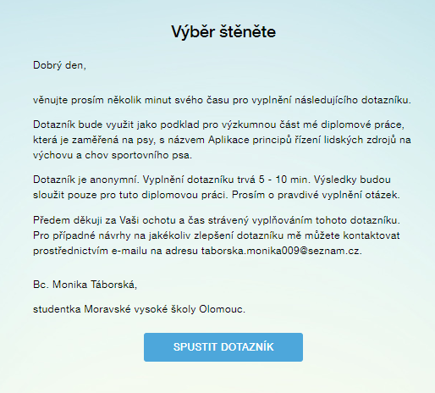 *Příloha 5:* On-line dotazník

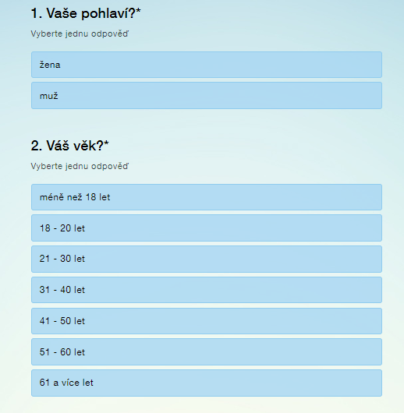 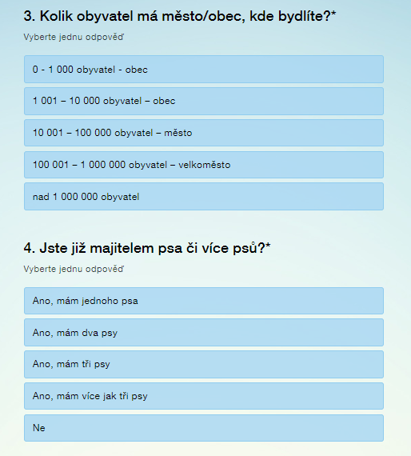 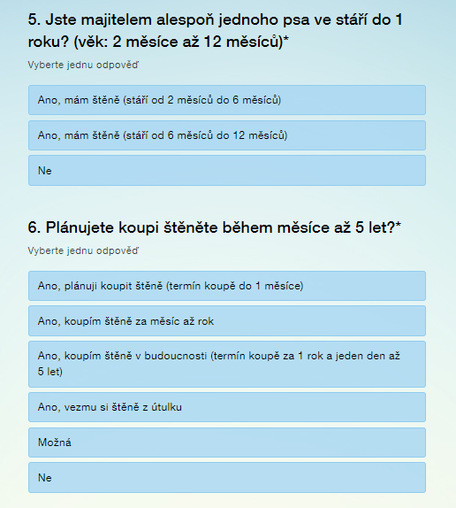 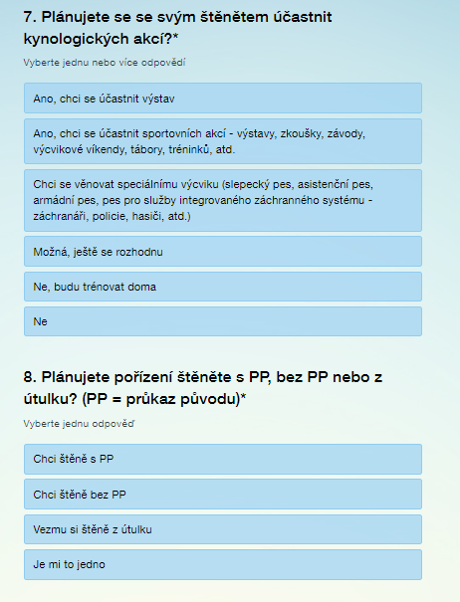 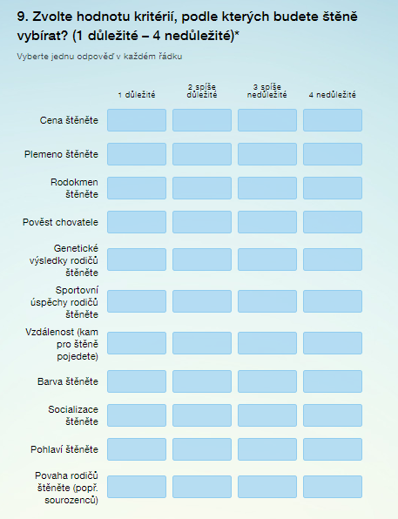 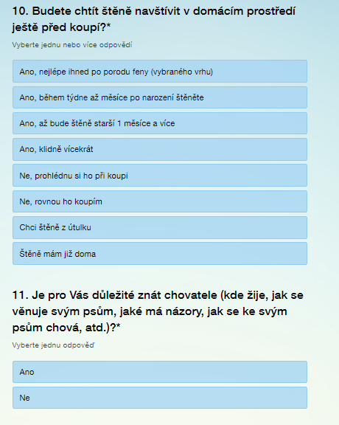 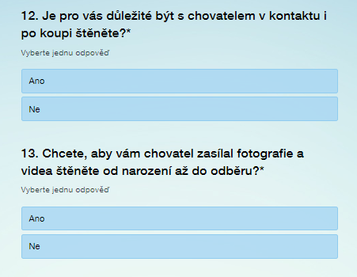 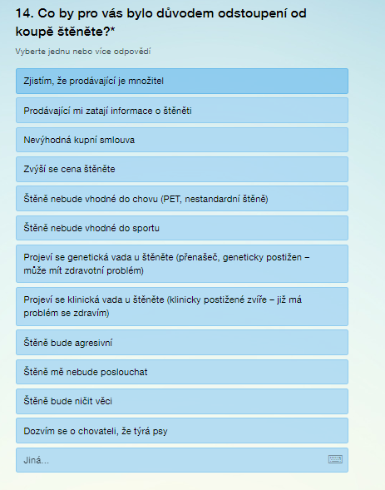 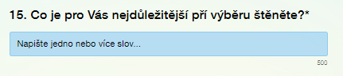

*Zdroj: Survio: Výběr štěněte* [online]. [cit. 2020-03-25]. Dostupné z: https://www.survio.com/survey/d/B2I1V6F6N1I3T4I2A

# Anotace

Bibliografický údaj: TÁBORSKÁ, Monika. *Aplikace principů řízení lidských zdrojů na výchovu a chov sportovního psa.* Litovel. 2020. Diplomová práce. Moravská vysoká škola Olomouc. Vedoucí práce: Doc. Ing. Adam Pawliczek, Ph. D.

Název práce: Aplikace principů řízení lidských zdrojů na výchovu a chov sportovního psa

Autor: Bc. Monika Táborská

Ústav: Ústav managementu a marketingu

Vedoucí práce: Doc. Ing. Adam Pawliczek, Ph. D.

Abstrakt: Diplomová práce se zabývá propojením řízení lidských zdrojů a kynologie. Hlavním cílem práce je prokázat, že existuje metodická souvislost přenosu znalostí z oboru managementu – řízení lidských zdrojů a chovem sportovního psa. Souvislostí se pro účely této práce rozumí využití stejných metod v kynologii jako v řízení lidských zdrojů. Dílčím cílem této diplomové práce je navrhnout postup pro výběr správného štěněte australského ovčáka pro sportovně chovatelské účely. Teoretická část obsahuje vymezení jednotlivých částí řízení lidských zdrojů tak, aby mohly být následně využity v praktické části při aplikování činností majitelů psů na výchovu a chov sportovního psa. Praktická výzkumná část obsahuje data o počtu psů v ČR a zpracování dotazníkového šetření pro výběr štěněte. V praktické části jsou aplikovány činnosti majitele psa na činnosti řízení lidských zdrojů. Součástí diplomové práce je popis procesu výběru štěněte.

Klíčová slova: řízení lidských zdrojů, kynologie, řízení zvířecích zdrojů, management mazlíčka, trénink psa, sportovní pes, australský ovčák

Title: Application of the Principles of Human Resources Management to the Training and Breeding of a Sports Dog

Author: Bc. Monika Táborská

Department: Department of management and marketing

Supervisor: Doc. Ing. Adam Pawliczek, Ph. D.

Abstract: This diploma thesis focused on conection between human resources management and cynology. The main aim of the thesis is to prove that there is a methodological relationship between human resources management and sports dog breeding. It means that there is a possibility to apply the knowledge of human resources management to sports dog breeding. Partial aim of the thesis is to propose a procedur for selecting the right Australian Shepherd puppy for sports breeding purposes. Theoretical part of thesis includes definition individual parts of the Human Resources Management so it can be subsequently used in the partical part and apply the dog´s owner activities are applied to HR manager´s activities. Practical research part of the thesis include data on the number of dogs in the Czech Republic and describes the questionnaire survey for puppy selection. Practical part of thesis includes a description of the process of applying dog´s owner activities to HR management activities. This part of the thesis also includes a description of proces of choosing a puppy.

Keyword: Human Resources Management, cynology, Animal Resources Management, Pet management, training of dog, Australian Shepperd

1. *Stop množitelům: Pojmy* [online]. [cit. 2020-03-01]. Dostupné z: http://stop-mnozitelum.cz/
2. OVESNÝ, Pavel. Kdo je vegan a jaký je rozdíl mezi veganem a vegetariánem. *Vegmania* [online]. [cit. 2020-02-01]. Dostupné z: https://www.vegmania.cz/clanky/kdo-je-vegan-a-jaky-je-rozdil-rozdil-mezi-veganem-a-vegetarianem
3. Bezpopelnice. *O Zero waste* [online]. [cit. 2020-02-01]. Dostupné z:

   https://bezpopelnice.cz/o-odpadcich/zero-waste/
4. KRIŠOVÁ, Zdeňka a Lukáš PAVLÍK. *Teorie ekonomických systémů*. Olomouc: Moravská vysoká škola Olomouc, 2018, s. 10-13.
5. DRUCKER, Peter F. *Management: tasks, responsibilities, practices*. New York: Routledge, 2011. ISBN 0 7506 4389 7., str. 12 - 14
6. DRUCKER, Peter F. *Management: tasks, responsibilities, practices*. New York: Routledge, 2011. ISBN 0 7506 4389 7., str. 36 - 37
7. KEŘKOVSKÝ, Miloslav a Jiří LUŇÁČEK. Úvod do mikroekonomie: s využitím prvků distančního studia. V  Praze: C.H. Beck, 2012. Beckovy ekonomické učebnice. ISBN 978-80-7179-365-6. str. 12 – 13
8. Zákon č. 262/2006 Sb., zákoník práce ze dne 7. 6. 2006. In: Sbírka zákonů
9. **HR** = human resources = oddělení lidských zdrojů
10. HORVÁTHOVÁ, Petra a Andrea ČOPÍKOVÁ. *Human resource management*. Ostrava: VŠB-TU Ostrava, 2017. ISBN 978-80-248-4103-8., str. 9 - 10
11. HORVÁTHOVÁ, Petra a Andrea ČOPÍKOVÁ. *Human resource management*. Ostrava: VŠB-TU Ostrava, 2017. ISBN 978-80-248-4103-8., str. 12 - 13
12. HORVÁTHOVÁ, Petra a Andrea ČOPÍKOVÁ. *Human resource management*. Ostrava: VŠB-TU Ostrava, 2017. ISBN 978-80-248-4103-8., str. 6
13. HORVÁTHOVÁ, Petra a Andrea ČOPÍKOVÁ. *Human resource management*. Ostrava: VŠB-TU Ostrava, 2017. ISBN 978-80-248-4103-8., str. 17
14. HORVÁTHOVÁ, Petra a Andrea ČOPÍKOVÁ. *Human resource management*. Ostrava: VŠB-TU Ostrava, 2017. ISBN 978-80-248-4103-8., str. 21 - 22
15. HORVÁTHOVÁ, Petra a Andrea ČOPÍKOVÁ. *Human resource management*. Ostrava: VŠB-TU Ostrava, 2017. ISBN 978-80-248-4103-8., str. 22
16. HORVÁTHOVÁ, Petra a Andrea ČOPÍKOVÁ. *Human resource management*. Ostrava: VŠB-TU Ostrava, 2017. ISBN 978-80-248-4103-8., str. 21 - 24
17. **Panelový pohovor** = model pohovoru, kdy je přítomno více osob z organizace, které pokládají otázky a pouze jeden uchazeč o zaměstnání, zpravidla se zástupci organizace rozhodují kolektivně
18. **Behaviorální pohovor** = model pohovoru, který je založen na řešení situací, cílem je testování schopností uchazeče o zaměstnání při řešení konkrétních situací - problémů
19. HORVÁTHOVÁ, Petra a Andrea ČOPÍKOVÁ. *Human resource management*. Ostrava: VŠB-TU Ostrava, 2017. ISBN 978-80-248-4103-8., str. 26 - 30
20. HORVÁTHOVÁ, Petra a Andrea ČOPÍKOVÁ. *Human resource management*. Ostrava: VŠB-TU Ostrava, 2017. ISBN 978-80-248-4103-8., str. 31
21. *Slovník cizích slov: Pojem motus* [online]. [cit. 2020-03-10]. Dostupné z: https://slovnik-cizich-slov.abz.cz/web.php/slovo/motus-lat
22. CAKIRPALOGLU, Panajotis. Úvod do psychologie osobnosti. Praha: Grada, 2012. Psyché (Grada). ISBN 978-80-247-4033-1., str. 185 - 186
23. HORVÁTHOVÁ, Petra a Andrea ČOPÍKOVÁ. Human resource management. Ostrava: VŠB-TU Ostrava, 2017. ISBN 978-80-248-4103-8., str. 77
24. TURECKIOVÁ, Michaela. Řízení a rozvoj lidí ve firmách. Praha: Grada, 2004. Psyché (Grada). ISBN 80-247-0405-6., str. 59 - 60
25. URBAN, Jan. Motivace a odměňování pracovníků: co musíte vědět, abyste ze svých spolupracovníků dostali to nejlepší. Praha: Grada, 2017. Manažer. ISBN 978-80-271-0227-3., str. 13 - 17
26. HORVÁTHOVÁ, Petra a Andrea ČOPÍKOVÁ. Human resource management. Ostrava: VŠB-TU Ostrava, 2017. ISBN 978-80-248-4103-8., str. 77 - 79
27. HORVÁTHOVÁ, Petra a Andrea ČOPÍKOVÁ. *Human resource management*. Ostrava: VŠB-TU Ostrava, 2017. ISBN 978-80-248-4103-8., str. 112 - 113
28. HORVÁTHOVÁ, Petra, Jiří BLÁHA a Andrea ČOPÍKOVÁ. *Řízení lidských zdrojů: nové trendy*. Praha: Management Press, 2016. ISBN 978-80-7261-430-1., str. 37 - 38
29. HORVÁTHOVÁ, Petra, Jiří BLÁHA a Andrea ČOPÍKOVÁ. *Řízení lidských zdrojů: nové trendy*. Praha: Management Press, 2016. ISBN 978-80-7261-430-1., str. 19 - 21
30. HORVÁTHOVÁ, Petra, Jiří BLÁHA a Andrea ČOPÍKOVÁ. *Řízení lidských zdrojů: nové trendy*. Praha: Management Press, 2016. ISBN 978-80-7261-430-1., str. 25-26
31. REECE, William O. *Fyziologie a funkční anatomie domácích zvířat*. Praha: Grada, 2011. ISBN 978-80-247-3282-4., str. 145 - 159
32. KOSPERTOVÁ, Lenka. Hormony: Co všechno v lidském těle ovlivňují? *Epocha Plus* [online]. 12 9. 2017 [cit. 2020-03-11]. Dostupné z: https://epochaplus.cz/hormony-co-vsechno-v-lidskem-tele-ovlivnuji/
33. *Zvěrokruh: Co je separační úzkost a jak ji léčit?* [online]. [cit. 2020-03-11]. Dostupné z: https://www.zverokruh-shop.cz/informace-a-akce/ve-znameni-dobre-rady/pes-separacni-uzkost
34. *Zpaměti.cz pro lepší paměť a učení: Učení* [online]. [cit. 2020-03-11]. Dostupné z: https://zpameti.cz/uceni/
35. HORVÁTHOVÁ, Petra a Andrea ČOPÍKOVÁ. *Human resource management*. Ostrava: VŠB-TU Ostrava, 2017. ISBN 978-80-248-4103-8., str. 61 - 63
36. HORVÁTHOVÁ, Petra a Andrea ČOPÍKOVÁ. *Human resource management*. Ostrava: VŠB-TU Ostrava, 2017. ISBN 978-80-248-4103-8., str. 65
37. HORVÁTHOVÁ, Petra a Andrea ČOPÍKOVÁ. *Human resource management*. Ostrava: VŠB-TU Ostrava, 2017. ISBN 978-80-248-4103-8., str. 64 - 65
38. HALÍK, Jiří. *Vedení a řízení lidských zdrojů*. Praha: Grada, 2008. Vedení lidí v praxi. ISBN 978-80-247-2475-1., str. 37 - 44
39. JOUZA, JUDr. Ladislav. Ochrana osobnosti zaměstnance v pracovněprávních vztazích. *Epravo.cz* [online]. 9. 10. 2017 [cit. 2020-03-19]. Dostupné z: https://www.epravo.cz/top/clanky/ochrana-osobnosti-zamestnance-v-pracovnepravnich-vztazich-106434.html
40. *Usnesení zákona č. 2/1993 Sb.,* o vyhlášení Listiny základních práv a svobod jako součásti ústavního pořádku České republiky ze dne 16. 12. 1992, In: Sbírka zákonů
41. ČESKÁ TISKOVÁ KANCELÁŘ. *České noviny: Tresty za týrání zvířat budou přísnější, rozhodla Sněmovna* [online]. 3. 3. 2020 [cit. 2020-03-23]. Dostupné z: https://www.ceskenoviny.cz/zpravy/tresty-za-tyrani-zvirat-budou-prisnejsi-rozhodla-snemovna/1860429
42. *Zákon č. 40/2009 Sb.,* trestní zákoník ze dne 9. 2. 2009, In: Sbírka zákonů
43. *Zákon České národní rady č. 246/1992 Sb.,* na ochranu zvířat proti týrání ze dne 29. 5. 1992. In: Sbírka zákonů.
44. HOFFMAN, Jan. *The New York Times: To Rate How Smart Dogs Are, Humans Learn New Tricks* [online]. 7. 1. 2017 [cit. 2020-03-23]. Dostupné z: https://www.nytimes.com/2017/01/07/well/family/dogs-intelligence.html
45. *Dognition: Find the genius in your dog* [online]. [cit. 2020-03-24]. Dostupné z: https://www.dognition.com
46. MACKINNON, Danielle. *Animal lessons: discovering your spiritual connection with animals*. Woodbury, Minnesota: Llewellyn Publications, 2017. ISBN 9780738751351., str. 9 - 13
47. MACKINNON, Danielle. *Animal lessons: discovering your spiritual connection with animals*. Woodbury, Minnesota: Llewellyn Publications, 2017. ISBN 9780738751351., str. 43 - 45
48. MACKINNON, Danielle. *Animal lessons: discovering your spiritual connection with animals*. Woodbury, Minnesota: Llewellyn Publications, 2017. ISBN 9780738751351., str. 25 - 29
49. Zákon č. 166/1999 Sb., zákon o veterinární péči a o změně některých souvisejících zákonů (veterinární zákon), ze dne 30. 7. 1999, In: Sbírka zákonů
50. Zákon č. 368/2019 Sb., zákon, kterým se mění zákon č. 166/1999 Sb., o veterinární péči a o změně některých souvisejících zákonů (veterinární zákon), ve znění pozdějších předpisů, a další související zákony, ze dne 31. 12. 2019, In: Sbírka zákonů
51. RYCHLÍK, MVDr. Ondřej. Registrace Pasů zvířat v zájmovém chovu a Pasů cirkusových zvířat (dále jen Petpasů). *Komora veterinárních lékařů České republiky* [online]. [cit. 2020-02-08]. Dostupné z: https://petpas.vetkom.cz/
52. *Federation cynologique internationale: Statistic of the FCI members & partners: 2019* [online]. 2019 [cit. 2020-03-25]. Dostupné z: http://www.fci.be/en/statistics/ByYear.aspx?year=2019
53. *Federation cynologique internationale: Statistics: Ceskomoravská Kynologická Unie (CZECH REPUBLIC)* [online]. 2019 [cit. 2020-03-25]. Dostupné z: http://www.fci.be/en/statistics/ByNco.aspx?iso=CZ
54. *Klub agility České republiky* [online]. [cit. 2020-02-25]. Dostupné z: http://klubagility.cz/
55. *Dog Dancing Club Czech republic* [online]. [cit. 2020-02-25]. Dostupné z: https://www.dogdancingclubcr.cz/clanky/klub.html
56. *Run as one, z. s.* [online]. [cit. 2020-02-25]. Dostupné z: https://run-as-one8.webnode.cz/
57. *Aussies World: Australský ovčák - neoficiální databáze* [online]. [cit. 2020-02-25]. Dostupné z: http://www.aussiesworld.cz/
58. *Dotazník on-line ... jak na dotazník: Typy otázek v dotazníku* [online]. [cit. 2020-02-26]. Dostupné z: http://www.dotaznik-online.cz/otazky-dotazniku.htm
59. Survio: Dotazník zdarma [online]. [cit. 2020-02-26]. Dostupné z: https://www.survio.com/cs/
60. *iVysílání: Infiltrace: Obchod se soucitem* [online]. Praha: Česká televize, 2020 [cit. 2020-04-16]. Dostupné z: https://www.ceskatelevize.cz/ivysilani/1092813857-infiltrace/
61. *Genomia - Genetic laboratory: Genetické a serologické testy pro psy* [online]. [cit. 2020-03-16]. Dostupné z: https://www.genomia.cz/cz/veterinarni/psi/
62. *Komora veterinárních lékařů České republiky: Vnitřní předpis KVL ČR o postupu při posuzování dysplazie kyčelních kloubů u psů.* [online]. [cit. 2020-03-17]. Dostupné z: https://www.vetkom.cz/vnitrni-predpisy-kvl-cr/vnitrni-predpis-kvl-cr-o-postupu-pri-posuzovani-dysplazie-kycelnich-kloubu-u-psu/
63. HORVÁTHOVÁ, Petra a Andrea ČOPÍKOVÁ. *Human resource management*. Ostrava: VŠB-TU Ostrava, 2017. ISBN 978-80-248-4103-8., str. 77 - 79
64. ŠUSTA, František. *Trénink je rozhovor, ve kterém má i váš pes co říct*. Praha: Plot, 2014. ISBN 978-80-7428-232-4., str. 10 - 11
65. HEJZLAROVÁ, Helena, Iva PAŠTOVÁ a Šimona DRÁBKOVÁ. *Hersenwerk pro psy: Psí hlavolamy*. Praha: Plot, 2016. ISBN 978-80-7428-295-9. s. 8 - 9
66. HARTNAGLE-TAYLOR, Jeanne Joy. *Australský ovčák od A do Z*. Praha: Plot, 2013.

    ISBN 978-80-7428-198-3. s. 67 - 76
67. *Aussies World: Plánované vrhy* [online]. [cit. 2020-04-19]. Dostupné z: http:// http://www.aussiesworld.cz/index.php/chov/vrhy/planovane-vrhy
68. *Klub agility ČR: Databáze Agility* [online]. [cit. 2020-04-19]. Dostupné z: kacr.infoZačátek formuláře
69. *Klub Obedience: Databáze Obedience* [online]. [cit. 2020-04-19]. Dostupné z: http://akce.obedience.cz/pes/
70. *Databáze Belgických a Australských ovčáků klubu KCHBO*[online]. [cit. 2020-04-19]. Dostupné z: http://kchbo.com/genealogie/
71. *Aussies World: Chovní jedinci - psi* [online]. [cit. 2020-04-19]. Dostupné z: http://www.aussiesworld.cz/ index.php/chov/chovni-jedinci/psi
72. DAVIES, Lowri. *Péče o psího sportovce: kompletní průvodce zdravím sportovních psů*. Přeložila Jana DUŠKOVÁ. Praha: Plot, 2018. ISBN 978-80-7428-334-5
73. DAVIES, Lowri. *Péče o psího sportovce: kompletní průvodce zdravím sportovních psů*. Přeložila Jana DUŠKOVÁ. Praha: Plot, 2018. ISBN 978-80-7428-334-5. s. 45-57